TEMAS-SUBTEMAS

Sentencia C-276/24

ACUERDO ENTRE COLOMBIA Y VENEZUELA SOBRE TRANSPORTE INTERNACIONAL DE CARGA Y PASAJEROS POR CARRETERA-Se ajusta a la Constitución

CONTROL DE CONSTITUCIONALIDAD DE TRATADO INTERNACIONAL Y LEY APROBATORIA-Características

CONTROL DE CONSTITUCIONALIDAD EN MATERIA DE TRATADOS Y LEYES APROBATORIAS DE TRATADOS-Control formal y material

LEY APROBATORIA DE TRATADO INTERNACIONAL-Aspectos formales

CONTROL DE CONSTITUCIONALIDAD DE TRATADO INTERNACIONAL Y LEY APROBATORIA-Negociación, celebración y aprobación ejecutiva

CONSULTA PREVIA DE COMUNIDAD ETNICA-No se requiere cuando disposiciones de tratado no la afecta de manera directa y específica

REQUISITO DE ANÁLISIS DE IMPACTO FISCAL EN PROYECTO DE LEY APROBATORIA DE TRATADO INTERNACIONAL QUE ORDENE GASTOS O CONTENGA BENEFICIOS TRIBUTARIOS-No es exigible

TRATADO INTERNACIONAL Y LEY APROBATORIA-Cumplimiento de requisitos constitucionales y legales en su trámite legislativo

TRATADOS INTERNACIONALES Y LEYES APROBATORIAS DE TRATADOS-Control material

El examen material es una confrontación de las disposiciones del Tratado y su ley aprobatoria con el contenido integral de la Constitución, para establecer su compatibilidad con la Constitución. Para desarrollarse el examen, la Corte tiene en cuenta los preceptos que definen el marco constitucional de las relaciones entre Colombia y otros sujetos de derecho internacional, principalmente, lo señalado en los artículos 9, 226 y 227 Superiores. Tales disposiciones establecen, entre otras cosas, que las relaciones exteriores deben promoverse con fundamento en la soberanía nacional, el respeto a la autodeterminación de los pueblos, el reconocimiento de los principios de derecho internacional aceptados por Colombia y que la internacionalización se haga sobre la base de equidad, reciprocidad y conveniencia nacional. Así como el mandato específico de integración económica, social y política con los países de América Latina y del Caribe. (…) el examen material debe circunscribirse a los aspectos jurídicos, sin abordar cuestiones de conveniencia, oportunidad, utilidad y eficiencia.

ACUERDO ENTRE COLOMBIA Y VENEZUELA SOBRE TRANSPORTE INTERNACIONAL DE CARGA Y PASAJEROS POR CARRETERA-Objetivos y alcance

ACUERDO ENTRE COLOMBIA Y VENEZUELA SOBRE TRANSPORTE INTERNACIONAL DE CARGA Y PASAJEROS POR CARRETERA-Condiciones para la prestación del servicio de transporte

CONDUCCION DE VEHICULOS AUTOMOTORES-Actividad peligrosa

(…) la actividad de conducir vehículos automotores ha sido considerada por la jurisprudencia constitucional, como por la especializada en la materia, como una actividad peligrosa que en sí misma sitúa a la comunidad “ante inminente peligro de recibir lesión”.

TRANSITO VEHICULAR-Competencia del legislador para regularlo

(…) la jurisprudencia ha señalado que si bien es cierto que el tránsito automotor es una actividad que es trascendental en las sociedades contemporáneas pues juega un papel muy importante en el desarrollo social y económico y en la realización de los derechos fundamentales, también lo es que tal actividad implica riesgos importantes y por lo tanto puede ser regulada por el legislador para asegurar el cumplimiento del deber que tienen las autoridades de la República de proteger a todas las personas, en su vida, honra, bienes, y derechos y libertades, y de los deberes sociales del Estado y de los particulares. Al respecto, la Corte ha sostenido que la importancia y el carácter riesgoso del tránsito vehicular justifican entonces que esta actividad pueda ser regulada de manera intensa por el Legislador, quien puede señalar reglas y requisitos destinados a salvaguardar la vida e integridad de las personas, así como a proteger los bienes y propiedades. Por ello esta Corte ha resaltado que el tránsito es una actividad frente a la cual se ha considerado legítima una amplia intervención policiva del Estado, con el fin de garantizar el orden y proteger los derechos de las personas. El control constitucional ejercido sobre las regulaciones de tránsito debe entonces ser dúctil, a fin de no vulnerar esa amplitud de la libertad de configuración y de las facultades del Legislador para regular el tránsito, debido a su carácter riesgoso.

REGULACION DEL TRANSITO TERRESTRE-Finalidad de garantizar la seguridad y comodidad de los habitantes

LIBERTAD DE EMPRESA-Garantías que comprende

REPÚBLICA DE COLOMBIA

CORTE CONSTITUCIONAL
Sala Plena

SENTENCIA C-276 de 2024

Referencia: Expediente LAT-493

Asunto: Control de constitucionalidad de la Ley 2301 de 2023, por medio de la cual se aprueba el “Acuerdo entre la República de Colombia y la República Bolivariana de Venezuela sobre el transporte internacional de carga y pasajeros por carretera”, suscrito en Cartagena de Indias, República de Colombia, el 1 de agosto de 2014

Magistrado sustanciador:
ANTONIO JOSÉ LIZARAZO OCAMPO

Síntesis de la decisión. La Sala Plena declaró constitucional el “Acuerdo entre la República de Colombia y la República Bolivariana de Venezuela sobre el transporte internacional de carga y pasajeros por carretera” suscrito en Cartagena de Indias, República de Colombia, el 1 de agosto de 2014, y exequible, la Ley 2301del 10 de julio de 2023.

En efecto, en desarrollo del control automático e integral de constitucionalidad, en primer lugar, la Sala Plena de la Corte Constitucional abordó el control formal de la Ley 2301 del 2023 y concluyó que, tanto la fase gubernamental previa, como el trámite ante el Congreso de la República, se adelantaron de acuerdo con las disposiciones constitucionales y legales. En segundo lugar, en relación con el control por el contenido material del Tratado, advirtió que dicho instrumento internacional respeta la soberanía, pues no impone una carga desproporcionada al Estado que lo obligue a tomar medidas en contra de su normatividad. De hecho, las obligaciones que se imponen han de ser cumplidas por ambas partes -bajo el respeto de la normativa interna de cada Estado Parte-, razón por la que se garantiza, además, la reciprocidad y la equidad de los compromisos derivados del tratado (arts. 226 y 227 C.P.).

Adicionalmente, sostuvo que estas normas que se derivan del Acuerdo (i) constituyen una manifestación de la intervención legítima del Estado en los servicios públicos y privados para racionalizar la economía con el fin de conseguir en el plano nacional y territorial “el mejoramiento de la calidad de vida de los habitantes, la distribución equitativa de las oportunidades y los beneficios del desarrollo y la preservación de un ambiente sano” (art.334 C. Pol.); (ii) no contienen medidas discriminatorias, como tampoco debilitan o restringen la libre competencia, y (iii) tampoco coartan la libertad en la actividad económica y la iniciativa privada (art.333 C. Pol.).

Finalmente, que con este Acuerdo se da cumplimiento al mandato de integración prioritaria con los países de América Latina y del Caribe, sobre bases de equidad, igualdad y reciprocidad, que proclama la Constitución Política de Colombia (art.227 C.P.).

Bogotá, D.C., once (11) de julio de dos mil veinticuatro (2024)

La Sala Plena de la Corte Constitucional, en cumplimiento de las atribuciones previstas en el artículo 241.10 de la Constitución y cumplidos los trámites y requisitos establecidos en el Decreto Ley 2067 de 1991, decide sobre la constitucionalidad del Acuerdo sobre transporte internacional de carga y pasajeros por carretera entre Colombia y Venezuela, suscrito el 1 de agosto de 2014, en Cartagena de Indias (en adelante “Acuerdo” o “Tratado”), y de la Ley 2301 del 10 de julio de 2023 que lo aprobó, publicada en la misma fecha en el Diario Oficial Nro.52.452. Los textos del Tratado y de su ley aprobatoria se presentarán en el anexo de esta providencia.

- INTERVENCIONES

Dentro del trámite surtido ante esta corporación se recibieron tres intervenciones, una de las cuales corresponde a un ciudadano -sin manifestación sobre su constitucionalidad- y las dos restantes a entidades que participaron en la elaboración de la ley bajo revisión, quienes formularon solicitudes relacionadas con su constitucionalidad.

- Autoridades que participaron en la elaboración o expedición de la ley

- El Ministerio de Transporte solicitó declarar la exequibilidad del Acuerdo y de su ley aprobatoria, por considerarlos compatibles con los principios del Estado Social de Derecho y por cumplir con los requisitos formales y materiales definidos por la Corte Constitucional.

- Explicó que tras la decisión de Venezuela de denunciar el Acuerdo de Cartagena en abril de 2006 y de retirarse de los acuerdos de la Comunidad Andina para el transporte internacional por carretera de personas y de mercancías (Decisiones 398 y 399 -hoy 837-), se hizo necesario avanzar en un acuerdo para regular esos asuntos entre Colombia y Venezuela. Razón por la cual, el 2 de agosto de 2013 se conformó una Comisión de Trabajo Técnica, liderada por las autoridades de transporte de ambos países; que dio como resultado la suscripción del texto del “Acuerdo entre la República de Colombia y la República Bolivariana de Venezuela sobre el Transporte Internacional de Carga y Pasajeros por Carretera”, el 1 de agosto de 2014.

- Además, que el 15 de enero de 2016, mediante comunicación diplomática, Venezuela informó haber cumplido con las formalidades constitucionales y legales internas para la entrada en vigor del Acuerdo, quedando pendiente la comunicación diplomática en el mismo sentido por parte de Colombia para que el instrumento produzca plenos efectos.

- Precisó que Venezuela es mercado natural de Colombia por contar con una frontera cercana a los 2.219 kilómetros, siendo el transporte de carga por carretera el principal medio usado por los exportadores e importadores colombianos para el desarrollo de sus operaciones comerciales bilaterales, a través de los pasos fronterizos autorizados en Norte de Santander, La Guajira y Arauca. Y por tal razón, ambos países, tras reafirmar los lazos históricos de hermandad, cooperación y complementariedad, acordaron que a partir del 7 de agosto de 2022 se implementaría una agenda de trabajo para la normalización gradual de las relaciones bilaterales y ratificaron el interés para avanzar en la revisión de los temas de interés binacional, entre ellos la reapertura de los pasos fronterizos para el transporte de carga y personas, e impulsar esfuerzos conjuntos para garantizar la seguridad y la paz en las zonas de frontera de ambos países.

- Desarrolló la importancia del Acuerdo y el motivo por el cual se sometió a aprobación, en tanto que ofrece a los actores del comercio bilateral, un marco jurídico que brinda seguridad en el desarrollo de sus operaciones especialmente en los pasos fronterizos de Norte de Santander -principal punto de salida y entrada de mercancías y personas en ambos países-. Además de fortalecer los vínculos de amistad entre ambas partes, consolidar el interés en promover la integración económica y social -comercio, turismo, cultura-, impulsar el desarrollo y calidad de vida de los nacionales y favorecer la integración bilateral.

- Refirió también que tras “un análisis general del Acuerdo y de sus fines, no se encuentra incompatible con la Constitución Política, por cuanto: (i) sus finalidades son legítimas y (ii) es un instrumento idóneo para tales efectos, habida cuenta de las razones y evidencia empírica que justifican su celebración”. Asimismo, el Acuerdo está ajustado a la Constitución Política, en tanto que “se respetaron los efectos de garantizar la igualdad de trato para el Transporte internacional de Carga por carretera y del Transporte internacional de Pasajeros por Carretera, y en general el respeto de la normatividad de cada Estado para el servicio internacional de transporte de carga y pasajeros, de los cuales se beneficiaran tanto los ciudadanos en calidad de pasajeros venezolanos y colombianos, como las empresas de carga y transporte de pasajeros por carretera de ambos países en igualdad de condiciones”.

- El Ministerio de Relaciones Exteriores solicitó declarar la exequibilidad del Acuerdo y de su ley aprobatoria, tras considerar que para los mismos se cumplió con los requisitos formales para su suscripción y aprobación legislativa, además que consultar a los principios y postulados que gobiernan el Estado colombiano y su política exterior.

- Indicó que los acuerdos sobre transporte internacional tienen como objetivo principal la creación de un marco jurídico que otorgue seguridad al sector transporte de los Estados Parte para la entrada y salida de mercancías, al igual que a los ciudadanos que transitan a ambos lados de las fronteras; además de buscar la integración de las fronteras, el restablecimiento de las relaciones bilaterales y mejorar las realidades económicas en la población de los territorios fronterizos.

- Refirió también que las disposiciones del Acuerdo son respetuosas de los principios constitucionales y del ordenamiento jurídico interno, pues se enmarca en los principios de solidaridad, igualdad, reciprocidad, respeto mutuo de soberanía, entre otros. En efecto, todas las disposiciones del acuerdo plantean derechos y obligaciones recíprocas; las obligaciones adquiridas deben llevarse a cabo con sujeción a la normatividad interna de cada una de las partes garantizando la soberanía nacional y prevé la posibilidad de suspender o restringir la aplicación del acuerdo por razones de seguridad de la Nación, desastres o catástrofes naturales o antrópicas.

- Por último, observó que ninguna de las disposiciones establecidas en dicho instrumento plantea beneficios tributarios ni órdenes de gasto determinables. Por tanto, no se hizo necesario realizar un análisis de impacto fiscal.

- Ciudadanos

- Harold Eduardo Sua Montaña, a través de un escrito un tanto confuso y sin manifestar si acompaña o no la constitucionalidad del Acuerdo bajo estudio y su ley aprobatoria, intervino en el siguiente sentido: «los principios sobre los cuales los artículos 226 y 227 constitucionales exigen regir las relaciones internacionales del país (i.e. conveniencia nacional, equidad, igualdad y reciprocidad) como la fuerza jurídica vinculante de decisiones tomadas en sede contenciosa administrativa acerca de la plenitud de las formas de la posesión de los congresistas del cuatrenio (sic) legislativo en curso aun cuando la mismas están siendo sometidas a instancias internacionales y esta corporación ni siquiera lo esbozó sumariamente en la precitada sentencia pese a haberla endilgado oportunamente el suscrito en el proceso origen de esa sentencia, hacen inviable alegar que el objeto de control del proceso del asunto haya surtido su trámite congregacional en reuniones enmarcadas en las proscritas por el artículo 149 constitucional al estar actualmente en firme las mencionadas decisiones como de haber guardado silencio al respecto esta corporación en señalado menoscabo del derecho a ser oído contemplado en el numeral 1 del artículo 8 de la convención americana en contra del suscrito a elevarlo a la comisión interamericana dada la probabilidad de hacer efectiva esta corporación las advertencias hechas hacia él ya acometidas en otros procesos. con el material probatorio visible en el expediente del proceso del asunto sobresale, al menos para el suscrito, que la fecha de celebración del acuerdo internacional sub judice descarta cualquier falla obstensible (sic) en la representación del estado con quien el ejecutivo ha celebrado el mencionado acuerdo susceptible de pronunciamiento de esta corporación en las circunstancias señaladas en el párrafo 26 de la sentencia C-181 de 2022 y los enunciados "serán calculados de conformidad con lo previsto en la normativa interna de cada Parte", "se regirán por la legislación de cada Parte" y "serán calculados y pagados de conformidad con la normativa interna de cada una de ellas" de los artículos 25 y 26 de dicho acuerdo internacional son sintácticamente ambiguos para determinar si implican la configuración del supuesto del artículo 7 de la ley 819 de 2003 "proyectos de ley de iniciativa gubernamental, que planteen un gasto adicional o una reducción de ingresos" al punto de exigirse entonces el cumplimiento de la consecuencia jurídica de dicho supuesto (q. e. fuente sustitutiva por disminución de gasto o aumentos de ingresos, analizada y aprobada por el Ministerio de Hacienda y Crédito Público) ausente en el trámite de formación de la ley aprobatoria del mencionado acuerdo pues (i) la celebración de ese acuerdo ocurrió con antelación a la disputa actual de legitimidad jurídica gubernamental venezolana frente a la cual el inciso segundo del artículo 93 y numeral cuarto del artículo 95 constitucional supeditan el alcance de la atribución presidencial contemplada en el inciso primero del numeral 2 del artículo 189 constitucional a adoptar jurídicamente la determinación al respecto de los organos(sic) internacionales de derechos humanos a cuya sujeción está el estado colombiano como la comisión interamericana de derechos humanos y (ii) el alcance de dichos enunciados está abierto a polisemias aplicar la ley venezolana frente a una operación de importación, exportación o tránsito actualmente sometida a la legislación colombiana al punto de corresponder de ahora en adelante la causación de tributos, derechos, impuestos, tasas o gastos de dicha operación al estado bolivariano venezolano en vez del colombiano. en vista de lo dicho en los párrafos ut supra, se estima condicionar los precitados enunciados en el entendido de operar conforme al titulo (sic) X del tratado aprobado en la ley 33 de 1992 y artículos 7,8, 9 y 3 del aprobado en la 21 de 1981 con miras a pretermitir alcance alguno a través del cual los ingresos del estado colombiano en materia de impuestos, tributos, derechos o tasas causadas de operaciones de importación, exportación o tránsito sean reducidos».

- CONCEPTO DE LA PROCURADORA GENERAL DE LA NACIÓN

- La procuradora general de la Nación solicitó declarar la exequibilidad de la Ley 2301 de 2023, así como la constitucionalidad del “Acuerdo entre la República de Colombia y la República Bolivariana de Venezuela sobre el transporte internacional de carga y pasajeros por carretera”, por considerar que satisfacen los requisitos formales para su aprobación y ser compatibles con la Constitución –exigencias materiales–. Según precisa:

- El tratado fue suscrito el 1º de agosto de 2014 por la entonces ministra de Relaciones Exteriores, María Ángela Holguín Cuellar, en los términos de los artículos 115 y 189.2 de la Constitución, y del artículo 7.2.a de la “Convención de Viena sobre el Derecho de los Tratados”, por lo cual, el Estado colombiano estuvo debidamente representado.

- El texto del convenio no se opone a la Carta Política porque: (a) Los instrumentos que facilitan el transporte entre países han sido declarados constitucionales, en tanto “fomentan las importaciones y las exportaciones, buscan el crecimiento de la economía, aumentan los niveles de competitividad e incentivan el turismo”, y responden a los mandatos contenidos en los artículos 9, 226 y 227 superiores, y (b) no se trata materialmente de una regulación nueva en el sistema normativo nacional sobre transporte, en tanto se reiteran normas comunitarias que son aplicables válidamente en Colombia en virtud del mandato de integración latinoamericana.

- Con base en la información contenida en los documentos allegados al expediente de la referencia, el Ministerio Público advierte que la iniciativa legislativa, las ponencias y la ley sancionada fueron debidamente publicados, de conformidad con los artículos 157 de la Constitución, así como 144 y 156 de la Ley 5ª de 1992.

- El proyecto de ley inició su trámite parlamentario ante la Comisión Segunda Constitucional Permanente del Senado de la República, respetando el artículo 154 superior que dispone que las leyes referentes a las relaciones internacionales deben iniciar su tránsito legislativo en dicha corporación, así como la competencia temática definida en el artículo 2º de la Ley 3ª de 1992.

- El proyecto fue discutido y votado en las sesiones previamente anunciadas según lo exige el artículo 160 de la Constitución.

- En todas las sesiones se respetó el quorum deliberatorio y decisorio, así como la aprobación del proyecto se hizo según las mayorías requeridas mediante votación nominal y pública, de conformidad con los artículos 145 y 146 de la Constitución Política y 116 a 118 de la Ley 5ª de 1992.

- El trámite legislativo del proyecto se adelantó en menos de dos legislaturas y en el mismo se respetaron los lapsos de ocho y quince días para su aprobación por las células legislativas, de acuerdo con las exigencias de los artículos 160 y 162 de la Constitución.

- En el trámite parlamentario el Congreso de la República no modificó el contenido del Tratado, conforme lo dispone el artículo 217 de la Ley 5ª de 1992. El legislador tampoco introdujo cambios sustanciales al proyecto, por lo cual, se respetaron los principios de consecutividad e identidad flexible.

- Las actuaciones del Gobierno Nacional relacionadas con el trámite legislativo son conformes con los artículos 165, 189 (numerales 2º y 10), 200 (numeral 1º) y 241 (numeral 10) de la Constitución, pues el presidente de la República: (a) el 27 de septiembre de 2022 impartió la orden ejecutiva de someter a consideración del Congreso de la República el acuerdo bajo revisión, por lo que os ministros de Relaciones Exteriores, de Comercio, Industria y Turismo y de Transporte procedieron de conformidad a radicar el proyecto de ley respectivo el 4 de octubre de 2022 ante el Senado; (b) sancionó la ley aprobatoria el 12 de julio de 2023; y (c) el 14 de julio siguiente remitió el expediente parlamentario a la Corte Constitucional para que adelantara la revisión de su competencia.

- El instrumento internacional bajo revisión regula el servicio de transporte internacional de carga y de pasajeros por carretera, sin afectar de forma «directa y específica» la identidad de grupos étnicos. Por tanto, no era necesario adelantar consultas previas para su adopción en los términos del Convenio 169 de la Organización Internacional del Trabajo.

- El Ministerio de Hacienda y Crédito Público, en cumplimiento del artículo 7 de la Ley 819 de 2003, presentó el informe correspondiente a los efectos económicos de la aprobación del Convenio, por lo que el debate parlamentario fue debidamente ilustrado en la materia.

- Considera que el contenido de material de la Ley 2301 de 2023, que consta de tres artículos, está acorde con el ordenamiento constitucional.

- Finalmente, el Ministerio Público considera que se respeta el principio de la unidad de materia de que trata los artículos 158 y 169 de la Constitución Política, en la medida en que existe una clara conexidad entre el título de la ley y sus tres artículos.

- CONSIDERACIONES DE LA CORTE CONSTITUCIONAL

- Competencia y plan de la decisión

- El numeral 10 del artículo 241 de la Constitución le atribuye a la Corte Constitucional la competencia para examinar la constitucionalidad de los tratados internacionales y de sus leyes aprobatorias. De acuerdo con lo expresado en reiterada jurisprudencia, dicho control se caracteriza por ser: (i) previo al perfeccionamiento del tratado, pero posterior a la aprobación del Congreso y a la sanción gubernamental; (ii) automático, pues debe ser enviado por el presidente de la República a la Corte Constitucional dentro de los seis días siguientes a la sanción gubernamental; (iii) integral, en la medida en que este Tribunal debe analizar los aspectos formales y materiales de la ley y el Tratado, confrontándolos contra el texto constitucional; (iv) tiene fuerza de cosa juzgada; (v) es una condición sine qua non para la ratificación del correspondiente tratado, y (vi) cumple una función preventiva, pues su finalidad es garantizar la supremacía de la Constitución y el cumplimiento de los compromisos internacionales del Estado colombiano.

- Así, en el marco del control descrito, la Corte estudiará la constitucionalidad del Tratado y de su ley aprobatoria. Con el fin de motivar la decisión, determinará si el Acuerdo y la ley aprobatoria cumplen los requisitos formales previstos en la Constitución Política y la Ley 5ª de 1992 para su adopción, así como también, si son materialmente compatibles con la Constitución Política.

- Control de constitucionalidad sobre el procedimiento de formación del tratado y de su ley aprobatoria

- Este examen implica valorar los siguientes aspectos: la fase previa gubernamental (2.1), el cumplimiento de lo dispuesto en el artículo 7 de la Ley 819 de 2003, relativo al análisis del impacto fiscal del proyecto de ley (2.2); el trámite ante el Congreso de la República (2.3), la sanción presidencial y el correspondiente envío a la Corte Constitucional (2.4).

2.1. Fase previa gubernamental

- El control de constitucionalidad de esta fase del procedimiento requiere que la Corte verifique (i) la validez de la representación del Estado colombiano en la negociación, celebración y firma del tratado, (ii) la exigencia o no de consulta previa y, en tal caso, si esta se llevó a cabo o no, y (iii) la aprobación presidencial y sometimiento del tratado internacional a consideración del Congreso de la república.

2.1.1. La representación del Estado en las fases de negociación, celebración y firma del tratado fue válida

- El artículo 7 de la Convención de Viena sobre el Derecho de los Tratados de 1969 dispone que “se considerará que una persona representa a un Estado” si presenta los “adecuados plenos poderes” (artículo 7.1.a) o si ejerce tal función de conformidad con “la práctica seguida por los Estados interesados, o de otras circunstancias” de las cuales se deduce que la intención del Estado “ha sido considerar a esa persona” como su representante (artículo 7.1.b). Asimismo, indica que, en atención a sus funciones, representan al Estado, (i) “los Jefes de Estado, Jefes de Gobierno y Ministros de relaciones exteriores, para la ejecución de todos los actos relativos a la celebración de un Tratado”, (ii) “los Jefes de misión diplomáticas [sic], para la adopción del texto de un Tratado entre el Estado acreditante y el Estado ante el cual se encuentran acreditados” y (iii) “los representantes acreditados por los Estados ante una conferencia internacional o ante una organización internacional o uno de sus órganos, para la adopción del texto de un Tratado en tal conferencia, organización u órgano” (artículo 7.2).

- En cuanto a la representación del Estado colombiano durante este proceso, el Tratado relativo al transporte internacional de carga y pasajeros por carretera fue suscrito por la entonces ministra de Relaciones Exteriores, María Ángela Holguín Cuellar. Por tanto, de acuerdo con lo dispuesto en las normas indicadas anteriormente, es claro que, en razón de su cargo, la firmante tenía la capacidad para representar al Estado colombiano en los términos dispuestos por el artículo 7.2 de la Convención de Viena sobre el Derecho de los Tratados. Por ende, no requería la expedición de plenos poderes para tal fin.
2.1.2. No se requería consulta previa en el caso concreto

- El derecho colectivo a la consulta previa tiene una base constitucional, principalmente, derivada de las disposiciones de los artículos 1, 7, 70 y 330 Superiores, que definen al Estado colombiano como democrático, participativo y pluralista, reconocen y protegen la diversidad étnica y cultural, y establecen el goce de derechos fundamentales a las comunidades indígenas.

- En la Sentencia C-275 de 2019, la Corte resaltó que las medidas relacionadas con la explotación y manejo de recursos naturales en los territorios indígenas y la delimitación de las entidades territoriales indígenas activan, prima facie, el deber de consulta. Sin embargo, aclaró que (i) para determinar la necesidad de la consulta, en relación con las leyes aprobatorias de tratados, es necesario hacer un análisis más allá del título del instrumento internacional y que (ii) no todo instrumento internacional que regule aspectos relacionados con las comunidades “exige necesariamente la consulta previa”, como tampoco, el hecho de que “trate un asunto distinto a los que usualmente se asocian con la consulta, significa el rechazo automático de este mecanismo”. Por lo tanto, la necesidad de adelantar la consulta dependerá de que se verifique que el instrumento internacional incluye “medidas susceptibles de afectar directamente a las comunidades étnicas”.

- En consecuencia, debe corroborarse la concurrencia de los elementos que permiten inferir una afectación directa, a saber:

(i) La medida que regula se trata de aquellas contempladas constitucionalmente en el artículo 330, es decir, cuando se refieren al territorio ancestral, al uso del suelo o a la extracción de recursos naturales;

(ii) Se trata de una disposición que está vinculada con el ethos o la identidad étnica de alguna comunidad étnica, luego altera negativa o positivamente su vida política, económica, social y cultural como elementos definitorios de su identidad;

(iii) Impone cargas o atribuciones de beneficios a una comunidad, de tal manera que modifique su situación o posición jurídica;

(iv) El objeto principal de la regulación es una o varias comunidades étnicas o pueblos tribales o el desarrollo específico de un derecho previsto en el Convenio 169 de 1989 de la OIT; y

(v) “Cuando a pesar de tratarse de una medida general, (a) ésta tiene mayores efectos en las comunidades indígenas que en el resto de la población, o (b) regula sistemáticamente materias que conforman la identidad de dichas comunidades, por lo que puede generarse bien una posible afectación, un déficit de protección de sus derechos o una omisión legislativa relativa que las discrimine”

- Como quiera que de la ley bajo estudio no se advierte una afectación directa a los derechos de las comunidades indígenas, tribales, rom, afrodescendientes o raizales, pues el instrumento internacional trata sobre una materia que no tiene relación con el territorio o la identidad cultural de las comunidades titulares del derecho a la consulta previa, la Sala Plena no encuentra la necesidad de someter a consulta previa el presente Tratado, ni su ley aprobatoria. En efecto, el objeto del tratado es el transporte internacional de carga y pasajeros por carretera entre la República de Colombia y la República Bolivariana de Venezuela, por lo que afecta primordialmente a los Estados parte y los actores que participan de ese tipo particular de comercio.

- Así, la medida no se refiere al territorio, al uso del suelo o a la extracción de recursos naturales en sus territorios, sino que establece los términos y condiciones en que se aplicará el servicio de transporte internacional de carga y pasajeros por carretera entre las partes. De lo que se sigue que, pese a que en las zonas fronterizas con Venezuela hay presencia de comunidades indígenas, las disposiciones examinadas no implican la ampliación o el establecimiento de nuevos corredores viales, sino la simple regulación del tránsito entre ambos territorios para formalizar y facilitar el transporte de carga y de pasajeros, sin que por ello se imponga una afectación a las comunidades que viven en su cercanía.

- En ese sentido, constituye una medida general que no impone mayores ni exclusivos efectos para las comunidades indígenas, afrocolombianas, raizales, palenqueras o al pueblo Rom, ni regula sistemáticamente materias que conforman su identidad, les impone cargas o les atribuye beneficios, ni mucho menos, desarrolla un derecho previsto en el Convenio 169 de la OIT. Por consiguiente, no se acreditan los elementos indispensables para inferir una afectación directa que haga viable el deber de consulta.

- No obstante esta claridad, la Corte precisa que las conclusiones de este fallo se limitan al instrumento internacional estudiado y su ley aprobatoria y, por tanto, no son extensivas a las eventuales medidas de regulación o desarrollo de orden legislativo o administrativo que se profieran, frente a las cuales deberá estudiarse el cumplimiento del deber de consulta en su oportunidad y en cada caso concreto.

2.1.3. Aprobación presidencial y sometimiento del tratado internacional a consideración del Congreso de la república

- La Corte observa que, en aplicación del artículo 189.2 de la Constitución, el 27 de septiembre de 2022, el presidente de la República aprobó el Acuerdo y ordenó someterlo a consideración del Congreso de la República, en concordancia con lo estatuido en el artículo 150.16 de la Constitución.

2.2. No se requería estudio del impacto fiscal en el caso concreto

- De acuerdo con el artículo 7 de la Ley 819 de 2003, en todo proyecto de ley que ordene un gasto o que otorgue beneficios tributarios debe hacerse explícito el impacto fiscal de la propuesta, la cual debe ser compatible con el marco fiscal de mediano plazo. Esta exigencia implica tres deberes específicos:

- Primero, el deber de los autores de la iniciativa de incluir en la exposición de motivos y en las ponencias de trámite respectivas, los costos fiscales de la iniciativa y la fuente de ingresos adicionales para su financiamiento. En el caso de proyectos de ley de iniciativa de miembros del Congreso, si bien no se impone un análisis exhaustivo o detallado, “se requiere una mínima consideración al respecto, de modo que sea posible establecer los referentes básicos para analizar los efectos fiscales”.

- Segundo, el deber del Ministerio de Hacienda y Crédito Público de rendir –en cualquier tiempo durante el respectivo trámite ante el Congreso de la República– su concepto sobre la consistencia del análisis de costos fiscales, sin que este se oponga al Marco Fiscal de Mediano Plazo.

- Tercero, en el caso de proyectos de ley de iniciativa gubernamental que planteen un gasto adicional o una reducción de ingresos, la exposición de motivos debe contener la correspondiente fuente sustitutiva por disminución de ingresos o aumento de gastos –de conformidad con el análisis y aprobación que efectúe el Ministerio de Hacienda y Crédito Público.

- Ahora bien, con el propósito de determinar los casos en los cuales se hace exigible el análisis de impacto fiscal de las leyes aprobatorias de tratados, la jurisprudencia ha precisado que ocurre siempre que se cumplan dos presupuestos: el material y el temporal. El primero referido a que alguna de las disposiciones del tratado analizado contenga una orden de gasto o conceda un beneficio tributario. El segundo, consistente en que el proyecto de ley aprobatoria del tratado internacional haya sido radicado con posterioridad al 30 de julio de 2021, fecha en la cual la Sentencia C-170 de 2021 fue notificada.

- Presupuesto temporal. En el presente asunto es exigible el análisis del impacto fiscal por cuanto el proyecto de ley objeto de control se radicó ante la Secretaría General del Senado de la República el 4 de octubre de 2022, es decir, con posterioridad de la fecha prevista en dicha sentencia -30 de julio de 2021-.

- Presupuesto material. En el presente caso, no se presenta, porque el Convenio no ordena gastos ni concede beneficios tributarios. Primero, no ordena ningún gasto, porque no crea ningún título jurídico y obligatorio para la inclusión de una partida en la ley de presupuesto. En particular, los órganos ejecutores del tratado serán organismos previamente existentes (artículo 4) y ninguna otra disposición obliga al Gobierno a incluir un nuevo gasto en el presupuesto. Segundo, tampoco concede ningún beneficio tributario, pues los artículos 25 y 26 no colocan a ningún sujeto ni actividad en una situación de privilegio en materia aduanera o tributaria.

- De acuerdo con la jurisprudencia constitucional, «[p]ara que una determinada disposición se pueda considerar como un beneficio tributario, debe tener esencialmente el propósito de colocar al sujeto o actividad destinataria de la misma, en una situación preferencial o de privilegio, con fines esencialmente extrafiscales». En este orden, constituyen beneficios tributarios, por ejemplo, «las exenciones, las deducciones de base, los regímenes contributivos sustitutivos, la suspensión temporal del recaudo, la concesión de incentivos tributarios y la devolución de impuestos».

- Ninguna de las disposiciones del convenio tiene el propósito descrito en el párrafo precedente. En particular, se advierte que los artículos 25 y 26 no tienen por objeto otorgar un trato preferencial sobre las demás personas que deben declarar y pagar tributos, derechos e impuestos o tasas. En efecto, dado que el cálculo de los tributos y derechos que se generen debe hacerse “de conformidad con la normativa interna de cada parte”, la Sala concluye que no se crea ninguna situación de privilegio de la que se derive un beneficio fiscal o correlativo detrimento para alguno de los Estado Parte.

- Finalmente, la Corte constata que, si bien el ciudadano Harold Eduardo Súa Montaña manifestó cierta inquietud acerca del cumplimiento de este requisito, no aportó elementos de juicio suficientes que demuestren que el convenio genera situaciones o beneficios que hagan obligatoria la aplicación de lo dispuesto por el artículo 7 de la Ley 819 de 2003.

- En conclusión, la Sala encuentra que el artículo 7 de la Ley 819 de 2003 no era exigible al trámite legislativo que culminó con la sanción de la Ley 2301 de 2023, aprobatoria del Acuerdo entre la República de Colombia y la República Bolivariana de Venezuela sobre el transporte internacional de carga y pasajeros por carretera.

2.3. El trámite legislativo de la ley aprobatoria del Tratado

- Salvo por dos especiales requisitos, las leyes aprobatorias de tratados internacionales no disponen de un procedimiento legislativo especial, por lo que su trámite corresponde al de las leyes ordinarias, regulado en los artículos 150 a 169 Superiores y en la Ley 5a de 1992. Estos requisitos son: (i) que el debate debe iniciarse en el Senado, por ser un asunto relativo a las relaciones internacionales en los términos del artículo 154 Superior; y (ii) que, una vez sancionada la ley por el presidente de la República, este debe remitirla a la Corte Constitucional dentro de los seis días siguientes para la revisión de constitucionalidad según el artículo 241.10 Superior.

- De acuerdo con las disposiciones señaladas, corresponde a la Corte examinar el trámite impartido al proyecto de ley Nro. 208 de 2022 Senado y Nro. 322 de 2022 Cámara, con el fin de establecer si se realizó de conformidad con los siguientes requisitos:

(i) la presentación del proyecto de ley ante el Senado (arts. 144 y 157 Superiores);

(ii) la publicación oficial del proyecto de ley aprobatoria (art. 156 Ley 5ª de 1992);

(iii) la aprobación en primer debate en las comisiones de Senado y Cámara y, en segundo debate, en las plenarias de esas corporaciones (núm. 2 y 3 del art. 157 Superior);

(iv) la publicación y el reparto del informe de ponencia previo a los cuatro debates y el texto aprobado (arts. 144, 156 y 157 de la Ley 5ª de 1992);

(v) el anuncio previo de las votaciones (art. 160 C.P., adicionado por el art. 8 del Acto Legislativo 01 de 2003);

(vi) el quórum decisorio al momento de la aprobación del proyecto en cada uno de los cuatro debates. Aplica el artículo 145 Superior, que exige la presencia de la mayoría de los integrantes de la respectiva comisión o plenaria;

(vii) la votación en debida forma en cada uno de los debates. Al respecto, el artículo 133 Superior establece que, salvo las excepciones previstas en la ley, la votación de los proyectos de ley debe efectuarse de manera nominal y pública (art. 130 de la Ley 5ª de 1992, modif. por el art. 2 de la Ley 1431 de 2011);

(viii) la aprobación en cada uno de los debates por la regla de mayoría simple. Se requiere la aprobación de la mayoría de los votos de los asistentes, de acuerdo con el artículo 146 Superior;

(ix) el cumplimiento de la regla de lapso entre debates (art. 160 C.P), que exige que entre el primer y el segundo debate en cada cámara medie un lapso no inferior a ocho días, y entre la aprobación del proyecto en una de las cámaras y la iniciación del debate en la otra, deben transcurrir no menos de 15 días;

(x) que se haya surtido el trámite de conciliación, en caso de existir discrepancias entre los textos aprobados en el Senado y la Cámara y la publicación del texto aprobado por las plenarias de Senado y Cámara (art. 161 Superior);

(xi) que el trámite del proyecto no haya excedido dos legislaturas (art. 162 C.P); y,

(xii) que el proyecto reciba sanción del Gobierno y, en caso de objeciones, que se haya surtido el trámite correspondiente (arts. 165 a 168 Superiores).

2.3.1. Inicio del trámite en el Senado de la República

- Se verifica el cumplimiento de este requisito toda vez que el proyecto de ley fue presentado por el Gobierno Nacional ante el Senado de la República el 4 de octubre de 2022 por medio de los entonces ministros de Relaciones Exteriores, de Transporte y de Comercio, Industria y Turismo. Allí fue radicado como “Proyecto de Ley No. 208 de 2022 Senado”.

2.3.2. Publicación del proyecto de ley

- El texto original del proyecto de ley junto con la respectiva exposición de motivos fue publicado en la Gaceta del Congreso Nro. 1205 del 5 de octubre de 2022.

2.3.3. Primer debate en la Comisión Segunda Constitucional Permanente del Senado

2.3.3.1. Informe de ponencia y publicación. Fue designada como ponente la senadora Gloria Inés Flórez Schneider, cuyo informe de ponencia favorable para primer debate fue publicado en la Gaceta del Congreso Nro. 1344 del 27 de octubre de 2022, de conformidad con el artículo 157.1 Superior.

2.3.3.2. Anuncio para votación en primer debate. El proyecto fue anunciado en sesión ordinaria de la Comisión Segunda del Senado el 1 de noviembre de 2022, según el acta de la Comisión Segunda Permanente del Senado Nro.09 del 1 de noviembre de 2022, publicada en la Gaceta del Congreso Nro.361 del 21 de abril de 2023 así: “El secretario de la Comisión Segunda del Senado, doctor Diego Alejandro González González informa: Señora Presidente, me permito anunciar los proyectos para discutir y votar en la próxima sesión. […] [p]royecto de ley número 208 de 2022 Senado […]”. Lo anterior, de conformidad con lo previsto en el inciso final del artículo 160 Superior.

2.3.3.3. Aprobación en primer debate (quórum y mayoría). Conforme a lo anunciado, la discusión y votación del proyecto de ley No.208 de 2022 Senado en primer debate tuvo lugar en la sesión del 2 de noviembre de 2022, según consta en el acta de la Comisión Segunda del Senado Nro.10 de 2022, publicada en la Gaceta del Congreso No.361 del 21 de abril de 2023. En dicha sesión, se incluyó en el primer punto del orden del día dedicado a la discusión y votación de proyectos de ley anunciados en la sesión anterior. El quórum deliberatorio quedó integrado por seis senadores, lo cual se verificó al momento de llamado a lista inicial. El quórum decisorio exigido en el artículo 145 Superior se verificó al momento de aprobar el orden del día, frente al cual el secretario informó “señores senadores, teniendo quórum decisorio, se somete a consideración el orden del día”, ello, tras constatar la asistencia de siete senadores. Al momento de aprobar el proyecto de ley Nro.208 de 2020 Senado, la votación registró: (i) siete votos para la proposición positiva del informe final de la ponencia; (ii) siete votos para las proposiciones de omitir la lectura del articulado y de aprobar el articulado del proyecto; y (iii) siete votos para las proposiciones de aprobar el título del proyecto de ley y para que este fuera sometido a segundo debate.

La aprobación superó la mayoría de los votos de los asistentes (mayoría simple), de conformidad con el artículo 146 Superior y fueron aprobados mediante votación nominal y pública, de acuerdo con el artículo 133 Superior: (i) la proposición positiva del informe final de la ponencia, con siete votos por el sí y ninguno por el no; (ii) las proposiciones para omitir la lectura del articulado y para aprobar el articulado del proyecto, con siete votos por el sí y ninguno por el no; y (iii) las proposiciones para aprobar el título del proyecto y para que este fuera sometido a segundo debate, con siete votos por el sí y ninguno por el no.

2.3.4. Segundo debate en el Senado de la República

2.3.4.1. Término entre comisión y plenaria. La Sala destaca que el lapso entre el primer y el segundo debate fue Superior a ocho días, por lo cual cumple con el término previsto en el artículo 160 Superior, ya que el primer debate se llevó a cabo el 2 de noviembre de 2022 y el segundo el 6 de diciembre del mismo año.

2.3.4.2. Publicación del texto aprobado y de la ponencia. La senadora Gloria Inés Flórez Schneider rindió ponencia favorable para segundo debate publicada en la Gaceta del Congreso Nro.1464 del 18 de noviembre de 2022, en la que también se publicó el texto definitivo aprobado en primer debate por la Comisión Segunda del Senado.

2.3.4.3. Anuncio para votación en segundo debate. El proyecto fue anunciado en sesión ordinaria de la plenaria del Senado el 29 de noviembre de 2022, según el acta de plenaria del Senado Nro.31 de la misma fecha, publicada en la Gaceta del Congreso Nro.188 del 21 de marzo de 2023 así: “[p]or instrucciones de la Presidencia y, de conformidad con el Acto Legislativo 01 de 2003, por Secretaría se anuncian los proyectos que se discutirán y aprobarán en la próxima sesión. […] Proyectos de ley y de Acto Legislativo que serán considerados y, eventualmente, votados en la sesión plenaria del honorable Senado de la República siguiente a la del día martes 29 de noviembre de 2022. […] [p]royecto de ley número 208 de 2022 Senado (…)”.

2.3.4.4. Aprobación en segundo debate (quórum y mayoría). Conforme a lo anunciado, la discusión y votación del proyecto de ley Nro. 208 de 2022 Senado en segundo debate tuvo lugar en la sesión plenaria del 6 de diciembre de 2022, según consta en el acta de plenaria de Senado Nro.32 de la misma fecha, publicada en la gaceta del Congreso Nro.212 del 24 de marzo de 2023. En dicha sesión aparece en el tercer punto del orden del día, dedicado a la lectura de ponencias y consideración de proyectos en segundo debate. El quórum deliberatorio se constató con el llamado a lista inicial en el que respondieron 96 senadores. La Secretaría informó “que se ha registrado quórum decisorio”. Por tanto, el quórum decisorio exigido en el artículo 145 Superior se verificó al momento de aprobar el orden del día y, asimismo, al momento de aprobar el proyecto de ley Nro.208 de 2022 Senado, cuya votación registró: (i) 57 votos para la proposición positiva del informe final de la ponencia; y (ii) 54 votos para las proposiciones para omitir la lectura del articulado, para aprobar el articulado del proyecto, para aprobar su título, y para que se le diera trámite en la Cámara de Representantes.

La aprobación se hizo con la mayoría de los votos de los asistentes (mayoría simple), de conformidad con el artículo 146 Superior, y fueron aprobados mediante votación nominal y pública, de acuerdo con el artículo 133 Superior: (i) la proposición positiva del informe final de la ponencia, con 55 votos por el sí y dos voto por el no; y (ii) las proposiciones para omitir la lectura del articulado, para aprobar el articulado del proyecto, para aprobar su título, y para que se le diera trámite en la Cámara de Representantes, con 54 votos por el sí y ninguno por el no.

- Por consiguiente, puede concluirse que el proyecto se aprobó con el quórum y mayorías requeridas (art. 146 C.P.), dando cumplimiento a la regla de votación prevista en el artículo 123 numeral 4 de la Ley 5ª de 1992.
2.3.4.5. Publicación del texto aprobado. El texto definitivo aprobado en segundo debate en la plenaria del Senado fue publicado en la Gaceta del Congreso Nro.1638 del 13 de diciembre de 2022.

2.3.5. Primer debate en la Comisión Segunda Constitucional Permanente de la Cámara de Representantes

2.3.5.1. Término entre Senado y Cámara de Representantes. El lapso entre la aprobación del proyecto en la plenaria del Senado y el inicio del debate en Cámara fue superior a 15 días, por lo cual cumple con el término previsto en el artículo 160 superior, ya que la aprobación en la plenaria del Senado se llevó a cabo el 6 de diciembre de 2022 y el inicio del debate en la Cámara tuvo lugar el 18 de abril de 2023.

2.3.5.2. Informe de ponencia y publicación. El proyecto de ley Nro. 208 de 2022 Senado fue remitido a la Cámara de Representantes, siéndole asignado el número 322 de 2022 y designando como ponentes a los representantes Juana Carolina Londoño Jaramillo, Andrés David Calle Aguas, Gersel Luis Pérez Altamiranda, David Ricardo Racero Moyorca y David Alejandro Toro Ramírez, quienes presentaron informe positivo de ponencia para primer debate publicado en la Gaceta del Congreso Nro.119 del 6 de marzo de 2023, de acuerdo con el artículo 157.1 Superior.

2.3.5.3. Anuncio para votación en primer debate. El proyecto fue anunciado para primer debate en la Comisión Segunda de la Cámara el 28 de marzo de 2023, según Acta 21 de la misma fecha, conforme se evidencia en la Gaceta Nro.666 del 8 de junio de 2023, en la que se lee: “Hace uso de la palabra la secretaria de la Comisión Segunda (e), doctora Carmen Susana Arias Perdomo: Sería anuncio de proyectos de ley para discusión y votación en primer debate. Anuncio de proyectos de ley, del 28 de marzo 2003, para la próxima sesión de Comisión donde se sometan a discusión y votación los proyectos de ley para dar cumplimiento al artículo 8° del Acto Legislativo número 1 del 2003 […] proyecto de ley número 322 del 2022 Cámara, número 208 de 2022 Senado”. Lo anterior, de conformidad con lo previsto en el inciso final del artículo 160 superior.

2.3.5.4. Aprobación en primer debate (quórum y mayoría). Conforme a lo anunciado, la discusión y votación del proyecto de ley Nro.322 de 2022 Cámara en primer debate tuvo lugar en la sesión del 18 de abril de 2023, según consta en Acta 22 de la misma fecha, publicada en la gaceta 1341 del 27 de septiembre de 2023. En dicha sesión aparece en el primer punto del orden del día, dedicado a la discusión y votación de proyectos de ley en primer debate. El quórum decisorio exigido en el artículo 145 Superior se verificó al momento de aprobar el orden del día, frente al cual el Secretario informó “[s]e llamó a lista, han contestado 10, más 2 en el registro, que tuvo fallas, entonces han contestado a lista 12 representantes, tenemos quórum decisorio, señora Presidenta” y, asimismo, al momento de aprobar el proyecto de ley, cuya votación registró: (i) quince votos para la proposición positiva del informe final de la ponencia; (ii) quince votos para la proposición de aprobar el articulado del proyecto; (iii) trece votos para la proposición de aprobar el título del proyecto y para que el proyecto de ley pase a debate.

La aprobación se hizo con la mayoría de los votos de los asistentes (mayoría simple), de conformidad con el artículo 146 Superior, y fueron aprobados mediante votación nominal y pública, de acuerdo con el artículo 133 Superior: (i) la proposición positiva del informe final de la ponencia, con quince votos por el sí y ninguno por el no; (ii) la proposición de aprobar el articulado del proyecto, con quince votos por el sí y ninguno por el no; (iii) la proposición de aprobar el título del proyecto y que fuera sometido a segundo debate, con trece votos por el sí y ninguno por el no. Por último, la Mesa Directiva designó como ponentes a los mismos representantes de la Comisión.

- Así las cosas, la Corte constata que había quórum decisorio al momento de votar (art. 145 Superior); lo cual a su vez permite verificar que el proyecto se aprobó con las mayorías requeridas (art. 146 C.P.) y en cumplimiento de la regla de votación prevista en el artículo 123 numeral 4 de la Ley 5ª de 1992.

2.3.6. Segundo debate en la Cámara de Representantes

2.3.6.1. Término entre comisión y plenaria. El lapso entre el primer y el segundo debate fue superior a ocho días, por lo cual cumple con el término previsto en el artículo 160 Superior, ya que el primer debate se llevó a cabo el 18 de abril de 2023 y el segundo el 24 de mayo de 2023.

2.3.6.2. Informe de ponencia y publicación. Los representantes Juana Carolina Londoño Jaramillo, Andrés David Calle Aguas, Gersel Luis Pérez Altamiranda, David Ricardo Racero Moyorca y David Alejandro Toro Ramírez rindieron ponencia positiva para segundo debate, la cual fue publicada en la Gaceta del Congreso Nro.410 del 3 de mayo de 2023, en la que también se publicó el texto definitivo aprobado en primer debate por la Comisión Segunda de la Cámara.

2.3.6.3. Anuncio para votación en segundo debate. El proyecto de ley Nro.322 de 2022 Cámara fue anunciado en sesión plenaria de la Cámara de Representantes el 17 de mayo de 2023, según el acta de plenaria de Cámara Nro.59 de la misma fecha, publicada en la Gaceta del Congreso Nro.1309 del 20 de septiembre de 2023, así: “[s]eñor Secretario, anuncie proyectos. Secretario General, Jaime Luis Lacouture Peñaloza: Sí, presidente (…) se anuncian los siguientes proyectos para la sesión plenaria del día 23 de mayo de 2023 o para la siguiente sesión plenaria (…) Proyectos para segundo debate (…) [p]royecto de ley 322 de 2022 Cámara, 308 de 2022 Senado (…)”. La siguiente sesión fue convocada para el 24 de mayo de 2023.

2.3.6.4. Aprobación en segundo debate (quórum y mayoría). Conforme a lo anunciado, la discusión y votación del proyecto de ley en segundo debate tuvo lugar en la sesión plenaria del 24 de mayo de 2023, según consta en el acta de plenaria de Cámara Nro.60 de la misma fecha, publicada en la Gaceta del Congreso Nro.1098 del 17 de agosto de 2023. En dicha sesión aparece en el cuarto punto del orden del día, dedicado a los proyectos de segundo debate. El quórum deliberatorio quedó integrado con el llamado a lista inicial al que respondieron 164 representantes, así al inicio de la sesión, la secretaría informó que había quórum decisorio. El quórum decisorio exigido en el artículo 145 Superior se verificó al momento de aprobar el orden del día y al momento de aprobar el proyecto de ley Nro.322 de 2022 Cámara, cuya votación registró: (i) 110 votos para la proposición positiva del informe final de la ponencia; (ii) 113 votos para la proposición de aprobar el articulado del proyecto; y (iii) 112 votos para las proposiciones para aprobar el título del proyecto y para convertirlo en ley de la República.

Concluye la Sala que la aprobación se hizo con la mayoría de los votos de los asistentes (mayoría simple), de conformidad con el artículo 146 Superior. Debe resaltarse que, de conformidad con la Sentencia C-019 de 2021, la diferencia entre asistentes y votos no genera vicios de inconstitucionalidad porque la misma no alteró el quórum decisorio. Esto puede suceder, entre otras razones, porque en la práctica parlamentaria los congresistas entran y salen del recinto por diferentes razones o porque no están presentes en la totalidad de la sesión o porque llegan con posterioridad al llamado a lista, etc. Además, fueron aprobados mediante votación nominal y pública, de acuerdo con el artículo 133 Superior: (i) la proposición positiva del informe final de la ponencia, con 108 votos por el sí y dos por el no; (ii) la proposición de aprobar el articulado del proyecto, con 110 votos por el sí y tres por el no; y (iii) las proposiciones para aprobar el título del proyecto y para convertirlo en ley de la República, con 109 votos por el sí y tres por el no.

2.3.6.5. Publicación del texto aprobado. El texto definitivo aprobado en segundo debate en la plenaria de la Cámara fue publicado en la Gaceta del Congreso Nro.660 del 8 de junio de 2023.

2.3.7. Trámite de conciliación del proyecto de ley 208 de 2022 Senado, 322 de 2022 Cámara. Durante la aprobación del proyecto de ley no surgieron discrepancias entre lo aprobado en el Senado de la República y la Cámara de Representantes, en esa medida no fue necesaria la etapa de conciliación.

2.3.8. Principios de unidad de materia, consecutividad e identidad flexible. De conformidad con el trámite legislativo de la ley aprobatoria, la Corte no encuentra que se hubieran desconocido los principios de unidad de materia, consecutividad ni de identidad flexible. En efecto, el proyecto de ley se refiere a una misma materia y guarda la relación temática requerida. Además, su discusión y aprobación se surtió sin ningún cambio durante los cuatro debates reglamentarios.

2.3.9. Trámite en dos legislaturas. El artículo 162 Superior dispone que ningún proyecto de ley podrá ser considerado en más de dos legislaturas. Regla que fue cumplida, toda vez que el proyecto de ley fue radicado por el Gobierno Nacional en el Senado el 4 de octubre de 2022, esto es, durante el primer periodo de la legislatura que inició el 20 de julio de 2022 y finalizó el 20 de junio 2023. Entretanto, su aprobación en la plenaria de la Cámara, con el que finalizó el trámite en el Congreso, tuvo lugar el 24 de mayo de 2023, esto es, en el segundo periodo de la mencionada legislatura.

- En conclusión, el proyecto de la ley aprobatoria del “Acuerdo entre la República de Colombia y la República Bolivariana de Venezuela sobre el Transporte Internacional de Carga y Pasajeros por Carretera”, suscrito en Cartagena de Indias el 1 de agosto de 2014: (i) inició su trámite en el Senado de la República (art. 154 Superior); (ii) el texto del proyecto de ley y su correspondiente exposición de motivos fueron publicados conforme lo establecido en el artículo 157.1 Superior; (iii) cumplió con las exigencias de publicación de los informes de ponencia para cada debate; (iv) tuvo los anuncios previos a cada votación; (v) surtió los cuatro debates de aprobación con la votación en debida forma, el quórum y las mayorías requeridas; (vi) cumplió la regla del lapso entre debates prevista en el artículo 160 Superior, toda vez que entre el primero y el segundo debate en cada cámara medió un término no inferior a ocho días, y entre la aprobación del proyecto en una de las cámaras y el inicio del debate en la otra transcurrió un lapso superior a 15 días; y (vii) su trámite no excedió dos legislaturas, según lo previsto en el artículo 162 superior. Por lo anterior, la Sala concluye que no hay vicio alguno de constitucionalidad en el trámite de este proyecto.

- En definitiva, el proceso de adhesión al Tratado y en el trámite de su ley aprobatoria, se cumplieron las exigencias requeridas por la Constitución que en este caso operan como parámetro de control.

2.4. Sanción presidencial y envío a la Corte Constitucional

- El presidente de la República sancionó la Ley 2301 el 10 de julio de 2023, y la remitió a la Corte Constitucional el 14 de julio del mismo año, es decir, dentro de los 6 días que prevé el numeral 10° del artículo 241 de la Constitución para que esta Corporación proceda a decidir acerca de su exequibilidad o inexequibilidad.

- En tales términos, el trámite surtido en esta fase del procedimiento cumplió con la totalidad de exigencias normativas.

- Examen material del Tratado y de su ley aprobatoria

- El examen material es una confrontación de las disposiciones del Tratado y su ley aprobatoria con el contenido integral de la Constitución, para establecer su compatibilidad con la Constitución. Para desarrollarse el examen, la Corte tiene en cuenta los preceptos que definen el marco constitucional de las relaciones entre Colombia y otros sujetos de derecho internacional, principalmente, lo señalado en los artículos 9, 226 y 227 Superiores. Tales disposiciones establecen, entre otras cosas, que las relaciones exteriores deben promoverse con fundamento en la soberanía nacional, el respeto a la autodeterminación de los pueblos, el reconocimiento de los principios de derecho internacional aceptados por Colombia y que la internacionalización se haga sobre la base de equidad, reciprocidad y conveniencia nacional. Así como el mandato específico de integración económica, social y política con los países de América Latina y del Caribe.

- En las relaciones internacionales, una de las formas de promover esta integración es a través de la celebración de tratados orientados a facilitar el intercambio de bienes y servicios. Al presidente, en su calidad de jefe de Estado y conductor de las relaciones internacionales, y al Congreso, encargado de aprobar los compromisos adquiridos por Colombia en el ámbito internacional, les asiste un amplio margen de discrecionalidad para decidir sobre la conveniencia y oportunidad de suscribir este tipo de tratados. Sin embargo, tal discrecionalidad está limitada, con carácter general, por el marco de derechos y obligaciones definido en la Constitución y en el derecho internacional de los derechos humanos. Adicionalmente y de manera específica, por los preceptos que ordenan celebrar dichos tratados sobre bases de equidad, igualdad, reciprocidad y conveniencia nacional (arts. 226 y 227 C.P.).

- Al respecto, la Corte ha insistido en que las consideraciones de conveniencia, oportunidad, utilidad o eficiencia del instrumento internacional son ajenas al examen que debe efectuar, ya que su análisis corresponde al presidente y el Congreso, en las etapas de negociación y aprobación legislativa del tratado, respectivamente. Son ellos quienes deben, dentro del margen de sus competencias, evaluar su pertinencia y la justificación de la adopción de un convenio internacional en la legislación interna, conforme a las atribuciones asignadas a cada Rama del Poder Público por la Constitución. En ese sentido, la Corte no puede, por medio de sus funciones, invadir las esferas de acción de los restantes órganos del Estado.

- De ahí que la Corte también ha dicho, entre otros, que las pérdidas económicas que pudieran ocasionarse en virtud de un acuerdo comercial, no hacen per se inconstitucional el convenio, en la medida en que las disposiciones introducidas en el ordenamiento interno tiene como fundamento una decisión política y de conveniencia de los órganos correspondientes, quienes en su análisis pudieron optar por ceder algunos intereses frente a otros, con la finalidad de alcanzar objetivos concretos en el intercambio comercial.

- En conclusión, el examen material debe circunscribirse a los aspectos jurídicos, sin abordar cuestiones de conveniencia, oportunidad, utilidad y eficiencia. Para realizar el examen material de la Ley 2301 de 2023 y el Tratado en ella contenido, la Sala sintetizará sus antecedentes (3.1); detallará su contenido y estructura (3.2); y se pronunciará sobre la constitucionalidad de todos los artículos y disposiciones contenidas en el mismo, agrupándolos temáticamente (3.3 a 3.11).

3.1. Antecedentes y contexto del tratado objeto de revisión

- En la exposición de motivos del proyecto de ley 208 de 2022 Senado, los ministros de Relaciones Exteriores, de Transporte y de Comercio, Industria y Turismo explicaron que desde que Venezuela formalizó su decisión de denunciar el Acuerdo de Cartagena en abril de 2006 y se retiró, entre otras, de las disposiciones de la Comunidad Andina sobre el transporte internacional por carretera de personas y mercancías (Decisiones 398 y 399), se hizo necesario avanzar en un Acuerdo que regulara el transporte terrestre internacional de carga y pasajeros entre los territorios de Colombia y Venezuela.

- Con este propósito, en atención a las instrucciones de los entonces presidentes de ambos países, se conformó una Comisión de Trabajo Técnico el 2 de agosto de 2013 y como resultado de su labor, el 1º de agosto de 2014 se suscribió el texto del “Acuerdo entre la República de Colombia y la República Bolivariana de Venezuela sobre el Transporte Internacional de Carga y Pasajeros por Carretera”. Venezuela por su parte, el 15 de enero de 2016 informó haber cumplido con las formalidades constitucionales y legales internas para la entrada en vigor del Acuerdo.

- Acerca de la importancia del Acuerdo, resaltaron los 2.219 kilómetros de frontera con Venezuela, que hacen de ese país un mercado natural para Colombia. Además, señalaron que el transporte de carga por carretera es el principal medio usado por exportadores e importadores colombianos para sus operaciones comerciales bilaterales a través de los pasos fronterizos autorizados en Norte de Santander, La Guajira y Arauca.

- En cuanto al comportamiento del comercio entre ambos países, indicaron:

“Si bien es cierto el comercio con Venezuela tuvo una tendencia decreciente desde 2008, año en el que las exportaciones llegaron a ca. USD 7 millones con balanza ampliamente favorable a Colombia, en el año 2013, un año después de estar vigente el Acuerdo [de Alcance Parcial de Naturaleza Comercial entre Colombia y Venezuela] No.28, las exportaciones colombianas hacia Venezuela alcanzaron más de USD 2.200 millones, de las cuales el 45% se realizaron en el paso fronterizo de Cúcuta, Norte de Santander (ca. USD mil millones) (Fuente: Cámara de Colombo Venezolana, 2021).

Entre 2013 y 2020, y ante los desequilibrios macroeconómicos persistentes, la crisis económica y las sanciones por parte de Estados Unidos que enfrentó Venezuela, las exportaciones presentaron una caída del 90%, pasando de USD 2.200 millones a USD ca.196 millones. Sin embargo, en el último año (2021) las exportaciones registraron un crecimiento del 69% frente al año anterior, alcanzando los USD 331 millones. Durante el periodo enero-mayo 2022, las exportaciones fueron de USD 224 millones (123% más que el mismo periodo del año anterior) y las importaciones fueron de USD 26 millones (40% más que el mismo periodo del año anterior).

Es de resaltar, no obstante, que durante septiembre de 2016 y hasta febrero de 2019, periodo en el cual se mantuvo abierta la frontera para el paso de carga en el horario de 8:00 pm a media noche, se exportaron USD 104 millones por los pasos fronterizos de Norte de Santander en productos como: baldosas, almidón de yuca, cosméticos y productos de aseo, confecciones, medicamentos, harina de trigo, papel, cuadernos, betún, plástico, láminas de polietileno, vacunas, carne de cerdo, ferretería, aceite de palma, fertilizantes, entre otros (Fuente: DIAN Seccional de Cúcuta).

En el 2021, los principales productos exportados fueron: polímeros de propileno, en formas primarias (10%), artículos de confitería (6%), medicamentos para uso humano (4%), aceite de palma y sus fracciones (4%) y aceites de petróleo livianos y sus preparaciones (3%). Durante el año 2021, el 95% de las exportaciones fueron NME (USD 314 millones). En el 2021 los principales departamentos que exportaron a este destino fueron: Bogotá (25%), Bolívar (18%), Atlántico (13%) y Valle del Cauca (10%).

Para el periodo enero-mayo de 2022, los principales productos exportados fueron: polímeros de propileno en formas primarias (8%), confitería (8%), abonos minerales (7%), aceite de palma (4%) y preparaciones para lavar (3%). Durante este periodo, el 96% de las exportaciones fueron NME (USD 2136 millones).

Del total de exportaciones durante 2020 (USD 196 millones), un 53% tuvo lugar por vía terrestre. En 2021 esta participación correspondió a un 64% del total exportado (USD 212 millones). En estos dos últimos años, las exportaciones que se valieron de la operación marítima y aérea fueron minoritarias (47% y 36% respectivamente).

Estas cifras son aún más significativas si se considera que las exportaciones por vía terrestre se dieron en un escenario restringido, es decir, únicamente por el paso fronterizo de Paraguachón, La Guajira, comoquiera que los pasos de frontera de Norte de Santander (Puentes Simón Bolívar y Ureña) y de Arauca (Puente José Antonio Páez) se encontraban cerrados desde el 23 de febrero de 2019”.

- Además, indicaron que en la última década han ingresado a Colombia desde Venezuela 1,9 millones de personas y que dicho movimiento migratorio no ha sido homogéneo, en tanto que en dicho grupo poblacional hay “retornados, personas en tránsito y nacionales que no se instalan definitivamente en ningún territorio, sino que mantienen su actividad económica y familiar entre los dos territorios”.

- También, que el ingreso y salida del territorio nacional se da principalmente por las fronteras terrestres, haciendo uso del medio de transporte que busca regular el tratado. Por ejemplo, en el 2020, el 53% de entrada y salida de personas por medio terrestre al/del territorio colombiano, corresponde a paso por los puntos fronterizos entre Colombia y Venezuela.

- Resaltan que una de las principales iniciativas del Gobierno es consolidar el restablecimiento de las relaciones bilaterales con Venezuela y por ello, acordaron que a partir del 7 de agosto se implementaría una agenda de trabajo para la normalización gradual de las relaciones y ratificaron el interés en avanzar en la revisión de temas de interés binacional como la reapertura de los pasos fronterizos para el transporte de carga y personas. Esto, en tanto que con la reapertura de los pasos fronterizos en Norte de Santander se prevé que, a corto plazo, las operaciones de comercio exterior generen un tránsito entre 40 y 45 tractocamiones diarios y una recuperación mensual con tendencia creciente cercana a los USD 50 millones (Fuente: Cámara Colombo Venezolana, 2021).

- Finalmente, señalaron que el Acuerdo busca ofrecer a los actores del comercio bilateral -sector de transportadores internacionales de carga y pasajeros- un marco jurídico que ofrezca seguridad en el desarrollo de sus operaciones en los pasos fronterizos, especialmente de Norte de Santander -principal punto de salida y entrada de mercancías y personas en ambos países. En él se pactan bases para facilitar el tránsito de connacionales entre ambos países hermanos, lo cual “beneficiará a los usuarios, el comercio, el turismo, la conectividad y el desarrollo de nuestras naciones, consolidando así sus vínculos comerciales y culturales”.

3.2. Estructura del tratado

- El tratado consta de un preámbulo y 36 artículos destinados a regular la actividad transportadora entre ambos países. Los artículos 1º, 2º y 3º definen el objeto y el alcance del acuerdo, así como las definiciones de algunos términos técnicos; el 4º designa a los órganos ejecutores del Acuerdo por parte de cada Estado; los artículos 5, 6, 7, 8, 10, 14 (y anexo II), 15, 16, 17, 18, 19 (y anexo III), 20, 21, 22, 27, 28, 29 y Anexo I, establecen quiénes prestarán el servicio de transporte y bajo qué condiciones; el artículo 9 sobre homologación de documentos requeridos para el transporte; los artículos 11, 12 y 13 determinan las obligaciones de las autoridades migratorias; los artículos 23, 24 (y anexo IV) y 30 se relacionan con el trámite aduanero y los artículos 25 y 26 definen lo atinente a tributos, derechos e impuestos causados por la operación de importación, exportación o tránsito, entre otros, así como tasas y gastos a cobrar por la oficina aduanera; el artículo 31 es acerca de la competencia para investigar y sancionar infracciones de los transportistas; los artículos 32, 33, 34, 35 y 36 corresponden a las disposiciones finales, que se circunscribe a la Conformación de la Comisión de Trabajo Permanente, la interpretación del Acuerdo, los términos en los que se podrá enmendar o modificar, la resolución de controversias, suspensión, denuncia, así como de la entrada en vigencia del Acuerdo y de las futuras enmiendas o modificaciones.

- La Sala abordará a continuación el examen de constitucionalidad de cada grupo de artículos que integra el tratado, dentro de los cuales se incluirá el análisis de los anexos correspondientes.

3.3. Preámbulo, objeto del tratado y definiciones

- De conformidad con el preámbulo, lo acordado por los Estados Parte: (i) pretende fortalecer los vínculos de amistad y promover la integración económica y social en beneficio de ambos Estados; (ii) es bajo el convencimiento de la necesidad y conveniencia de facilitar a través de un instrumento legal, la regularización del transporte internacional de carga y pasajeros por carretera, dar impulso al desarrollo integral y mejorar la calidad de vida de sus nacionales; (iii) considera la necesidad de cooperación entre los dos Estados en materia de transporte internacional de carga y pasajeros por carretera, y (iv) contempla el marco normativo que busca regular el servicio de transporte internacional de carga y pasajeros por carretera, de acuerdo a la legislación interna de las Partes y animados por la firme intención de estrechar aún más las relaciones entre ambos Estados y favorecer la integración bilateral.

- El artículo 1º define el objeto del Acuerdo, el cual es “establecer los términos y condiciones que se aplicarán al servicio de transporte internacional de carga y pasajeros por carretera entre las Partes” y precisa que será bajo los principios de complementariedad, solidaridad, igualdad, reciprocidad y respeto mutuo a la soberanía, conforme a lo establecido en los respectivos ordenamientos jurídicos internos y con lo previsto en este instrumento. Seguidamente, en el artículo 2º precisa que el Acuerdo regula el servicio de transporte internacional de carga y pasajeros en sus “diferentes formas de operación de transporte de conformidad con el ordenamiento jurídico de cada una de las Partes, como el servicio de trasbordo, el servicio directo y el tránsito a terceros Estados”.

- La Corte encuentra que lo declarado en el Preámbulo y el objeto definido en los artículos 1 y 2 del instrumento sometido a revisión encuentran sustento en las disposiciones de la Carta Política, pues con ellos se da cumplimiento al mandato de integración prioritaria con los países de América Latina y del Caribe sobre bases de equidad, igualdad y reciprocidad (art.227 C.P.). Además, la definición del objeto del acuerdo, considerada en sí misma, no resulta contraria a ningún contenido constitucional. Será el examen de las restantes disposiciones del Acuerdo, y de los anexos que lo desarrollan, las que permitan establecer si, en efecto, las condiciones del servicio de transporte terrestre internacional de carga y de personas respetan el orden constitucional vigente y, en particular, las disposiciones que prescriben el respeto a la soberanía nacional, la autodeterminación de los pueblos, el respeto a los principios del derecho internacional aceptados por Colombia (art.9 C.P.), y a los principios de equidad, igualdad, reciprocidad y conveniencia nacional (arts.226 y 227 C.P.).

- Por su parte, frente al artículo 3 que prevé las definiciones de algunos términos usados en el texto del Acuerdo, se recuerda que esta Corporación ha indicado que, las definiciones de algunos términos contenidos en los convenios no suelen vulnerar en sí mismas la Constitución, en tanto “contribuyen a un mejor entendimiento e interpretación de las cláusulas que integran dicho Convenio, permitiendo así la correcta aplicación y, por ende, mayor seguridad jurídica” .

- En efecto, las definiciones contenidas en el artículo 3º del Acuerdo, sobre: “carga”, “carta de porte internacional por carretera (CPIC)”, “documento de habilitación de vehículo”, “documento de idoneidad”, “documento de tripulante terrestre internacional”, “equipos”, “manifiesto de carga internacional (MCI), “migrante permanente”, “paso de frontera habilitado para el transporte internacional de carga y pasajeros por carretera”, “permiso complementario de prestación de servicio”, “persona jurídica originaria de cada una de las partes”, “residente”, “tránsito aduanero internacional”, “transporte de carga propias”, “transporte internacional de carga por carretera”, “transporte internacional de pasajeros por carretera”, “transporte por carretera”, “transportista autorizado”, “tripulante”, “vehículo automotor de transporte de carga”, “vehículo de transporte de pasajeros”, “vehículo habilitador” y “unidad de carga”, no riñen con la Constitución Política, en la medida que su función es otorgar significados específicos a los términos empleados por el Acuerdo, para la correcta interpretación y aplicación del mismo, sin menoscabo de principios constitucionales ni intereses nacionales.

3.4. Órganos ejecutores del Acuerdo

- El artículo 4 designa a los órganos que se encargarán de la ejecución del Acuerdo. En efecto, por parte de la República Bolivariana de Venezuela se indica que estará a cargo del Ministerio del Poder Popular para Relaciones Interiores, Justicia y Paz, a través del Instituto Nacional de Transporte Terrestre y el Ministerio del Poder Popular para Transporte Terrestre y por parte de la República de Colombia, del Ministerio de Transporte a través de la Dirección de Transporte y Tránsito.

- La asignación que se hace en el Acuerdo en cabeza del Ministerio del Transporte es una manifestación propia de las funciones del presidente de la República de Colombia, tal como lo es el distribuir los negocios según su naturaleza entre los ministerios; la cual, además, fue debidamente aprobada por el legislador a través de la ley aprobatoria del referido instrumento internacional. Por tanto, el acordar que dicha cartera se encargue de la puesta en marcha del Acuerdo, no comporta ningún conflicto de naturaleza constitucional.

3.5. Condiciones para la prestación del servicio de transporte

- Según los artículos 5, 6 y 7 del instrumento bajo revisión: (i) el servicio de transporte internacional de carga y pasajeros por carretera será prestado por el transportista autorizado que cumpla con los requisitos establecidos en este mismo Acuerdo; (ii) el transportista debe ser una persona jurídica de transporte constituida en el territorio de cualquiera de las partes conforme a su marco legal, y (iii) para prestar el servicio el transportista debe obtener autorización para cada uno de los vehículos y unidades de carga o pasajeros que pretenda operar, caso en el cual, la identificación utilizada por cada una de las Partes para los vehículos matriculados será reconocida como válida en la otra Parte (artículo 10).

- Conforme a los artículos 15, 16 y 17 del Acuerdo, las autorizaciones de transporte internaciones de cargas y de pasajeros por carretera, otorgado por el organismo nacional competente del Estado de origen del Transportista autorizado: (i) tendrá una vigencia de 5 años, contada a partir de su emisión, y (ii) es intransferible. Además, los Estados Parte, a través de los organismos o entes nacionales de transporte terrestre competente, diseñarán e implementarán un sistema automatizado para llevar el registro de las personas jurídicas y vehículos habilitados para operar el servicio de transporte.

- Se advierte adicionalmente que los requisitos para prestar el servicio de transporte internacional entre los Estados Parte se desarrollan en los artículos 8, 14, 18, 19, 20, 21, 22, 27, 28, 29, así como en los anexos I, II y III.

- El Anexo I de este Acuerdo especifica los requisitos para la solicitud y expedición del documento de transporte internacional, así como la información y características que debe tener el documento de tripulante terrestre internacional.

- El artículo 14 dispone que la empresa de transporte debidamente autorizada deberá contratar un seguro para amparar “la responsabilidad civil derivada de los accidentes ocasionados a pasajeros y a terceros o cosas no transportados y los daños corporales que sufra la tripulación como consecuencia de accidentes causados por los vehículos habilitados” y que el seguro deber ser tomado en el territorio de la otra parte o en el Estado de origen del mismo, pero que en todo caso “la compañía de seguros que emita la póliza contará con representación en ambas Partes para garantizar la atención en los dos Estados, de conformidad con las normas previstas en el Anexo II del presente Acuerdo”.

- En efecto, el Anexo II a que alude el artículo 14 prevé los términos en que se debe tomar la “póliza de seguro de responsabilidad civil para el transportador por carretera en viaje internacional entre la República de Colombia y la República Bolivariana de Venezuela”. El anexo precisa el objeto de la póliza, el riesgo cubierto y sus exclusiones, los montos asegurados por vehículo y evento frente a pasajeros y terceros no transportados, las obligaciones del asegurado, entre otras.

- El artículo 18 precisa que el servicio de transporte internacional de carga y pasajeros por carretera será prestado “con vehículos de matrícula del Estado de origen o de la otra Parte y unidades de carga debidamente habilitados” y sus conductores deben ser de nacionalidad de una de las partes o con “condición de residente o migrante permanente”, de conformidad con las definiciones vistas en el artículo 3 del Acuerdo.

- Igualmente, como se indica en el artículo 19, el transportista debe cumplir con los requisitos previstos en el Anexo III. El anexo III contempla los modelos y/o información que debe contener el documento de idoneidad, el permiso complementario de prestación de servicio, el permiso especial de origen para transporte de carga propia, el permiso especial complementario para transporte de carga propia, el permiso de origen para el transporte internacional de pasajeros por carretera, el permiso complementario para el transporte internacional de pasajeros por carretera, el formato para el tráfico a operar -ruta, frecuencia y horarios- y el formato para la relación de vehículos habilitados, así como los instructivos para el diligenciamiento del documento de idoneidad, del de habilitación del vehículo y del formato denominado “anexo de relación de vehículos habilitados”. Además, relaciona los documentos y la información que el transportista interesado debe anexar a la solicitud dirigida a obtener el documento de idoneidad, el permiso complementario de prestación de servicio, el permiso especial de origen para transporte de carga propia, el permiso especial complementario para transporte de carga propia, el permiso de origen para el transporte internacional de pasajeros por carretera, el permiso complementario para el transporte internacional de pasajeros por carretera y la habilitación de vehículos y unidades de carga y/o de los buses o autobuses.

- El artículo 20 señala que el transportista, una vez autorizado por su Estado de origen, deberá solicitar ante el organismo o ente nacional competente, en un lapso no mayor a 60 días calendario, contados a partir de la fecha de expedición del Documento de Idoneidad, el Permiso Complementario de prestación de servicios en la otra Parte. Una vez vencido dicho lapso sin que se hubiere solicitado el permiso en comento, el transportista debe convalidar el Documento de Idoneidad para que pueda realizar el trámite del Permiso Complementario en la otra Parte.

- El artículo 28 dispone que el transportista de pasajeros autorizado debe contar permanentemente con instalaciones, en las ciudades de origen el itinerario y destino de sus rutas asignada, con instalaciones ubicadas en terminales públicos, privados o mixtos, para la atención de los pasajeros y el despacho y recepción de los vehículos autorizados. Además, antes de iniciar operaciones debe informar a los entes competentes que hayan otorgado las autorizaciones, la dirección de los terminales donde va a operar, horarios y días en que se prestará el servicio.

- Además, se indica que los transportistas autorizados, los vehículos, las unidades de carga, los equipos de apoyo operacional y los servicios que presten estarán sujetos a la legislación vigente en el territorio de cada Parte, reconociendo cada una de las Partes el derecho de la otra de impedir la prestación del servicio en su territorio cuando incumpla las condiciones y requisitos en las respectivas legislaciones y en las contempladas en este Acuerdo (artículo 22).

- De acuerdo con el artículo 29, los vehículos, las unidades de carga y su equipamiento deben salir del Estado al cual ingresaron una vez concluya la operación de transporte internacional, conforme a lo señalado por las autoridades migratorias. Por tanto, los transportistas autorizados de una de las Partes no podrán realizar transporte interno en el territorio de la otra Parte (artículo 21).

- Finalmente, se precisa que dicho servicio de transporte sólo podrá efectuarse “a través de los pasos de frontera habilitados entre las Partes y estará sujeto a los mecanismos de control establecidos conforme a sus respectivos ordenamientos jurídicos internos y a las condiciones señaladas en el presente instrumento” (artículo 8). Y que serán las Partes quienes determinarán las rutas, frecuencias e itinerarios del servicio de transporte (artículo 27).

- Recuerda la Sala que la actividad de conducir vehículos automotores ha sido considerada por la jurisprudencia constitucional, como por la especializada en la materia, como una actividad peligrosa que en sí misma sitúa a la comunidad “ante inminente peligro de recibir lesión” .

- En ese mismo sentido, la jurisprudencia ha señalado que si bien es cierto que “el tránsito automotor es una actividad que es trascendental en las sociedades contemporáneas pues juega un papel muy importante en el desarrollo social y económico y en la realización de los derechos fundamentales”, también lo es que tal actividad implica riesgos importantes y por lo tanto puede ser regulada por el legislador para asegurar el cumplimiento del deber que tienen las autoridades de la República de proteger a todas las personas, en su vida, honra, bienes, y derechos y libertades, y de los deberes sociales del Estado y de los particulares. Al respecto, la Corte ha sostenido que “la importancia y el carácter riesgoso del tránsito vehicular justifican entonces que esta actividad pueda ser regulada de manera intensa por el Legislador, quien puede señalar reglas y requisitos destinados a salvaguardar la vida e integridad de las personas, así como a proteger los bienes y propiedades. Por ello esta Corte ha resaltado que el tránsito es una actividad “frente a la cual se ha considerado legítima una amplia intervención policiva del Estado, con el fin de garantizar el orden y proteger los derechos de las personas. El control constitucional ejercido sobre las regulaciones de tránsito debe entonces ser dúctil, a fin de no vulnerar esa amplitud de la libertad de configuración y de las facultades del Legislador para regular el tránsito, debido a su carácter riesgoso”.

- En efecto, conforme a la Constitución Política, el legislador tiene la potestad para (i) expedir las leyes que regirán la prestación de los servicios públicos como lo es el servicio de transporte, así como para (ii) establecer para las zonas de frontera, terrestres y marítimas, normas especiales en materias económicas y sociales tendientes a promover su desarrollo.

- En consecuencia, cuando se pretende prestar un servicio de transporte, sea público o privado, dada la prevalencia del interés general sobre el particular, resulta imperativa la intervención estatal para reglamentar y controlar dicha actividad, en procura de garantizar no sólo el pleno ejercicio de actividades inherentes a la economía o el desarrollo de la sociedad, sino principalmente para salvaguardar la seguridad tanto de los usuarios como de la comunidad.

- Las disposiciones del Acuerdo acá anunciadas denotan dichos propósitos. Como se puede observar, están encaminadas a determinar los requisitos que deben cumplir los aspirantes para obtener su autorización y habilitación de sus vehículos, resultando de gran importancia el relativo a la póliza de seguro que busca cubrir los riesgos que implica la actividad, bajo unas condiciones mínimas vistas en el Anexo II; y, son mínimas en tanto que concede la posibilidad de que las partes convengan tomar el seguro por sumas mayores. Con todas ellas no sólo se pretende asegurar la posibilidad de desplazarse, sino hacerlo en condiciones de seguridad, sin riesgos para la vida y la integridad personal más allá de lo razonable. De ahí que, con estos objetivos, se entienda justificada la exigencia de unos requisitos mínimos, así como la intervención del Estado en la concesión, revocatoria o suspensión de autorizaciones de funcionamiento.

- Además, tampoco desconocen la libertad de empresa ni de competencia. El artículo 333 superior estipula la libertad económica -junto con sus componentes de libertad de empresa y de libre competencia- como la base del desarrollo, para lo cual prevé (i) la actividad económica y la iniciativa privada dentro de los límites del bien común; (ii) la reserva de ley para la exigencia de permisos previos o requisitos para su ejercicio; (iii) la caracterización de la libre competencia como un derecho de todos y, por lo tanto, colectivo que tiene responsabilidades correlativas; (iv) la definición de la empresa como motor del desarrollo y con una función social de la que se derivan obligaciones; (v) el deber estatal de garantizar la libre competencia y controlar y evitar el abuso de posiciones dominantes existentes en el mercado; y, (vi) la posibilidad de que, mediante ley, se limiten las libertades económicas cuando lo exijan, entre otros, el interés social, el ambiente o el patrimonio cultural de la Nación.

- De ahí que la Corte haya precisado que “[l]a libertad de empresa es aquella que se le reconoce a los ciudadanos para afectar o destinar bienes de cualquier tipo para la realización de actividades económicas, para la producción e intercambio de bienes y servicios, conforme a las pautas o modelos de organización propias del mundo económico contemporáneo, con el objetivo de obtener beneficios o ganancias[;] [mientras que] [l]a libertad de competencia por su parte, acontece cuando un conjunto de empresarios o de sujetos económicos, bien se trate de personas naturales o jurídicas, dentro de un marco normativo y de igualdad de condiciones, ponen sus esfuerzos o recursos a la conquista de un mercado de bienes y servicios en el que operan otros sujetos con intereses similares. Se trata propiamente de la libertad de concurrir al mercado ofreciendo determinados bienes y servicios, en el marco de la regulación y en la ausencia de barreras u obstáculos que impidan el despliegue de la actividad económica lícita que ha sido escogida por el participante”.

- Tal como se anunció, en los términos del Acuerdo, el servicio de transporte internacional de carga y pasajeros por carretera será prestado por una persona jurídica de transporte constituida en el territorio de cualquiera de las Partes conforme a su marco legal, denominada en el Acuerdo “persona jurídica originaria de cada una de las Partes”, la cual, conforme a la definición que trae el mismo instrumento, es un sujeto de derecho dedicado al transporte internacional de carga y pasajeros por carretera, capaz de ejercer derechos y contraer obligaciones, constituido de conformidad con lo establecido en el ordenamiento jurídico de las Partes (art.3).

- Habida cuenta de que cualquier persona puede, en ejercicio de su derecho de libre iniciativa, destinar su esfuerzo y sus recursos en la actividad económica de transporte internacional, así como solicitar en igualdad de condiciones la habilitación y la autorización requerida para ello y prestar dicho servicio bajo las mismas reglas de mercado, las disposiciones resultan respetuosas de la libertad de empresa y de la libertad de competencia. En efecto, se garantizan los elementos de la libertad de empresa, incluyendo el derecho a la creación de establecimientos de comercio con el cumplimiento de los requisitos que exija la ley, a recibir un tratamiento igual y no discriminatorio entre empresarios o competidores que se hallan en la misma posición y el derecho a concurrir al mercado o retirarse.

- Todas estas disposiciones buscan regular la habilitación de las empresas que van a prestar ese tipo de servicio de forma eficiente y segura, así como las condiciones bajo las cuales se deberá prestar el servicio. Todo esto, respetando el principio general de igualdad y los principios rectores del transporte como la libre competencia y la iniciativa privada (art.333 y 334 C. Pol.).

- En definitiva, estas normas: (i) constituyen una manifestación de la intervención legítima del Estado en los servicios públicos y privados para racionalizar la economía con el fin de conseguir en el plano nacional y territorial “el mejoramiento de la calidad de vida de los habitantes, la distribución equitativa de las oportunidades y los beneficios del desarrollo y la preservación de un ambiente sano” (art.334 C. Pol.); (ii) no contienen medidas discriminatorias, como tampoco debilitan o restringen la libre competencia, y (iii) tampoco coartan la libertad en la actividad económica y la iniciativa privada (art.333 C. Pol.).

- En cuanto al tránsito por el territorio nacional que implica la actividad de transporte internacional, en momento alguno se podría considerar como atentatorio de la soberanía de la República de Colombia (art.9 C. Pol.), pues no impone una carga desproporcionada sobre el Estado que lo obligue a tomar medidas que incluso puedan ir en contra de su normatividad, porque el artículo 22 expresamente limita la concesión del tránsito a quienes cumplan con la legislación interna y con el Acuerdo bajo revisión. Por lo tanto, las autoridades gubernamentales deberán analizar las diferentes solicitudes de tránsito y exclusivamente otorgar tales autorizaciones cuando estas sean compatibles con la legislación nacional, respetando así además el principio de legalidad consagrado en los artículos 6 y 121 de la Constitución.

- En conclusión, la Sala encuentra que los artículos 5, 6, 7, 8, 10, 14, 15, 16, 17, 18, 19, 20, 21, 22, 27, 28 y 29, y sus anexos I, II y III desarrollan los compromisos asumidos por los Estados Parte para garantizar la finalidad del Tratado, y lo hacen de conformidad con la Constitución.

3.6. Homologación de documentos para operar el servicio de transporte

- Señala el artículo 9 que “las Partes, previo acuerdo, homologarán los documentos requeridos para el transporte internacional de carga y pasajeros por carretera, los cuales quedarán consignados en los Anexos respectivos”.

- En efecto, en los cuatro Anexos de este Acuerdo se definen los documentos relativos a aspectos migratorios, de seguros, transporte internacional y aduanero.

- Para la Corte, estos anexos tienen como propósito unificar y simplificar trámites y documentos necesarios para el paso de la frontera y, por ende, facilitar la comunicación entre las Partes.

- De manera que, tal como están concebidos y formulados, el artículo 9 y los 4 anexos no se oponen de forma alguna a la Constitución.

3.7. Control migratorio

- Los artículos 11, 12 y 13 del Acuerdo disponen que las autoridades migratorias de cada Estado Parte:

(i) emitirán el documento de Tripulante Terrestre Internacional, con una vigencia de un año prorrogable por el mismo periodo, el cual regulará el registro, información, admisión, ingreso, permanencia y egreso de los tripulantes al territorio del otro Estado Parte durante un periodo no mayor de 30 días de tránsito en el desarrollo de la prestación de servicio de transporte internacional de pasajeros o carga por carretera y de conformidad con el presente acuerdo. Además, prevé la opción de prorrogar por una sola vez la permanencia por casos fortuitos o de fuerza mayor, la cual no puede exceder los 15 días para su estancia, vencidos los cuales “el tripulante deberá abandonar el territorio del Estado donde se encuentre”.

(ii) autorizarán la admisión, ingreso, permanencia y egreso de los pasajeros a su territorio por los pasos de frontera habilitados, con la presentación del pasaporte válido y vigente, respectivo visado cuando su condición regular o nacionalidad lo amerite u otro documento que lo faculte de conformidad con lo establecido en el ordenamiento jurídico interno, los acuerdos y tratados internacionales suscritos y ratificados por los Estados Parte.

(iii) autorizarán el ingreso y egreso de los tripulantes y pasajeros, interviniendo el documento presentado, así como la tarjeta migratoria, con el respectivo sello migratorio, sin perjuicio de los controles posteriores que deba realizarse. Para los tripulantes no se exigirá pasaporte ni visa.

- La Sala considera que este grupo de artículos es constitucional, pues se limita a hacer posible la entrada y permanencia de los tripulantes por el tiempo estrictamente necesario para culminar con la actividad de transportar -con un plazo máximo-, así como el ingreso de pasajeros, sin que por ello se debilite la seguridad y el control respectivo en las fronteras. Así, el Acuerdo prevé el documento que debe presentar cada uno al querer ingresar al territorio nacional, el cual cuenta con una remisión expresa al ordenamiento jurídico interno, los acuerdos y tratados internacionales suscritos y ratificados por Colombia, por lo que se sujeta al orden constitucional colombiano. De manera que ninguna de estas disposiciones impacta de forma alguna la política de migración o de refugiados que se encuentre vigente.

- Con estas disposiciones se trata de instaurar un flujo ordenado de personas, mediante la legalización del ingreso, lo cual contribuye a la realización de los objetivos de la integración, “sin desconocer la soberanía nacional y las potestades migratorias de los Estados” , por lo que se impone la constitucionalidad de los artículos 11, 12 y 13 examinados.

3.8. Asuntos aduaneros

- El artículo 23 dispone que, en las operaciones o los regímenes de importación, exportación, tránsito y en el servicio de trasbordo, se aplicarán los procedimientos o las formalidades aduaneras, de conformidad con la normativa interna de cada una de ellas.

- Por su parte, el artículo 24 indica que el Manifiesto de Carga Internacionales uno de los documentos exigibles por las oficinas aduaneras de cada una de las Partes para identificar las cargas transportadas y su ubicación en las áreas de almacenamiento autorizadas o habilitadas, mientras se perfecciona la operación o régimen aduanero correspondiente, deberá acompañarse por la Carta de Porte Internacional por Carretera correspondiente.

- En efecto, en el Anexo IV se incluye el formato y el instructivo para el diligenciamiento del Manifiesto de Carga Internacional y la Carta de Porte Internacional por Carretera.

- En cuanto al artículo 25, dispone que los tributos, derechos e impuestos que se causen con motivo de una operación de importación, exportación o tránsito, o por el servicio de trasbordo serán calculados de conformidad con lo previsto en la normativa interna de cada Parte.

- El artículo 26 señala que en lo que se refiere a tasas o gastos a cobrar por parte de la oficina aduanera de cada una de las Partes, estos serán calculados y pagados de conformidad con la normativa interna de cada una de ellas.

- El artículo 30 dispone que los aspectos organizacionales y operacionales relativos a las materias de seguros, migratorios, sanitarios, fitosanitarios o zoosanitarios aplicables al transporte, será responsabilidad de los organismos competentes de cada Estado.

- La Sala encuentra que los artículos 23, 24 y anexo IV, 25, 26 y 30 del Acuerdo no se oponen a la Constitución. Por el contrario, primero, su adopción representa un mecanismo para hacer efectivas las obligaciones constitucionales de proteger las riquezas naturales de la Nación (art. 8 C.P.), la salud y el ambiente sano (arts. 49 y 79 C.P.) y la producción de alimentos (art. 65 C.P.), y para garantizar el control de calidad de bienes transportados y servicios prestados (art. 78 C.P.).

- Segundo, las obligaciones que se imponen han de ser cumplidas por ambas partes, razón por la que se garantiza la reciprocidad y la equidad de los compromisos derivados del tratado (arts. 226 y 227 C.P.).

- Tercero, tales disposiciones prevén que el cumplimiento de las mismas deberá efectuarse de conformidad con la normativa interna de cada Estado Parte, por lo que se ha de considerar para ello la legislación interna del Estado colombiano en materia de tributos, derechos e impuestos que se causen con motivo de una operación de importación, exportación o tránsito, o por el servicio de trasbordo seguridad, así como también la normatividad relativa a tasas o gastos a cobrar por la oficina aduanera, de protección de la vida, la salud y el medio ambiente.

- Incluso, como parte de la legislación interna, se respeta y habilita la aplicación de los acuerdos internacionales aprobados por el Congreso, que resulten oportunos e imperativos. Tal sería el caso, por ejemplo, de la Ley 1722 de 2014, por medio de la cual se aprueba el “Acuerdo de Alcance Parcial de Naturaleza Comercial entre la República de Colombia y la República Bolivariana de Venezuela”, suscrito en Caracas, República Bolivariana de Venezuela, el 28 de noviembre de 2011, y sus seis anexos con sus respectivos apéndices, suscritos en Cartagena, República de Colombia, el 15 de abril de 2012, así: Anexo I “Tratamiento arancelario preferencial”. Anexo II “Régimen de origen”. Anexo III “Reglamentos técnicos, evaluación de la conformidad y metrología”. Anexo IV “Medidas sanitarias, zoosanitarias y fitosanitarias”. Anexo V “Medidas de defensa comercial y medida especial agrícola”. Anexo VI “Mecanismo de solución de controversias”; la cual, junto con el Acuerdo aprobado, fue declarada exequible por esta corporación mediante sentencia C-210 de 2016.

- Esto, en la medida en que dicho Acuerdo constituye un compromiso recíproco entre los mismos Estados Parte de garantizar condiciones relacionadas con la seguridad, la protección de la vida y la salud humana, animal y vegetal, protección al medio ambiente, así como la prevención de prácticas que puedan inducir a error a los usuarios, como también, de garantizar la calidad e inocuidad de los alimentos, productos y subproductos de origen animal y vegetal, teniendo en cuenta para el efecto las normas, directrices o recomendaciones de los organismos internacionales con competencia en la materia. (artículos 5 y 6, Anexos III y IV del Acuerdo aprobado por la Ley 1722 de 2014).

- Así las cosas, a juicio de esta corporación se establece una adecuada ponderación entre los fines de integración que animan el tratado y el necesario margen de autonomía que debe existir en su implementación, para asegurar el respeto a la soberanía nacional que rige en materia de relaciones exteriores (art. 9 C.P.). Por consiguiente, los artículos 23, 24, 25, 26, 30 y Anexo IV son exequibles.

3.9. Legislación aplicable a infracciones cometidas por transportistas

- El artículo 31 precisa que las infracciones cometidas por los transportistas debidamente habilitados o autorizados y/o tripulantes a las disposiciones legales y al Acuerdo, serán investigadas y sancionadas conforme a la legislación de la Parte en cuyo territorio hayan ocurrido los hechos, independientemente del domicilio de la persona responsable.

- Esta disposición guarda estrecha relación con la soberanía que ejerce el Estado atendiendo a su elemento territorial o de la ley en el espacio “conforme al cual todos los hechos, actos bienes y personas localizadas en un territorio están sometidos a la Ley de ese territorio (sentido positivo); y, por ende, los hechos, actos, bienes y personas no localizados en un territorio no están sometidos a la Ley de este territorio (sentido negativo)”.

- En nuestro ordenamiento jurídico, este principio se encuentra concretamente en el inciso segundo del artículo cuarto de la Constitución Política, según la cual, es deber de los nacionales y de los extranjeros en Colombia acatar la Constitución y las leyes, y respetar y obedecer a las autoridades.

- Por consiguiente, el artículo 31 se ajusta a la Constitución Política.

3.10. Disposiciones finales. Comisión de trabajo permanente, interpretación del Acuerdo, modificaciones y enmiendas, suspensión, denuncia y vigencia del Acuerdo

- Las dudas y controversias que surjan de la interpretación y ejecución del Acuerdo y Anexos, de acuerdo con el artículo 34, serán resueltas mediante negociaciones directas entre las Partes por la vía diplomática.

- Esta norma es constitucional, pues los medios de solución de controversias dan mayor seguridad y previsibilidad al Acuerdo, además de ser una manifestación de los principios de legalidad, prevalencia del derecho sustancial y de debido proceso. Las negociaciones directas por la vía diplomática garantizan la participación equitativa de los Estados Parte. En casos similares, la Corte ha señalado que son un medio aceptado en los tratados internacionales bilaterales para resolver diferencias en la implementación, interpretación y aplicación de estos instrumentos.

- El Acuerdo también establece la composición de una Comisión de Trabajo Permanente que se reunirá alternativamente en la República Bolivariana de Venezuela y en la República de Colombia, en las ciudades, fechas y con la agenda que de común acuerdo determinen, a través de los canales diplomáticos. Esta Comisión estará integrada por representantes de los órganos ejecutores y por aquellos que consideren pertinentes, y tendrá como funciones (i) facilitar la ejecución; (ii) hacer seguimiento al presente Acuerdo y Anexos, y (iii) sugerir las enmiendas o modificaciones que considere -artículo 33-.

- La creación de una Comisión en esos términos constituye una herramienta propicia para garantizar su ejecutabilidad, así como su adaptabilidad a los cambios y a las circunstancias externas que pudieran llegan a influir en los términos del Acuerdo.

- Además, tal como lo dispone el artículo 35, el Acuerdo y sus Anexos podrán ser enmendados o modificados de común acuerdo entre las Partes, y las mismas “entrarán en vigor de conformidad con lo establecido en el artículo relacionado con la entrada en vigor del presente Acuerdo”.

- Por su parte, el artículo 36, relacionado con la entrada en vigencia del Acuerdo, indica que el Acuerdo y sus Anexos entrarán en vigor 30 días después de la fecha de la última comunicación mediante la cual las Partes se notifiquen el cumplimiento de sus respectivos requisitos constitucionales y legales internos para tan fin. Además, que tendrá una duración de cinco años, prorrogables por periodos iguales.

- Conforme a lo anterior, la entrada en vigencia del Acuerdo y sus anexos, así como de sus enmiendas o modificaciones, está condicionada a que el Estado Parte cumpla previamente con los requisitos constitucionales y legales internos, los cuales, en el ordenamiento jurídico colombiano, se encuentran contenidos fundamentalmente en los artículos 224 y 241.10 de la Constitución Política.

- La Constitución Política contempla que para que tengan validez los tratados internacionales requieren ser aprobados por el Congreso de la República (art. 224 C.P.), y que previa su entrada en vigor, deben ser examinados por la Corte Constitucional con el fin de establecer su conformidad con la Carta Política (art. 241.10 C.P.), garantizando de esta forma el principio democrático en la incorporación de disposiciones internacionales al ordenamiento jurídico interno mediante una ley aprobatoria, y salvaguardando la supremacía Constitucional.

- De manera que, los artículos 35 y 36 son conformes a la Constitución Política, en tanto no autorizan eludir el cumplimiento de las condiciones constitucionales para establecer nuevas obligaciones a cargo del Estado.

- Adicionalmente, cualquiera de las Partes podrá denunciar el Acuerdo mediante notificación escrita a la otra por la vía diplomática y surtirá efectos seis meses después del recibo de la comunicación.

- La Corte no evidencia motivo de inconstitucionalidad en los artículos examinados. Antes bien, ellos consagran mecanismos para hacer efectivos los principios de respeto a la soberanía nacional, autodeterminación de los pueblos, respeto a los principios del derecho internacional (art.9 C.P.), equidad y reciprocidad (art.226), toda vez que permite a los Estados signatarios, en igualdad de condiciones, poner fin (en el caso de la denuncia) o bien modificar los compromisos adquiridos en virtud del acuerdo cuando así lo estimen conveniente para el interés de sus respectivas naciones.

- A la misma conclusión se ha de llegar frente al artículo 32 que prevé que cada Parte se reserva el derecho de cumplir el presente Acuerdo, suspenderlo o restringirlo, cuando por razones o motivos de seguridad de la Nación, desastres o catástrofes naturales o antrópicas sea necesario interrumpir el transporte internacional de cargas y pasajeros por carretera.

- Esta corporación considera que esta estipulación no se opone a la Constitución Política y sí encuentra justificación constitucional en la medida en que se erige sobre la base de principios tales como la equidad y conveniencia nacional (art.226 y 227 C. Pol.) y el respeto por la soberanía de los Estados (art.9 C. Pol.), al permitirles restringir o suspender su cumplimiento ante situaciones apremiantes que amenacen la seguridad de su nación y de sus habitantes.

- Por tal motivo, serán declarados exequibles los artículos 32, 33, 34, 35 y 36.

3.11. De la Ley aprobatoria

- La Ley 2301 de 2023, aprobatoria del Acuerdo examinado, así como de los cuatro Anexos que hacen parte, está integrada por tres artículos que disponen: (i) la aprobación del “Acuerdo entre la República de Colombia y la República Bolivariana de Venezuela sobre el Transporte Internacional de Carga y Pasajeros por Carretera”, suscrito en Cartagena de Indias, República de Colombia, el primero de agosto de dos mil catorce (artículo 1); (ii) dispone que el instrumento antes aprobado obligará al Estado a partir de la fecha en que se perfeccione el vínculo internacional respecto del mismo (artículo 2), y (iii) establece que la ley aprobatoria rige a partir de la fecha de su publicación.

- El primero está conforme a los artículos 150.16 y 224 de la Constitución que atribuyen al Congreso la competencia para “aprobar o improbar los tratados que el Gobierno celebre con otros Estados o con entidades de derecho internacional”.

- El segundo y tercero también son acordes con la reiterada jurisprudencia constitucional, según la cual, “la ley rige desde el momento en que se perfeccione el vínculo internacional respectivo, precisión que responde a lo dispuesto en general por el derecho internacional y la Constitución en materia de leyes aprobatorias de tratados internacionales”.

- La Corte encuentra que las disposiciones de la ley aprobatoria 2301 de 2023 se ajustan a la Constitución, en tanto recogen las condiciones para la entrada en vigor de los tratados internacionales previstas en los artículos 224 y 241 numeral 10. Por tanto, se declarará su exequibilidad.

4. Conclusiones

- Luego de examinar el “Acuerdo entre la República de Colombia y la República Bolivariana de Venezuela sobre el transporte internacional de carga y pasajeros por carretera” y los cuatro Anexos que lo integran: Anexo I “Aspectos Migratorios”, Anexo II “Aspecto de Seguro”, Anexo III “Transporte internacional”. Anexo IV “Anexo Aduanero”, y de la Ley 2301 de 2023, aprobatoria de los anteriores, la Corte concluye que en su trámite se respetaron las disposiciones constitucionales que regulan la suscripción de tratados internacionales y su aprobación por el Congreso.

- De igual manera, tras evaluar el contenido del instrumento internacional antes descrito y de la ley que lo aprobó, encuentra que se ajustan a los contenidos constitucionales. Por tanto, declarará su exequibilidad.

V. DECISIÓN

En mérito de lo expuesto, la Corte Constitucional de la República de Colombia, administrando justicia en nombre del pueblo y por mandato de la Constitución,

RESUELVE

PRIMERO. Declarar CONSTITUCIONAL el “Acuerdo entre la República de Colombia y la República Bolivariana de Venezuela sobre el transporte internacional de carga y pasajeros por carretera” suscrito en Cartagena de Indias, República de Colombia, el 1 de agosto de 2014.

SEGUNDO. Declarar EXEQUIBLE la Ley 2301 de 2023, “[p]or medio de la cual se aprueba el ‘Acuerdo entre la República de Colombia y la República Bolivariana de Venezuela sobre el transporte internacional de carga y pasajeros por carretera’, suscrito el 1 de agosto de 2014 en Cartagena de Indias, República de Colombia”.

Notifíquese, comuníquese y cúmplase.

JOSE FERNANDO REYES CUARTAS
Presidente

NATALIA ÁNGEL CABO
Magistrada

JUAN CARLOS CORTÉS GONZÁLEZ
Magistrado

DIANA FAJARDO RIVERA
Magistrada

VLADIMIR FERNÁNDEZ ANDRADE
Magistrado
Con impedimento aceptado

JORGE ENRIQUE IBÁÑEZ NAJAR
Magistrado

ANTONIO JOSÉ LIZARAZO OCAMPO
Magistrado

PAOLA ANDREA MENESES MOSQUERA
Magistrada
Ausente con permiso

CRISTINA PARDO SCHLESINGER
Magistrada

ANDREA LILIANA ROMERO LOPEZ
Secretaria General

ANEXO
CONTENIDO DE LA LEY 2301 DE 2023 Y DEL ACUERDO QUE APRUEBA

LEY 2301 DE 2023
(julio 10)
Diario Oficial No. 52.452 de 10 de julio de 2023
PODER PÚBLICO – RAMA LEGISLATIVA
Por medio de la cual se aprueba el “Acuerdo entre la República de Colombia y la República Bolivariana de Venezuela sobre el transporte internacional de carga y pasajeros por carretera”, suscrito en Cartagena de Indias, República de Colombia, el 1 de agosto de 2014.
EL CONGRESO DE COLOMBIA
Visto el texto del “Acuerdo entre la República de Colombia y la República Bolivariana de Venezuela sobre el transporte internacional de carga y pasajeros por carretera”, suscrito en Cartagena de Indias, República de Colombia, el 1 de agosto de 2014.
Se adjunta copia fiel y completa del texto del Acuerdo, certificada por el Coordinador del Grupo Interno de Trabajo de Tratados de la Dirección de Asuntos Jurídicos Internacionales del Ministerio de Relaciones Exteriores, documento que reposa en el archivo del Grupo Interno de Trabajo de Tratados y que consta en treinta y siete (37) folios.
El presente proyecto de ley consta de cuarenta y cuatro (44) folios.
PROYECTO DE LEY NÚMERO 208 DE 2022
por medio de la cual se aprueba el “Acuerdo entre la República de Colombia y la República Bolivariana de Venezuela sobre el transporte internacional de carga y pasajeros por carretera”, suscrito en Cartagena de Indias, República de Colombia, el 1 de agosto de 2014.
El Congreso de la República
Visto el texto del “Acuerdo entre la República de Colombia y la República Bolivariana de Venezuela sobre el transporte internacional de carga y pasajeros por carretera”, suscrito en Cartagena de Indias, República de Colombia, el 1 de agosto de 2014.
Se adjunta copia fiel y completa del texto del Acuerdo, certificada por el Coordinador del Grupo Interno de Trabajo de Tratados de la Dirección de Asuntos Jurídicos Internacionales del Ministerio de Relaciones Exteriores, documento que reposa en el archivo del Grupo Interno de Trabajo de Tratados y que consta en treinta y siete (37) folios.
El presente proyecto de ley consta de cuarenta y cuatro (44) folios.
ACUERDO ENTRE LA REPÚBLICA DE COLOMBIA Y LA REPÚBLICA BOLIVARIANA DE VENEZUELA SOBRE EL TRANSPORTE INTERNACIONAL DE CARGA Y PASAJEROS POR CARRETERA
La República de Colombia y la República Bolivariana de Venezuela, en adelante denominados “las Partes”;
Deseando fortalecer los vínculos de amistad entre ambas Partes;
Reconociendo el Interés en promover la integración económica y social en beneficio de ambos Estados;
Convencidos, de la necesidad y conveniencia de facilitar, a través de Un Instrumento legal, la regularización del transporte internacional de carga y pasajeros por carretera y dar impulso al desarrollo Integral, buscando mejorar la calidad de vida desús nacionales;
Considerando la necesidad de cooperación entre los dos Estados en materia de transporte internacional de carga y pasajeros, por carretera; y
Contemplando el marco normativo que regule el servicio de transporte Internacional de carga y pasajeros por carretera, de acuerdo a la legislación Interna, de las Partes, y animados por la firme Intención de estrechar aún más las relaciones entre ambos Estados y favorecer la Integración bilateral,
Han llegado al siguiente Acuerdo:
Artículo 1. El presente Acuerdo tiene por objeto establecer los términos y condiciones que se aplicarán al servicio de transporte internacional de carga y pasajeros por carretera, entre las Partes,
El servicio de transporte Internacional, objeto del presente Acuerdo, se prestará bajo los principios de complementariedad, solidaridad, Igualdad, reciprocidad y respeto mutuo a la soberanía, conforme a lo establecido, en los respectivos ordenamientos Jurídicos Internos y con lo previsto en este instrumento.
Artículo 2. El servicio de transporte Internacional de carga y pasajeros, por carretera, que se regula en el presente Acuerdo, comprenderá las diferentes formas de operación de transporte de conformidad con el ordenamiento jurídico década una de las Partes, como el servicio de trasbordo, el servicio directo y el tránsito a terceros Estados.
Artículo 3. Para los efectos del presente Acuerdo, se entiende por:
Carga: Conjunto de mercancías, licitas que son objeto de una operación dé transporte terrestre, desde un lugar de entrega en una de las Partes, hacia un lugar de destino en la otra Parte, amparadas en los documentos de transporte correspondientes.
Carta de Porte internacional por Carretera (CPIC): Es el documento que prueba que el Transportista Autorizado ha tomado las mercancías bajo su responsabilidad y se ha obligado a transportarlas y entregarlas de conformidad con las condiciones establecidas en ella o en el contrato correspondiente.
Documento de Habilitación de Vehículo: Es el expedido por la autoridad, competente de cada Parte, que autoriza la utilización de un vehículo para: prestar el servicio de transporte internacional por carretera objeto del presente Acuerdo,
Documento de Idoneidad: Autorización para realizar transporté internacional terrestre en los términos del presente Acuerdo, otorgada por el Estado con jurisdicción sobre el Transportista Autorizado.
Documento de Tripulante Terrestre Internacional: Documento expedido por el Ministerio con atribuciones en el área de migración a través del órgano competente, a sus nacionales y extranjeros con condición de migrante permanente o residente, a solicitud de Un transportista autorizado y que acredita a su titular, como miembro de la tripulación de un vehículo habilitado para prestar el servicio de transporte internacional de carga o pasajeros de conformidad con el presente Acuerdo
Equipos: El conjunto de implementos y accesorios instalados en Vehículos de transporte de pasajeros o carga, siempre, que no evidencien un fin comercial, ni signifiquen modificaciones estructurales diferentes al diseño original y no hayan sido homologados por ninguna de las Partes.
Manifiesto de Carga Internacional (MCI): Es el documento que ampara la carga que se transporta internacionalmente por carretera, desde el lugar en donde es cargada en una de las Partes, a bordo, de un vehículo o unidad de carga habilitado, hasta el lugar en donde se descarga en la otra Parte, excepto los efectos correspondientes a pasajeros y tripulantes.
Migrante Permanente: Para la República Bolivariana de Venezuela es aquel extranjero que tenga la autorización para permanecer indefinidamente en el territorio de la República, contando para ello con el visado y el documento, de Identidad respectivo, otorgado por el Ministerio con atribuciones en el área de extranjería y migración.
Paso de Frontera Habilitado para el Transporte Internacional de Carga y Pasajeros por Carretera: Aquel punto geográfico, de la frontera, bilateral, cuya habilitación se realiza de común acuerdo entre ambos Estados y se comunica a través de los canales diplomáticos, el cual cuenta con la Infraestructura de servicios conexos necesarios para ejecutar los trámites administrativos y los controles de tránsito, aduaneros, migratorios, sanitarios, fitosanitarios, zoosanitarios, entre otros, aplicables conforme al ordenamiento jurídico interno de cada Estado y los acuerdos, internacionales, que para ello establezcan las Partes.
Permiso complementario de prestación de servicio: Autorización concedida: por el Estado de destino a aquel; Transportista Autorizado que posee el Documento de Idoneidad,
Persona Jurídica originaria de cada una de las Partes: Es un sujeto de derecho dedicado al transporte Internacional de carga y pasajeros por carretera, capaz de ejercer derechos y contraer obligaciones, constituido de conformidad con lo establecido en el ordenamiento jurídico de las Partes,
Residente: Para la República de Colombia, es el extranjero a quien la República, de Colombia le haya otorgado visa de residente (RE).
Tránsito Aduanero Internacional: Es el régimen aduanero que permite el transporte terrestre, bajo control aduanero, de mercancías, provenientes del exterior, desde una aduana de partida hasta, una aduana de destino, con el cruce de una o varias fronteras, de conformidad con el ordenamiento jurídico década una de las Partes
Transporte de Carga Propias: Es. el traslado de mercancías realizado por persona jurídica cuya actividad comercial principal no sea el transporte remunerado de Carga, efectuado, para vehículos de su propiedad y que se aplica exclusivamente a Carga que utilizan para su consumo o para la distribución de sus productos.
Transporte Internacional de Carga por Carretera: Aquel servicio prestado por un Transportista Autorizado, para el traslado, de carga que se realiza desde un punto del territorio de la República Bolivariana de Venezuela, a través de un paso de frontera habilitado, a otro punto del territorio de la República de Colombia y viceversa, cumpliendo con todos los procedimientos de control, dispuestos por arabos: Estados.
Transporte Internacional de Pasajeros por Carretera: Aquel servicio prestado: por un Transportista Autorizado para el traslado de personas desde un punto del territorio de la República Bolivariana de Venezuela, a través, de un paso de frontera habilitado, a otro punto del territorio de la República de Colombia y viceversa, cumpliendo con todos los procedimientos de control en ambos Estados, de acuerdo con el lugar de origen, el lugar de destino, los itinerarios, horarios y frecuencias aprobadas portas Partes.
Transporte por Carretera: El servicio de transporte efectuado por vehículos que utilicen carretera como infraestructura vial.
Transportista Autorizado: Persona jurídica originaria de cada una de las Partes; debidamente autorizada en los términos del presente Acuerdo para realizar servicio de transporte internacional de carga y pasajeros, por carretera de conformidad con el ordenamiento jurídico de su Estado de origen.
Tripulante: Aquella persona que al arribar o salir en un vehículo del territorio, nacional de las, Partes, por cualquier paso de frontera habilitado para el transporte internacional, se encuentre a bordo del mismo prestando; servicios para el Transportista Autorizado.
Vehículo Automotor de Transporte de Carga: Artefacto o Medio de transporte terrestre con los elementos, que constituyen el equipamiento normal para transporte, destinado a transportar carga por carretera, mediante tracción propia lo, susceptible de ser remolcado.
Vehículo de Transporte de Pasajeros: Artefacto o medio de transporte terrestre destinado al traslado de personas que cumpla con la tipología, características y con los elementos que constituyen el equipamiento normal para transporte de pasajeros por carretera, mediante tracción propia y de conformidad con el ordenamiento jurídico interno.
Vehículo Habilitador: Artefacto o medio de transporte terrestre por carretera que cuenta con las autorizaciones respectivas, emitidas por la autoridad, competente, en materia de transporte internacional, para prestar el servicio de transporte de carga o de pasajeros.
Unidad de Carga: Parte del equipo de transporte utilizado para el acondicionamiento de mercancías, con el objeto de posibilitar o facilitar su transporte, susceptible de ser remolcado pero que no tenga tracción propia.
Artículo 4. Se designan como órganos ejecutores para la aplicación del presente Acuerdo, los siguientes:
a) Por la República Bolivariana de Venezuela: Ministerio del Poder Popular para Relaciones Interiores, Justicia y Paz, a través del Instituto Nacional de Transporte Terrestre y el Ministerio del Poder Popular para Transporte Terrestre.
b) Por la República de Colombia: Ministerio de Transporte a, través de la Dirección de Transporte y Tránsito.
Artículo 5. El servicio de transporte internacional de carga y pasajeros por carretera será prestado por el Transportista Autorizado, que cumpla con los requisitos establecidos era el presente Acuerdo.
Artículo 6. Para prestar el servicio de transporte internacional de carga y pasajeros, por carretera, el transportista deberá obtener la autorización para cada uno de los vehículos, y unidades de carga o pasajeros con que pretenda operar.
Artículo 7. Para solicitar la autorización de transporte internacional de carga y pasajeros por carretera, el transportista debe ser persona jurídica de transporte, constituida era el territorio de cualquiera de las Partes. La conformación de la persona jurídica, se rige por el marco legal de la Parte en el cual fue creada.
Artículo 8. El servicio de transporte internacional de carga y pasajeros por carretera sólo podrá efectuarse a través de los pasos de frontera habilitados entre las Partes y estará sujeto a los mecanismos de Control establecidos, conforme a sus respectivos ordenamientos jurídicos internos y a las condiciones señaladas en el presente Instrumento.
Artículo 9. Las Partes previo acuerdo, homologarán los documentos requeridos para, el transporte internacional de carga y pasajeros por carretera, los cuales quedarán consignados en los Anexos respectivos.
Artículo 10. La identificación utilizada por cada una de las Partes para los vehículos matriculados (placas y patentes identificadoras de vehículos y otras identificaciones específicas), y que prestan el servicio de transporte internacional, debidamente, autorizado, será reconocida, como válida en la otra Parte.
Artículo 11. Las autoridades migratorias de cada Estado Parte, emitirán él Documento de Tripulante Terrestre Internacional, con una vigencia de un año (01), prorrogaba por el mismo período, el cual regulará el registro, información, admisión, ingreso, permanencia y egreso, de los tripulantes al territorio del otro Estado Parte, durante un periodo no mayor de 30 días de tránsito en el desarrollo de la prestación de servicio de transporte internacional de pasajeros o carga por carretera y de conformidad con el presente Acuerdo.
Cuando por casos fortuitos, o de fuerza mayor, el tripulante deba extender su permanencia, deberá solicitar ante las autoridades migratorias una prórroga, que será otorgada por una sola vez, y no excederá los 15 días para su estadía. Luego de cumplido el lapso autorizado, el tripulante deberá abandonar el territorio del Estado, donde se encuentre.
Artículo 12. Las autoridades migratorias, autorizarán la admisión, ingreso, permanencia y egreso de los pasajeros a su territorio por los pasos de frontera habilitados, con la presentación del pasaporte Válido y vigente, respectivo, visado cuando su condición regular o, nacionalidad lo amerite, u otro documento que lo faculte de conformidad con lo establecido en el ordenamiento jurídico interno, los acuerdos y tratados Internacionales suscritos y ratificados por los. Estados. Partes.
Artículo 13. Las autoridades migratorias de cada uno de los Estados, Partes, autorizarán el ingreso, y egreso de los tripulantes y los pasajeros, interviniendo el documento presentado, así como la Tarjeta Migratoria, con el respectivo sello migratorio, sin perjuicio de los controles posteriores que deban realizarse.
Para el caso de los tripulantes, no se exigirá pasaporte ni visa.
Artículo 14. La empresa de transporte, internacional, debidamente autorizada, con sus vehículos habilitados, deberá contratar un seguro que ampare, la responsabilidad civil derivada, de los accidentes ocasionados a pasajeros y a terceros, o cosas no transportados, y los daños corporales que sufra la tripulación como consecuencia de accidentes, causados por los vehículos habilitados para que la empresa de transporte Internacional por carretera preste el servicio, El seguro que debe tornar el transportista autorizado, podrá ser contratado en el territorio de la otra Parte o en él Estado de origen del mismo, y en todo caso la compañía de seguros que emita la póliza contará con representación en ambas Partes para garantizar la atención en los dos. Estados, de conformidad, con las normas previstas en el Anexo, No ll del presente Acuerdo.
Artículo 15. La autorización de transporte internacional de cargas y pasajeros por carretera, otorgado por el organismo nacional competente, del Estado de origen del Transportista Autorizado, tendrá una vigencia de cinco (5) años, contados a partir de la fecha de su emisión.

Artículo 16. La autorización para prestar el servicio de transporte internacional por carretera otorgada, de conformidad con el presente Acuerdo, es intransferible.
Artículo 17. Los organismos o entes, nacionales de transporte terrestre competentes, de las Partes diseñarán e implementarán un sistema automatizado para llevar el registro de las personas jurídicas y vehículos habilitados para operar el servicio de transporte internacional de cargas y pasajeros por carretera, conforme a lo acordado por las Partes.
Artículo 18. EI servicio de transporte internacional de carga y pasajeros por carretera, será realizado con vehículos de matrícula del Estado de origen o de la otra Parte y unidades de carga, debidamente habilitados. Los conductores de los referidos vehículos deberán poseer la nacionalidad de una de las Partes o condición de residente o migrante permanente, de conformidad, con las definiciones establecidas en el Artículo 3 del presente Acuerdo.
Artículo 19. Para prestar el servicio de transporte internacional de carga y pasajeros por carretera, el Transportista solicitante deberá cumplir con los requisitos establecidos, en el Anexo: No. III de este Acuerdo.
Artículo 20. El transportista, una vez autorizado por su Estado de origen, deberá solicitar ante él organismo o ente nacional competente, en un lapso no mayor a sesenta (60) días calendario, contados, a partir de la fecha de expedición del Documento de Identidad, el Permiso Complementario de prestación de servicios en la otra Parte.
Artículo 21. Los transportistas, autorizados de una de las Partes; no podrán realizar transporte interno en el territorio, de la otra Parte.
Artículo 22. Los Transportistas Autorizados, los vehículos, las unidades de carga, los equipos de apoyo operacional y los servicios que presten, estarán sujetos a la legislación vigente en el territorio de cada Parte, reconociendo cada una de las Partes, el derecho de la otra de impedir la prestación del servicio, en su territorio, cuando no se cumplan las condiciones y requisitos: establecidos en las respectivas legislaciones, así como las disposiciones contempladas en este Acuerdo.
Artículo 23. En las operaciones o los regímenes de importación, exportación, tránsito y en el servicio de trasbordo, las Partes convienen era aplicar los procedimientos o las formalidades aduaneras, de conformidad con la normativa interna de cada una de ellas.
Artículo 24. EI Manifiesto de Carga Internacionales uno de los documentos, exigibles, por las oficinas aduaneras de cada una de las Partes para identificar las cargas transportadas y su ubicación en las áreas de almacenamiento autorizadas o habilitadas, mientras se perfecciona la operación o régimen aduanero correspondiente. El mismo deberá ser acompañado por las Carta Por la Internacional por Carretera: correspondientes.
El formato y el instructivo para el Manifiesto de Carga Internacional y la Carta Porte Internacional por Carretera, estará establecido en el Anexo IV del presente Acuerdo.
Artículo 25. Los tributos, derechos e impuestos que se causen con motivo de una operación de importación, exportación o tránsito, o por el servicio, de trasbordo, serán calculados, de conformidad con lo previsto en la normativa interna de cada Parte.
Con respecto a las garantías para responder ante las autoridades aduaneras, por el pago de los tributos, derechos e impuestos a la importación o exportación, Intereses y sanciones pecuniarias aplicables sobre las mercancías transportadas internacionalmente, se regirán porta legislación de cada Parte.
Artículo 26. En lo que se refiere a tasas o gastos a cobrar por parte de la oficina aduanera de cada una de las Partes, estos serán calculados y pagados de conformidad con la normativa interna de cada una de ellas.
Artículo 27. Para el servicio de transporte Internacional de pasajeros por carretera las Partes determinarán las rutas, frecuencias e Itinerarios, a través de acuerdos Bilaterales entre Organismos o Entes Nacionales Competentes (interadministrativos o Interinstitucionales), a ser utilizados dentro de su territorio, los cuales deberán ser aquellos que ofrezcan las, mejores condiciones de operación, proporcionando los menores, costos de transporte, siempre de conformidad con los principios establecidos: en este Acuerdo.
Artículo 28. El Transportista Autorizado para el servicio de transporte de pasajeros deberá contar permanentemente, en las ciudades de origen el itinerario y destino de sus rutas asignadas, con instalaciones ubicadas en termínales públicos, privados o mixtos, para la atención de los pasajeros y el despacho y recepción de los vehículos autorizados.
Artículo 29. Los vehículos, las unidades de carga y su equipamiento deben salir del Estado, al cual ingresaron una vez concluya la operación de transporte Internacional, dentro del misma plaza establecido por las autoridades migratorias para la permanencia y egreso de los tripulantes en el territorio de la otra Parte, contempladas en el Artículo 11 del presente Acuerdo, manteniendo las características técnicas que tenían al momento de su Ingreso.
A tales efectos, el tripulante deberá, presentar a la autoridad aduanera el Documento de Tripulante Terrestre Internacional, para verificar que la salida del vehículo se de en los términos autorizados para la tripulación.
Artículo 30. Los aspectos organizacionales y operacionales relativos a las materias de seguros, migratorios, sanitarios fitosanitarios o zoosanitarios aplicables al transporte internacional objeto de este Acuerdo, estarán contenidos en Anexos, cuyo cumplimiento y aplicación será responsabilidad de los organismos competentes de cada Estado.
Artículo 31. Las Infracciones, a las disposiciones legales y a lo contenido en el presente Acuerdo, cometidas por los transportistas debidamente habilitados o autorizados y/o por tripulantes, serán investigadas y sancionadas de acuerdo a la legislación de la Parte, en cuyo territorio hayan ocurrido los hechos, independientemente del domicilio de la persona responsable.
Artículo 32. Cada Parte se reserva el derecho de cumplir el presente Acuerdo, suspenderlo o restringirlo, cuando por razones o motivos de seguridad de la Nación, desastres o catástrofes naturales o artrópicas, sea necesario interrumpir el transporte Internacional de cargas y pasajeros por carretera.
Artículo 33. Las Partes convienen establecer una Comisión de Trabajo Permanente, la cual se reunirá alternativamente en la República Bolivariana de Venezuela y en la República de Colombia, en las ciudades, fechas y con la agenda que de común acuerdo determinen, a través de los canales diplomáticos.
La Comisión tendrá como funciones principales facilitar la ejecución y hacer seguimiento al presente Acuerdo y sus Anexos; asimismo, podrá sugerir las enmiendas o modificaciones que considere convenientes.
Dicha Comisión estará integrada por representantes, de los órganos ejecutores, y aquellas, que éstos consideren pertinentes.
Artículo 34. Las dudas y controversias que puedan surgir, de la Interpretación o ejecución del presente Acuerdo, y sus Anexos, serán resueltas mediante negociaciones directas entre las Partes por la vía diplomática.
Artículo 35. El presente Acuerdo y sus Anexos podrán ser enmendados o modificados por escrito y de común acuerdo entre las Partes. Las modificaciones o enmiendas entrarán en vigor de conformidad con, lo establecido en el artículo relacionado, con la entrada en Vigor del presente Acuerdo.
Artículo 36. El presente Acuerdo y sus Anexos, entrarán en vigor treinta (30) días después de la fecha de la última comunicación mediante la cual las Partes se notifiquen el cumplimiento de sus respectivos requisitos constitucionales y legales internos para tal fin, y tendrán una duración de cinco (5) años, prorrogables por períodos iguales.
Cualquiera de las Partes podrá denunciar el presente Acuerdo: mediante notificación escrita a la otra por la vía diplomática. La. denuncia surtirá efecto seis (6) meses después del recibo de la, respectiva comunicación.
Firmado en la Ciudad de Cartagena de Indias, a los Un (1) días del mes de agosto de 2014, en dos ejemplares originales, en idioma español, siendo ambos textos igualmente auténticos.

Por la República de Colombia
MARIA ÁNGELA HOLGUIN CUELLAR
Ministra de Relaciones Exteriores
Por la República Bolivariana de Venezuela,
ELIAS JAUA MILANO
Ministro del Poder Popular para las Relaciones Exteriores
ANEXOS.
ANEXO 1.
ASPECTOS MIGRATORIOS.
ANEXO II.
ASPECTO DE SEGURO.
ANEXO III.
TRANSPORTE INTERNACIONAL.
ANEXO IV.
ANEXO ADUANERO.

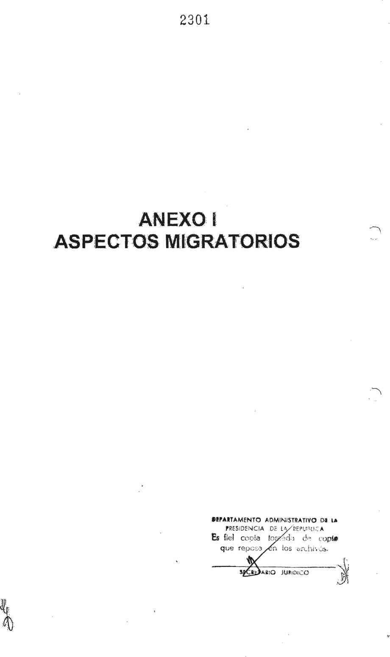

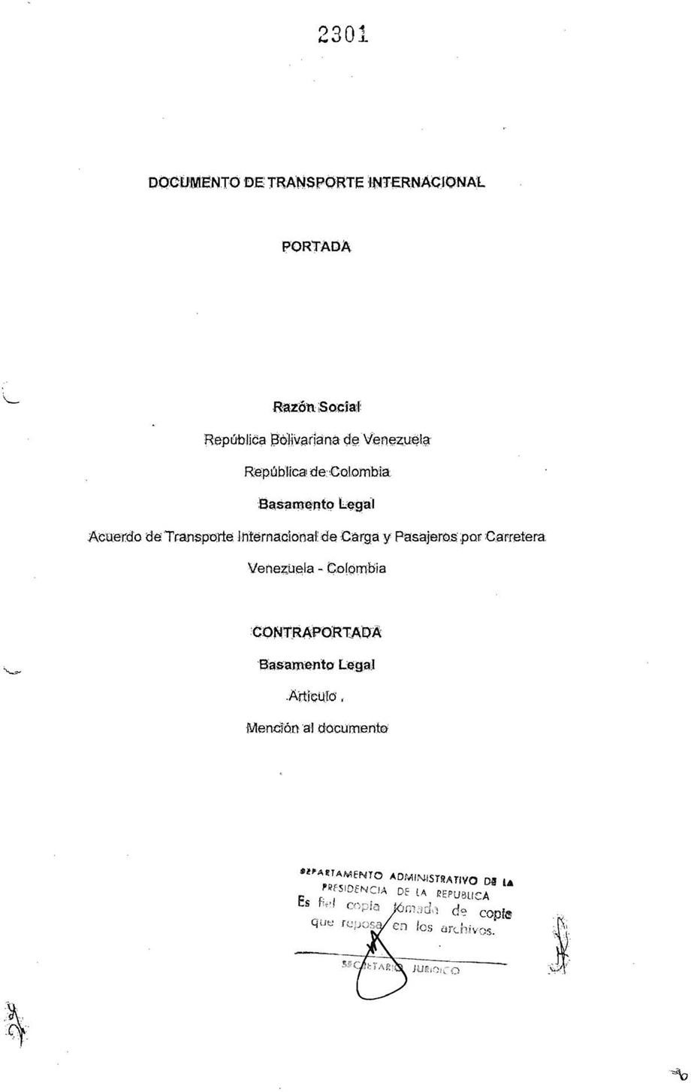

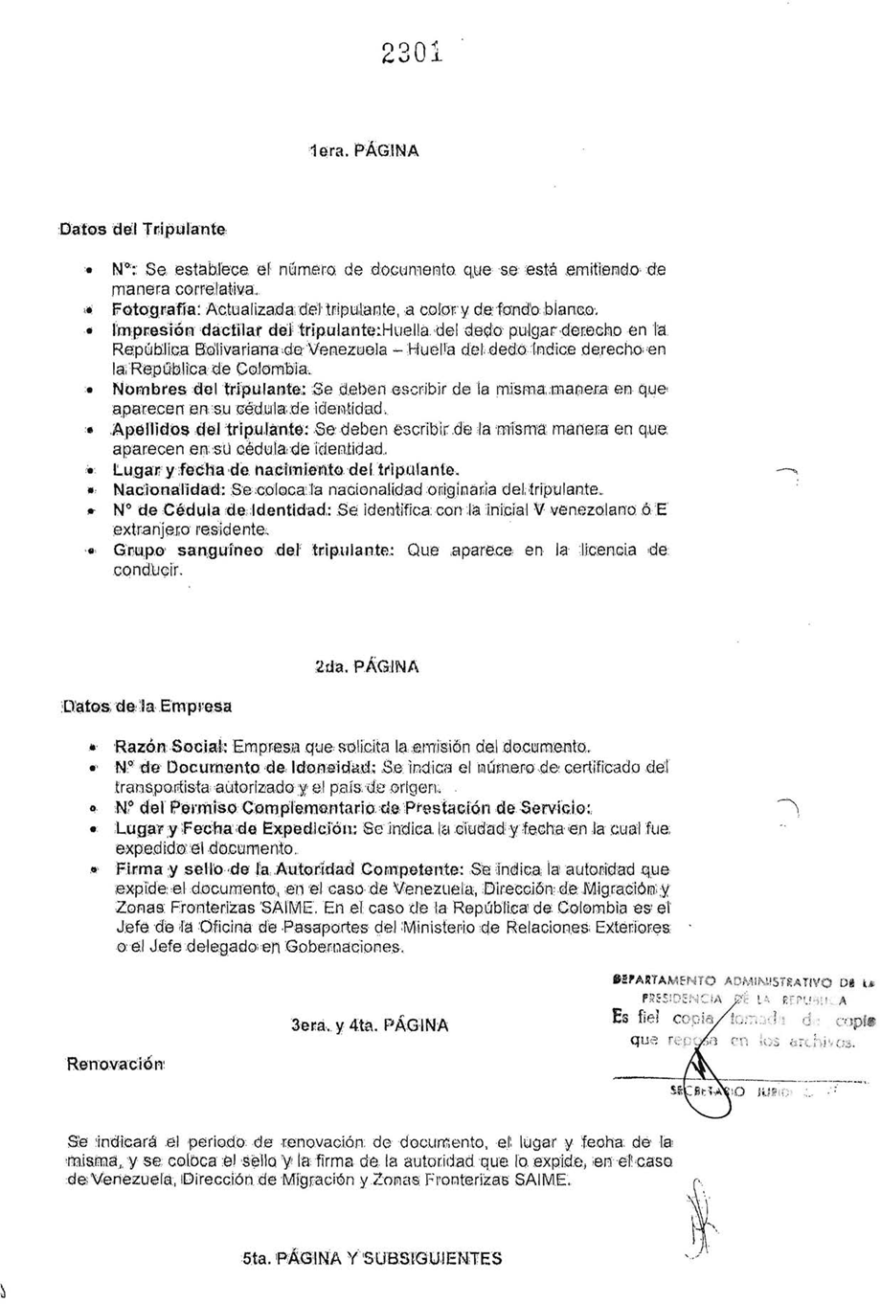

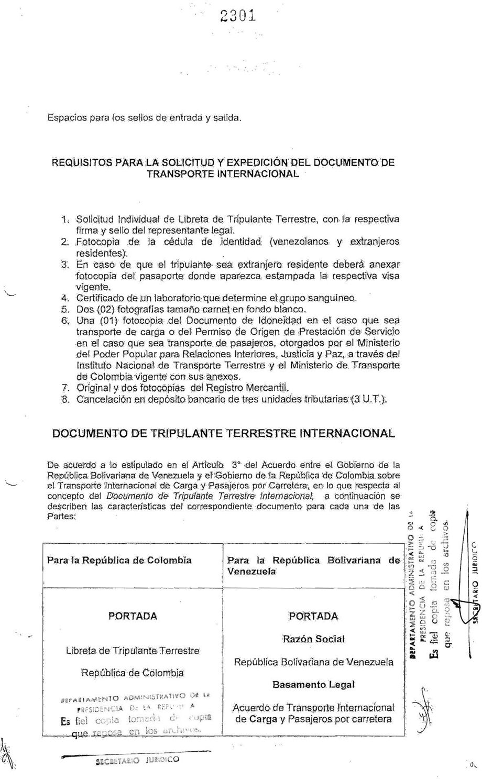

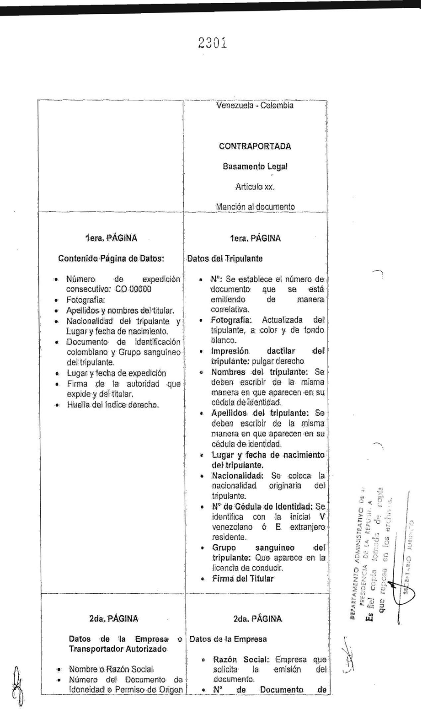
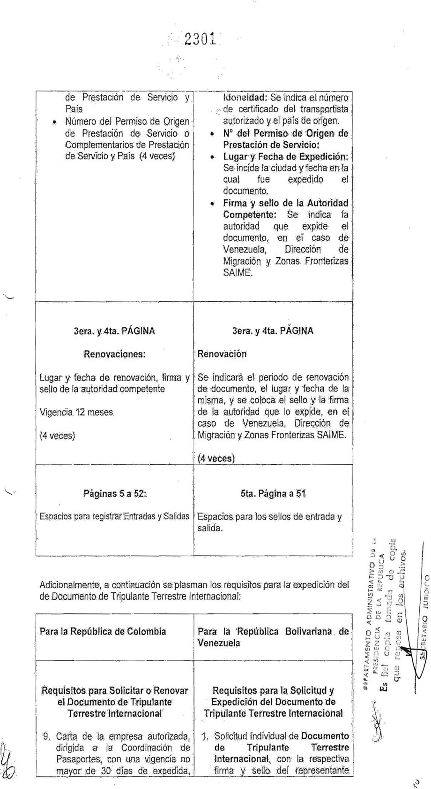
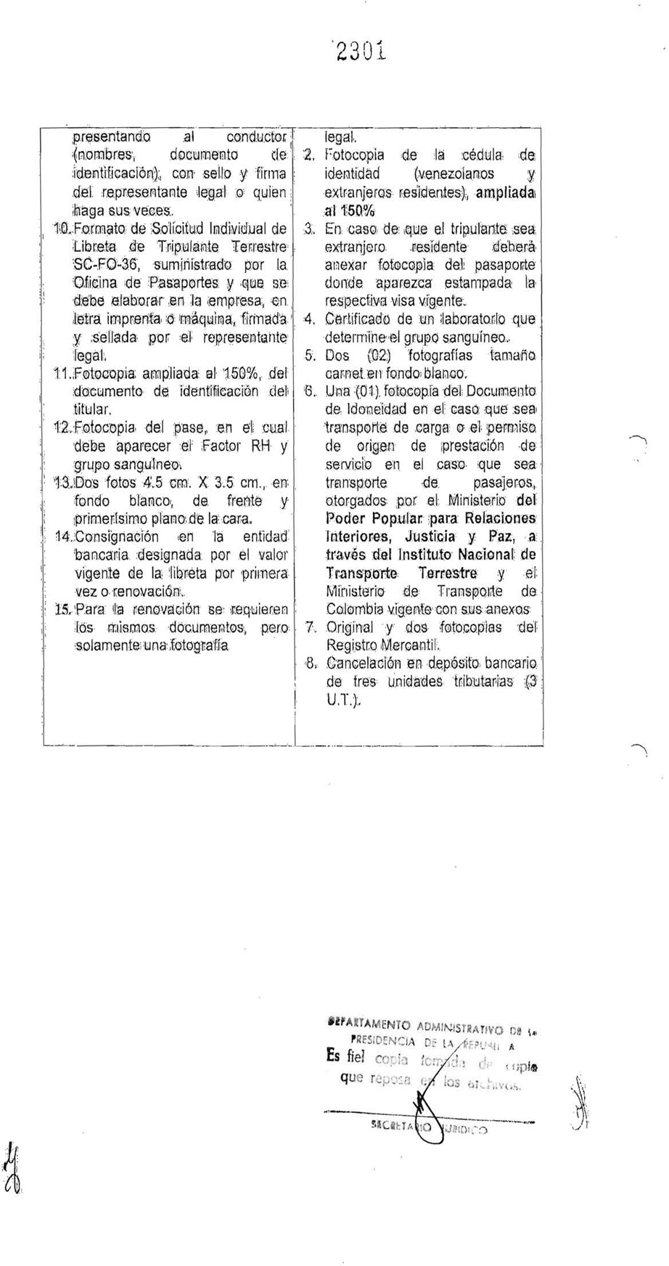
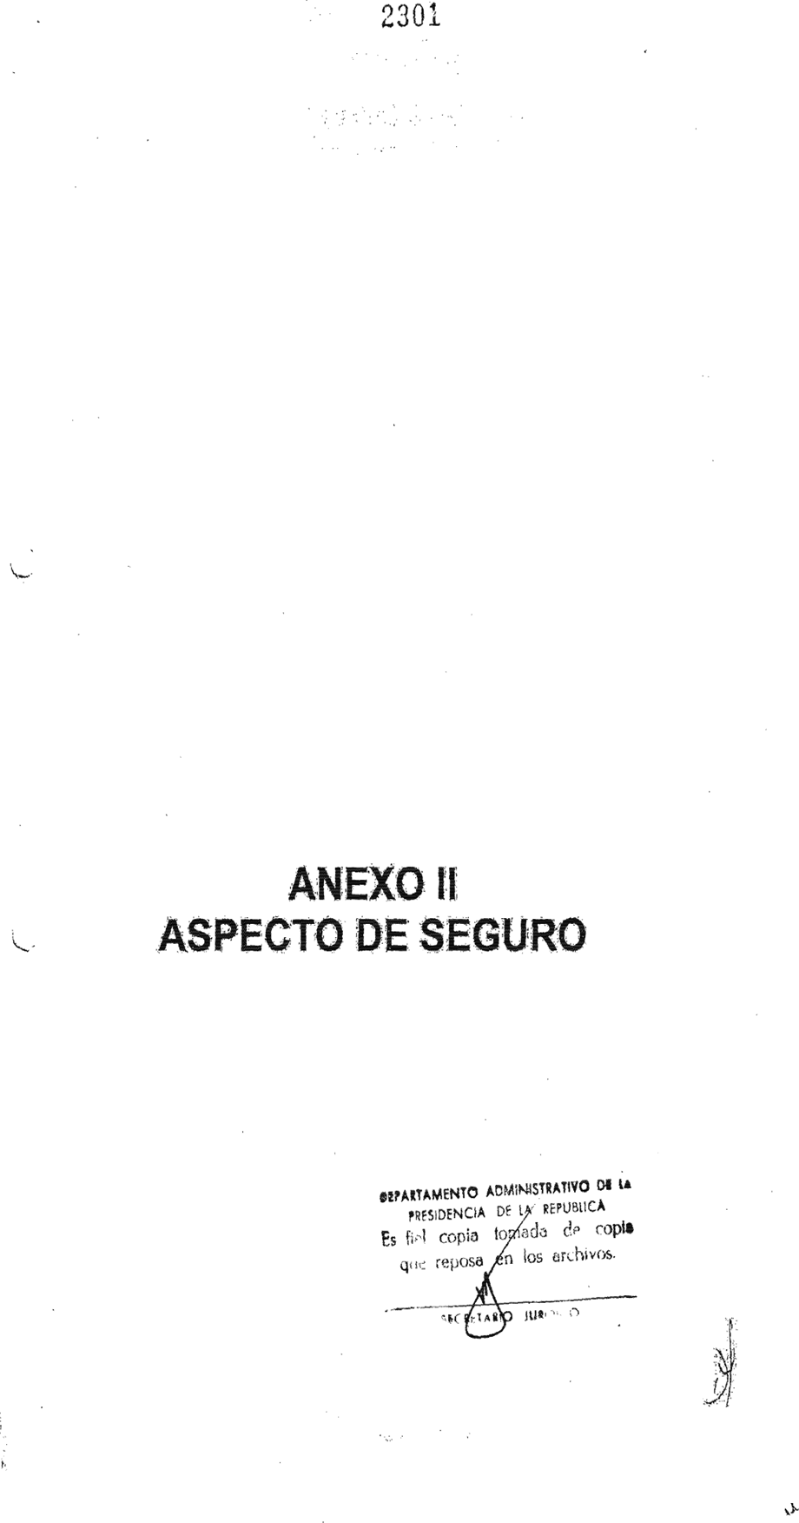
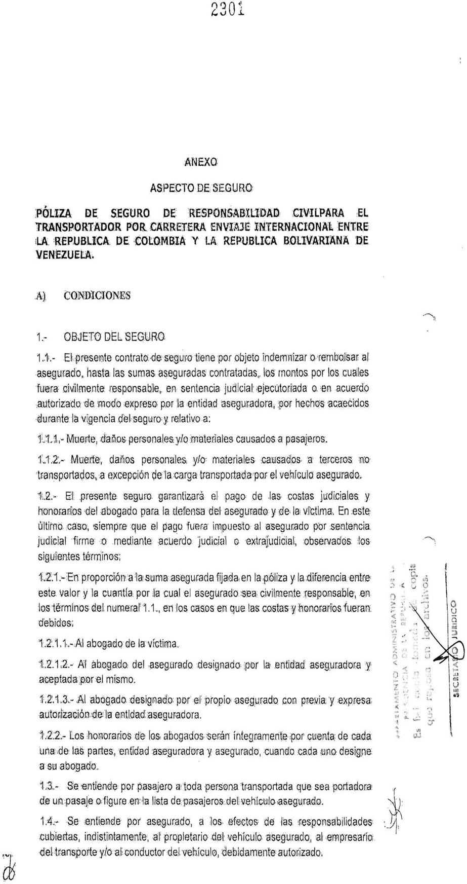
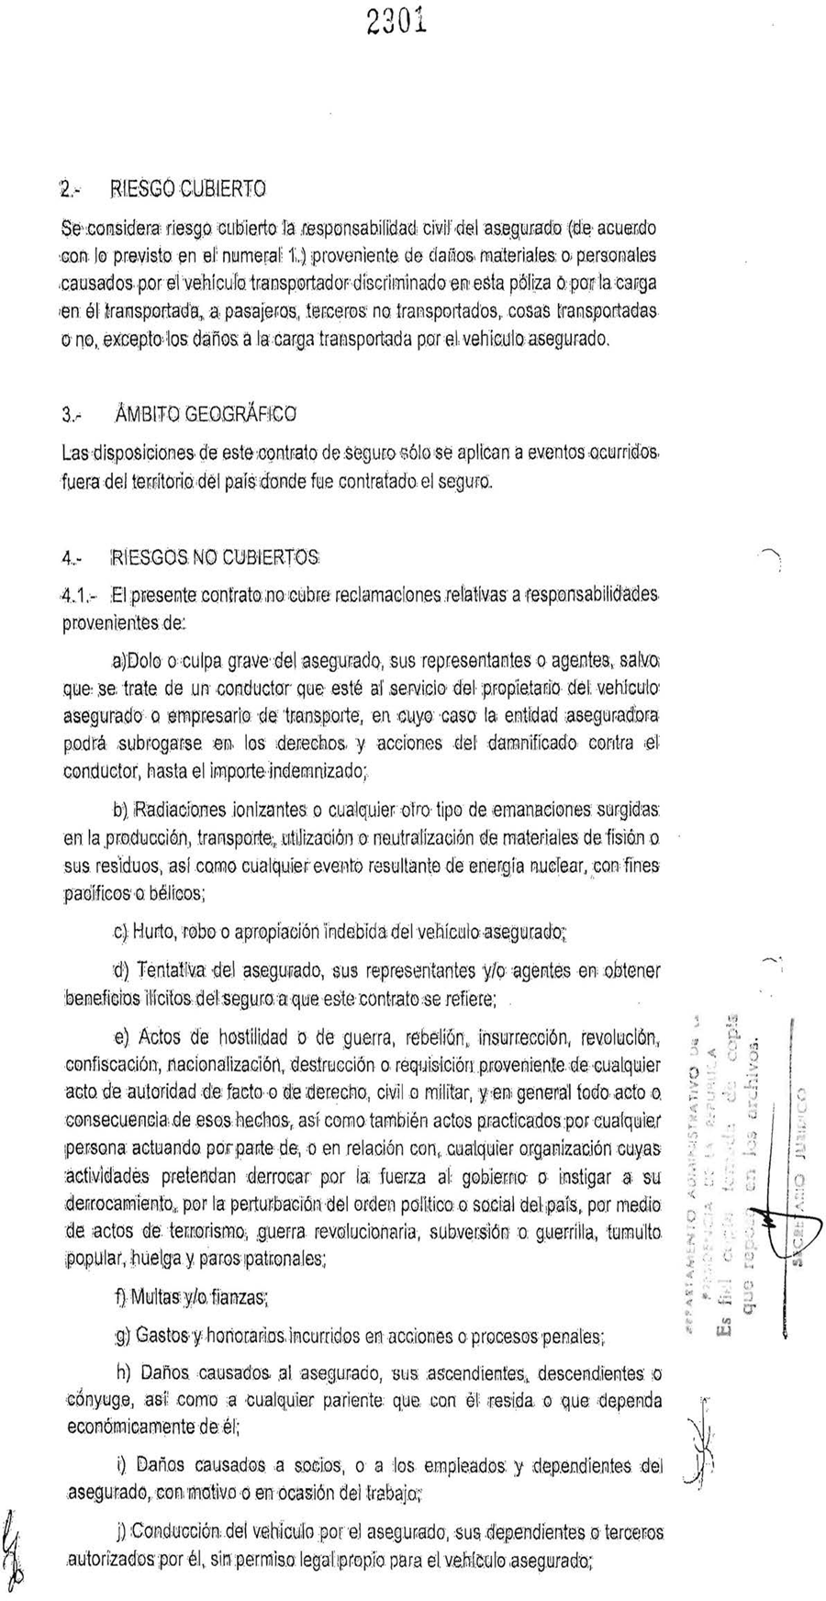
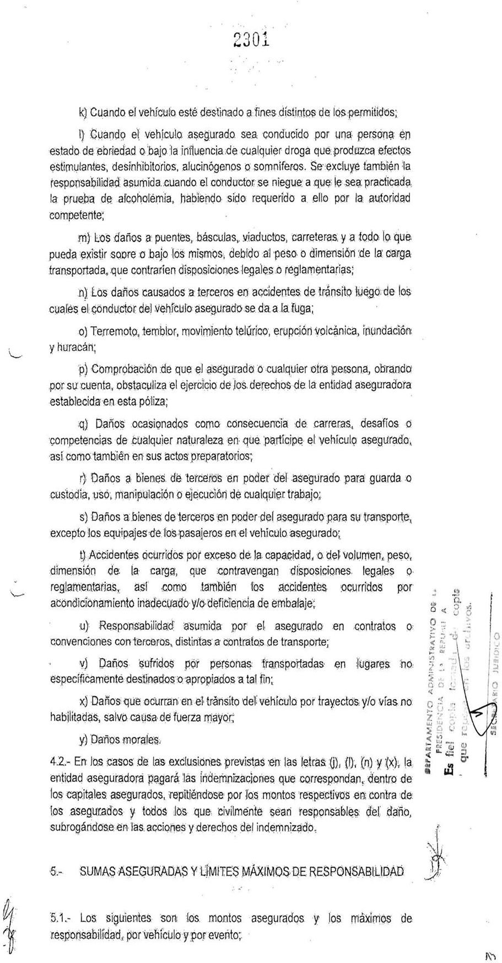
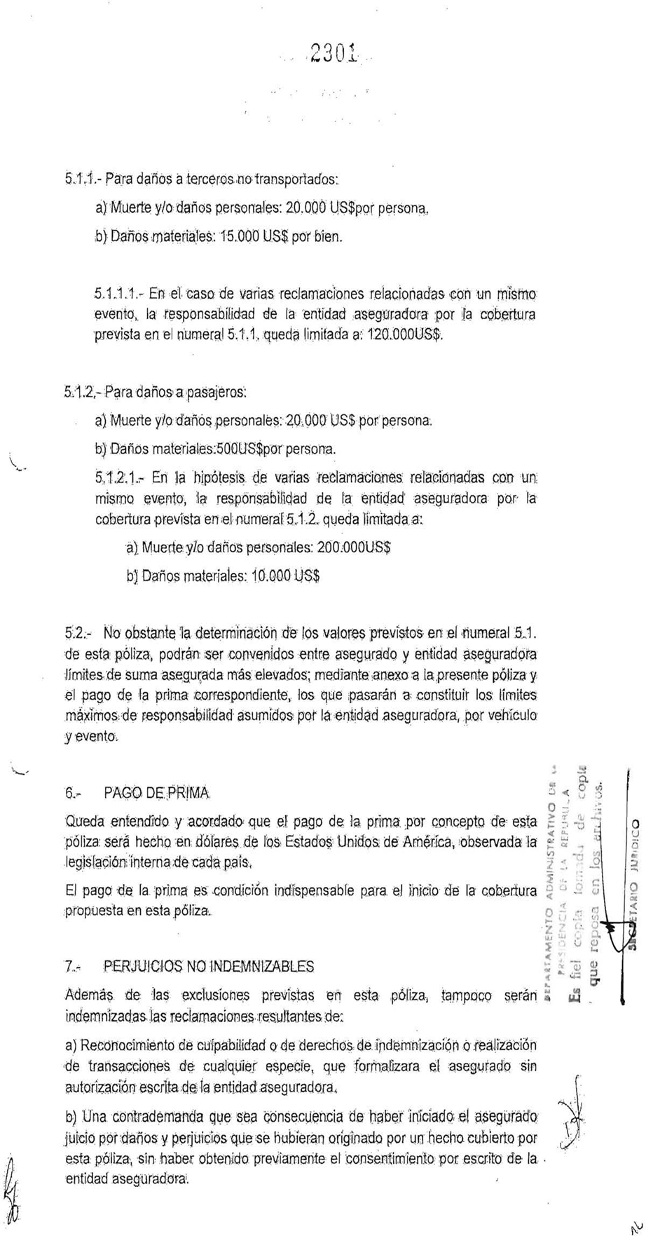
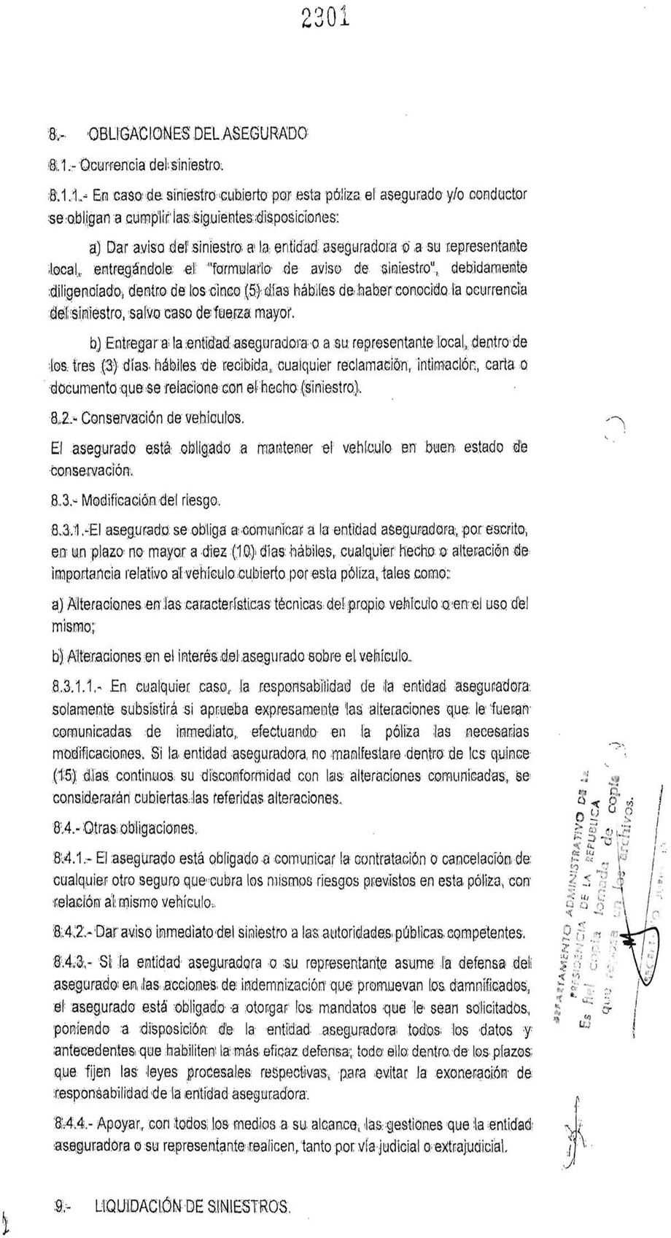
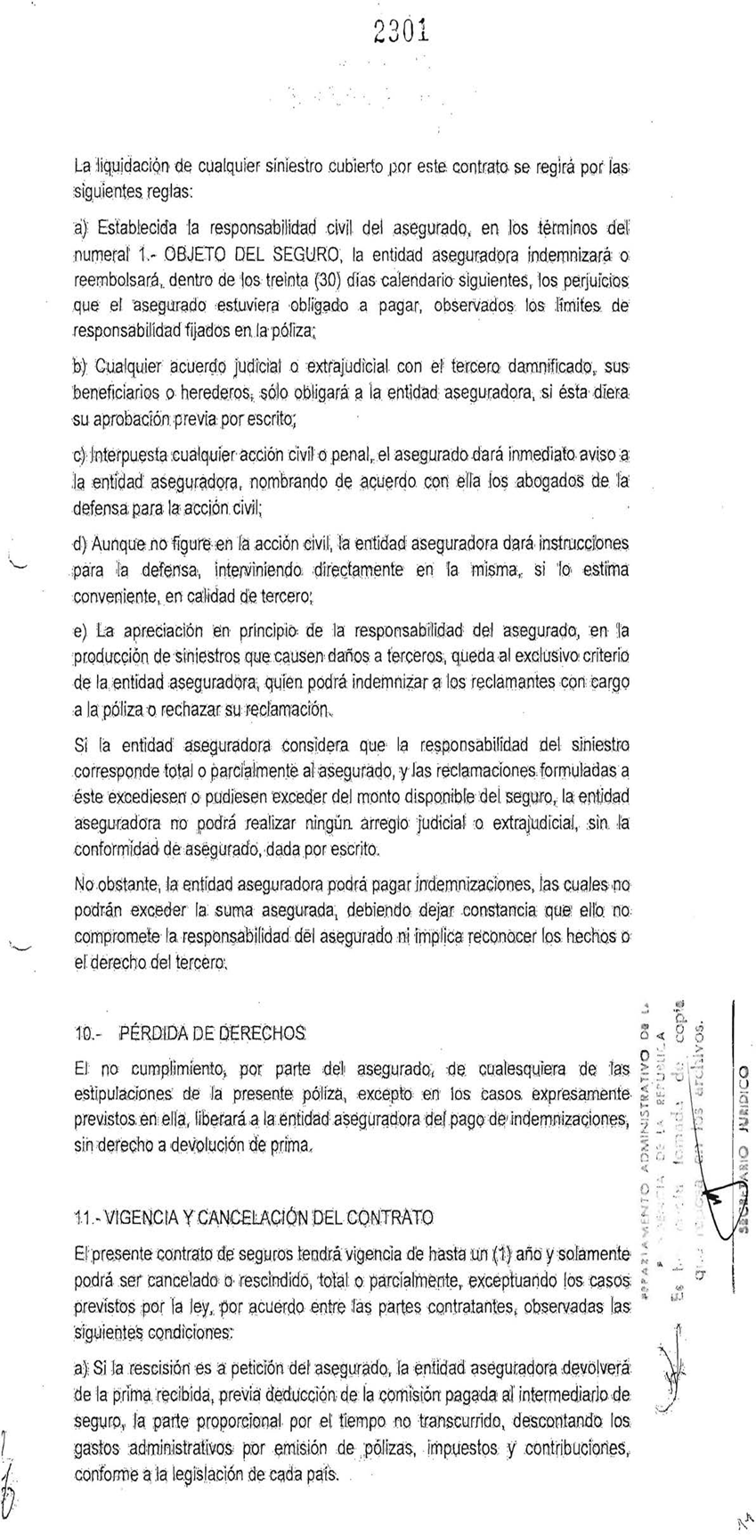
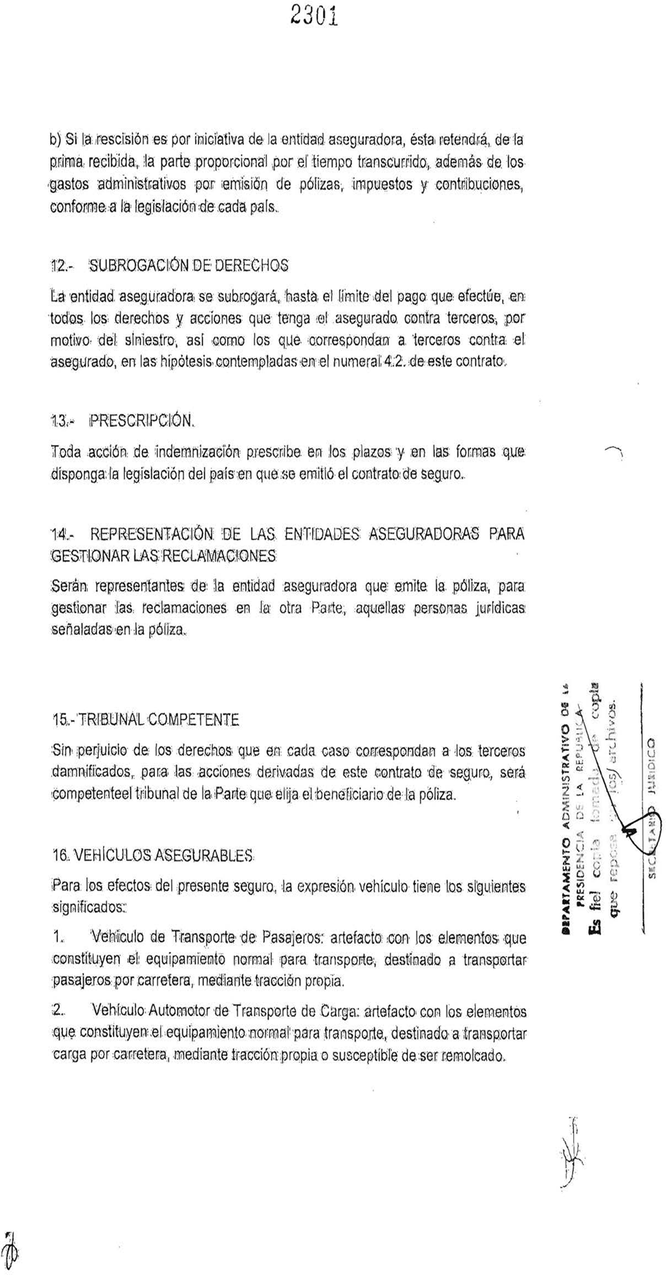
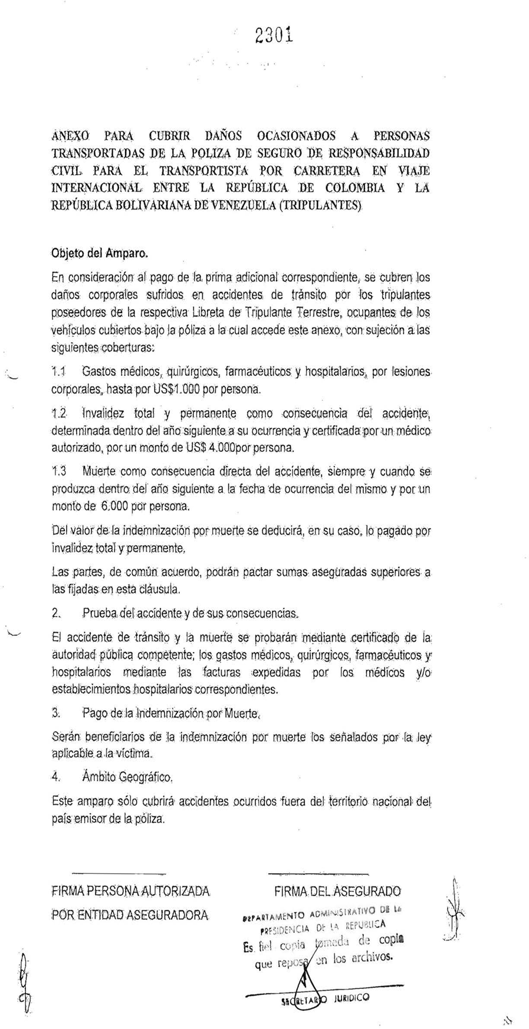
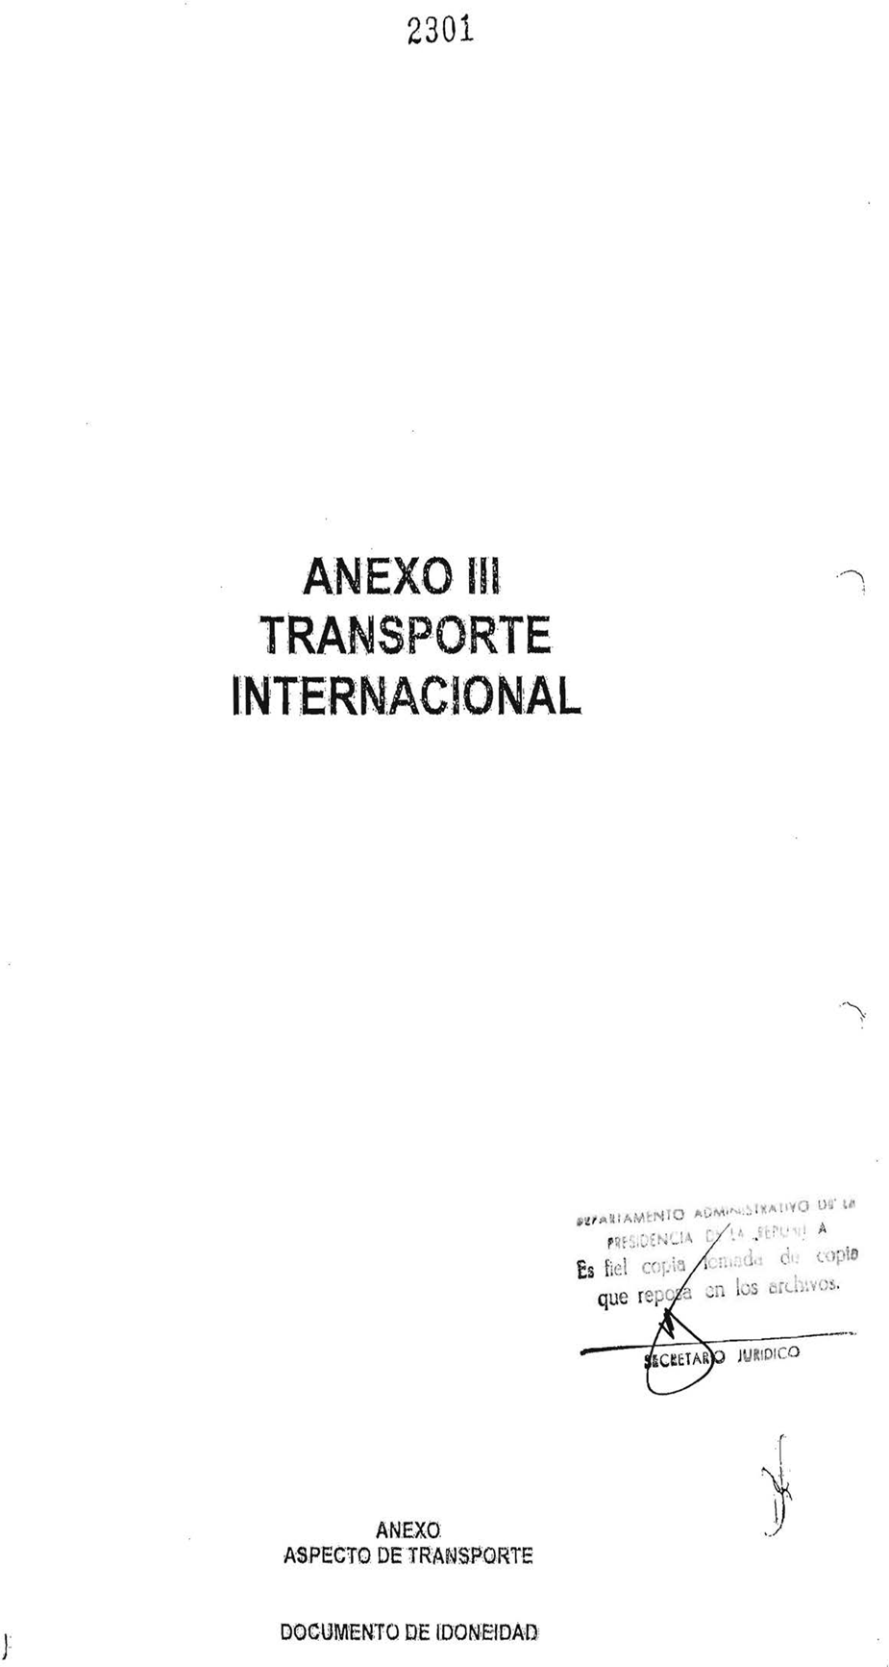
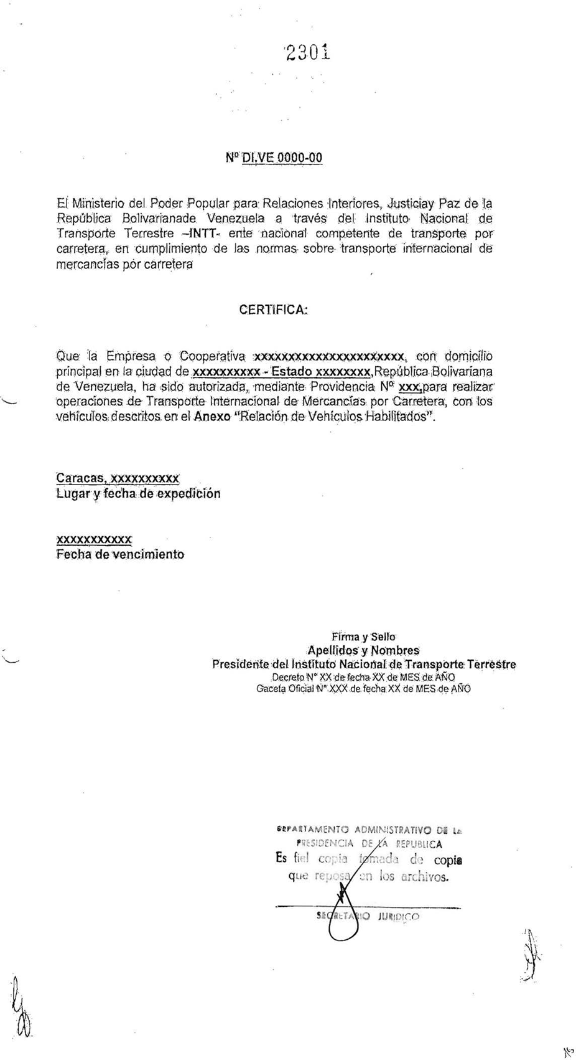
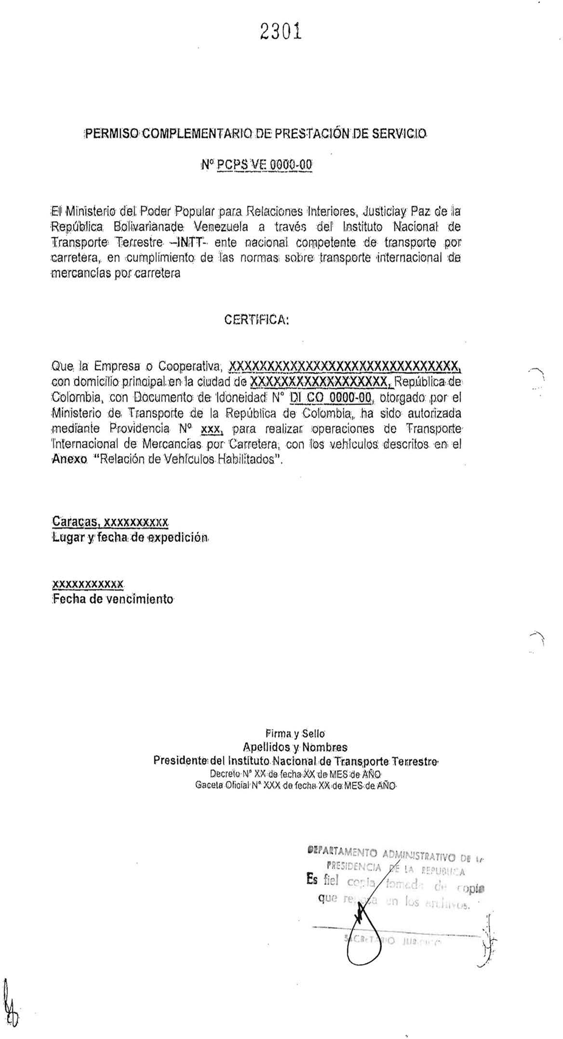
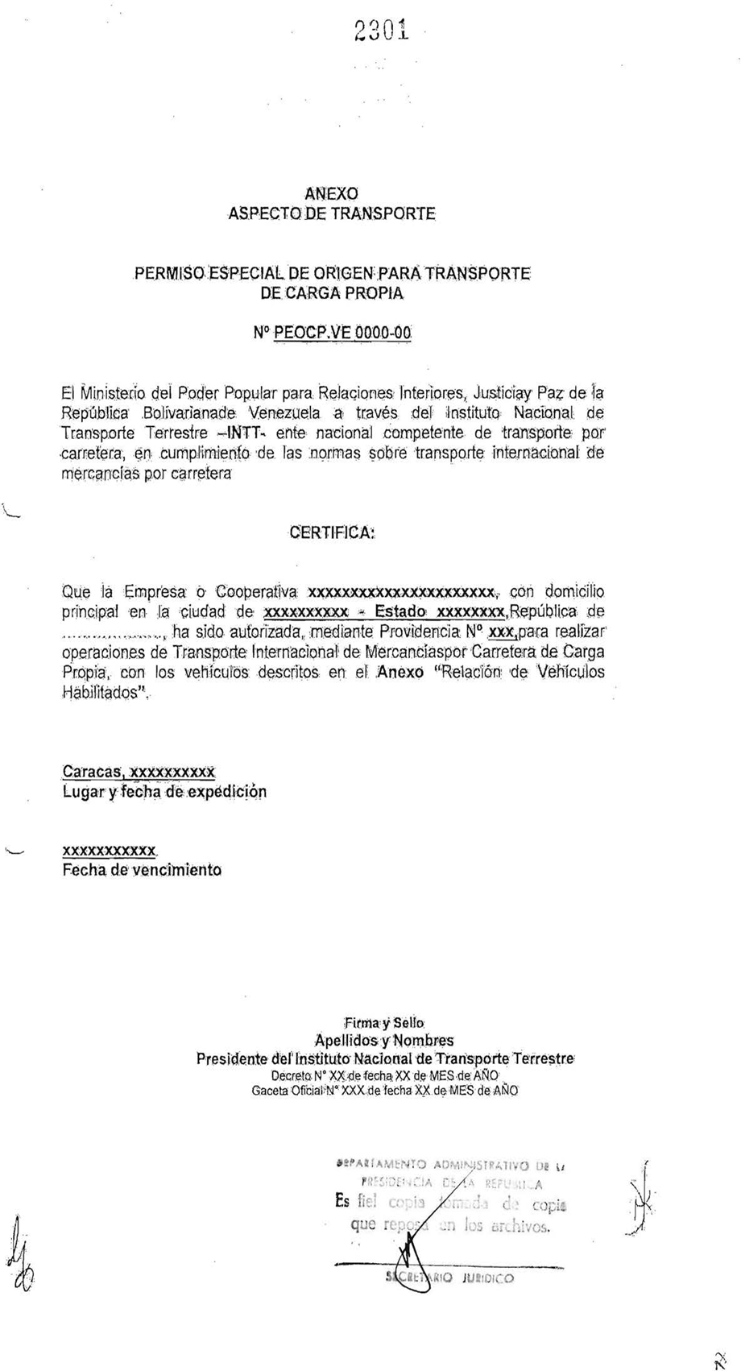
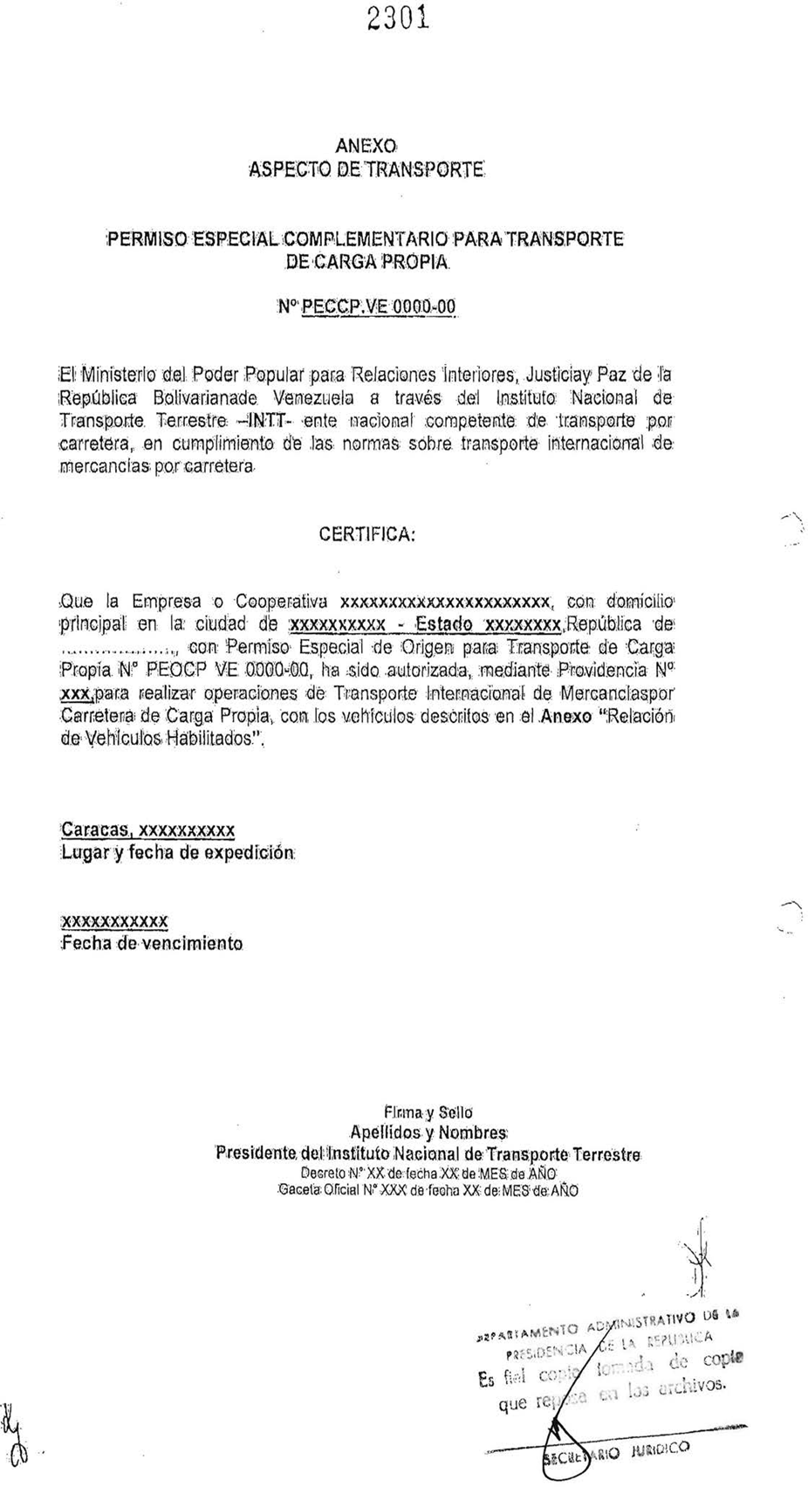
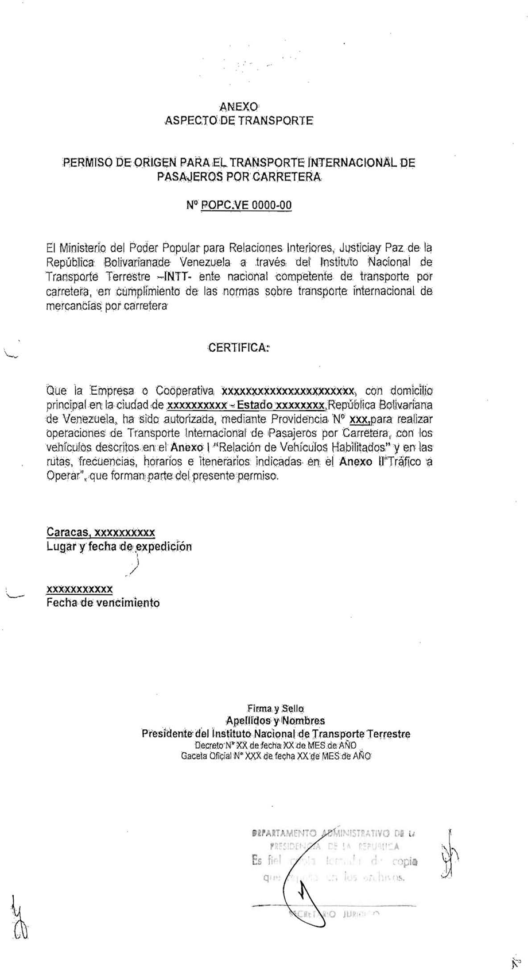
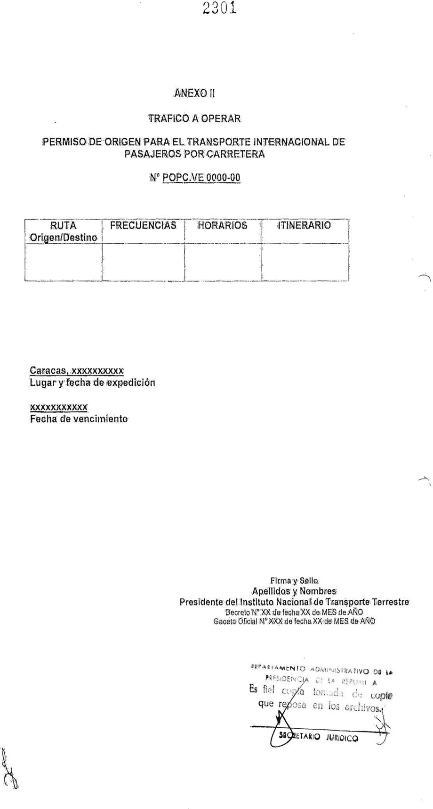
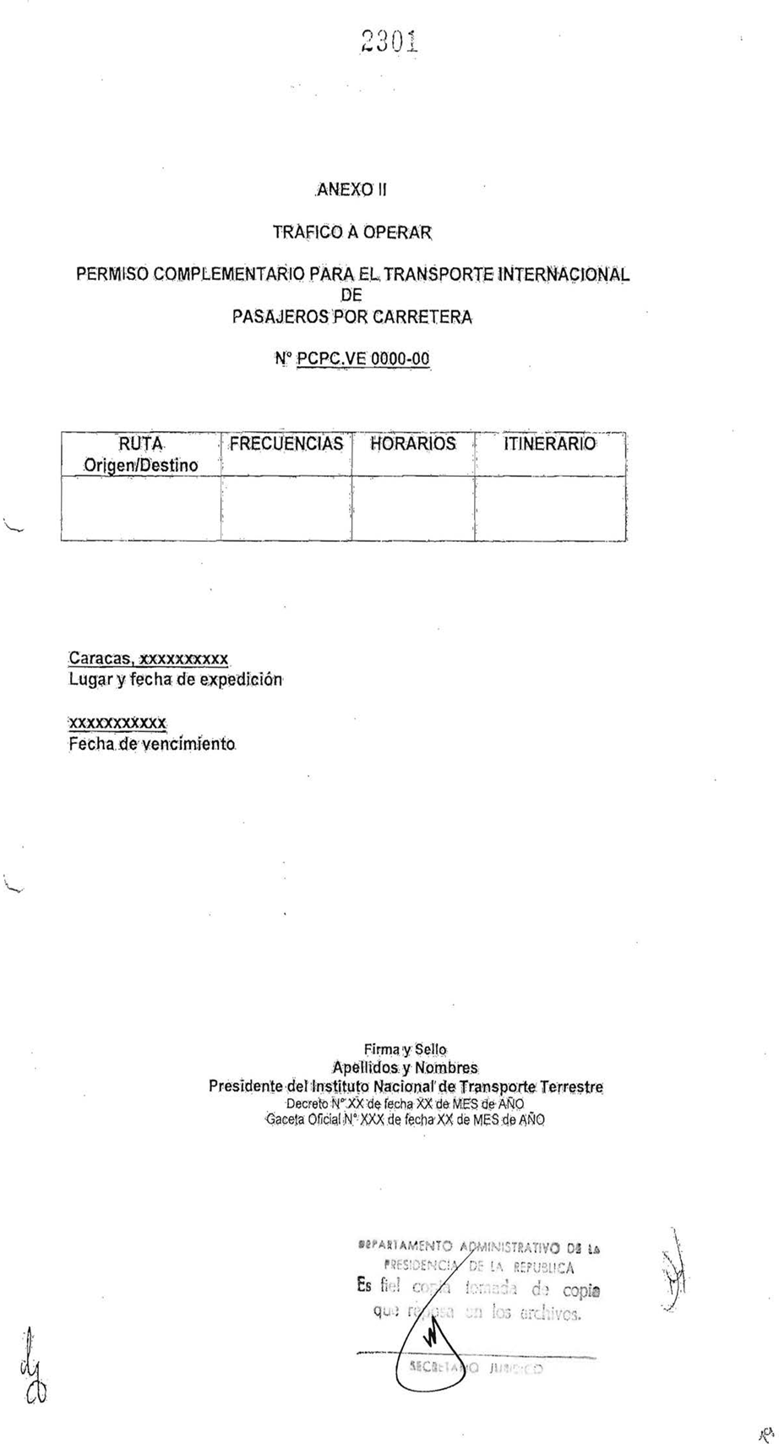
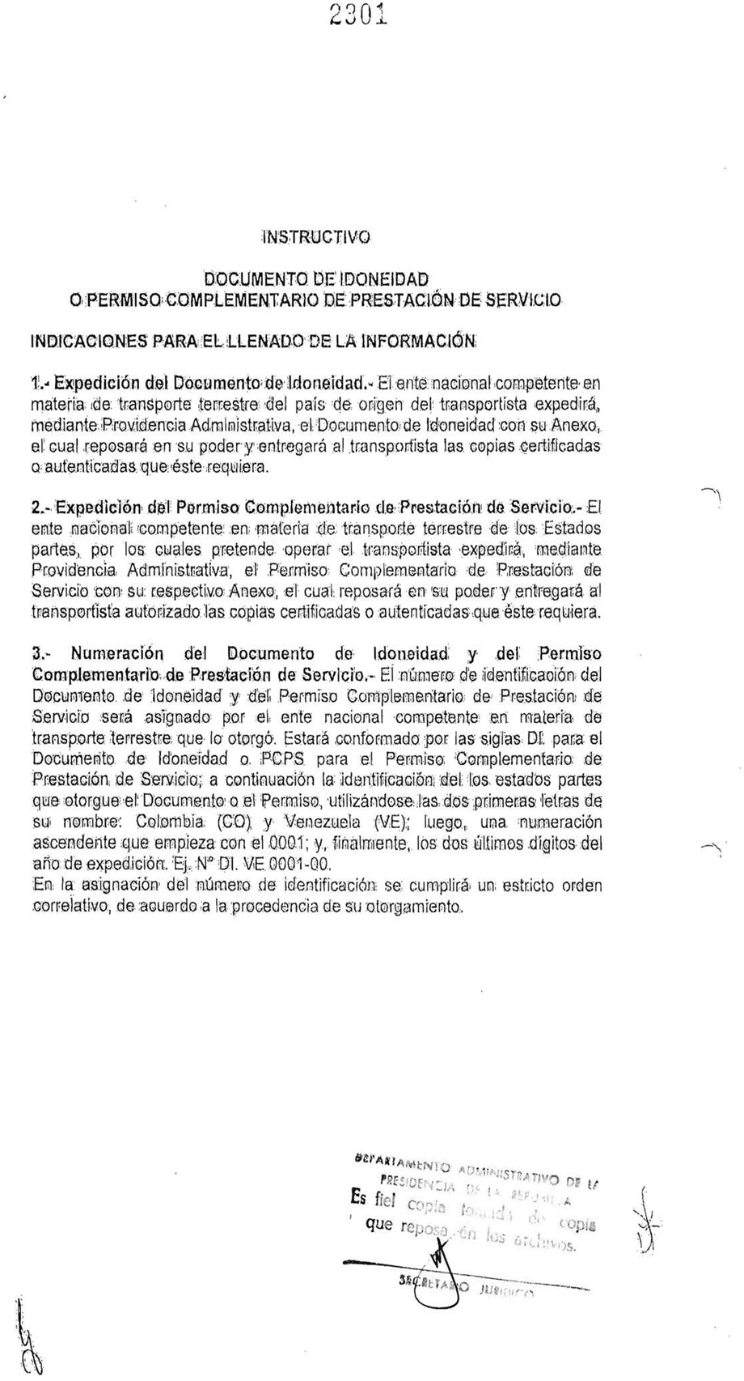
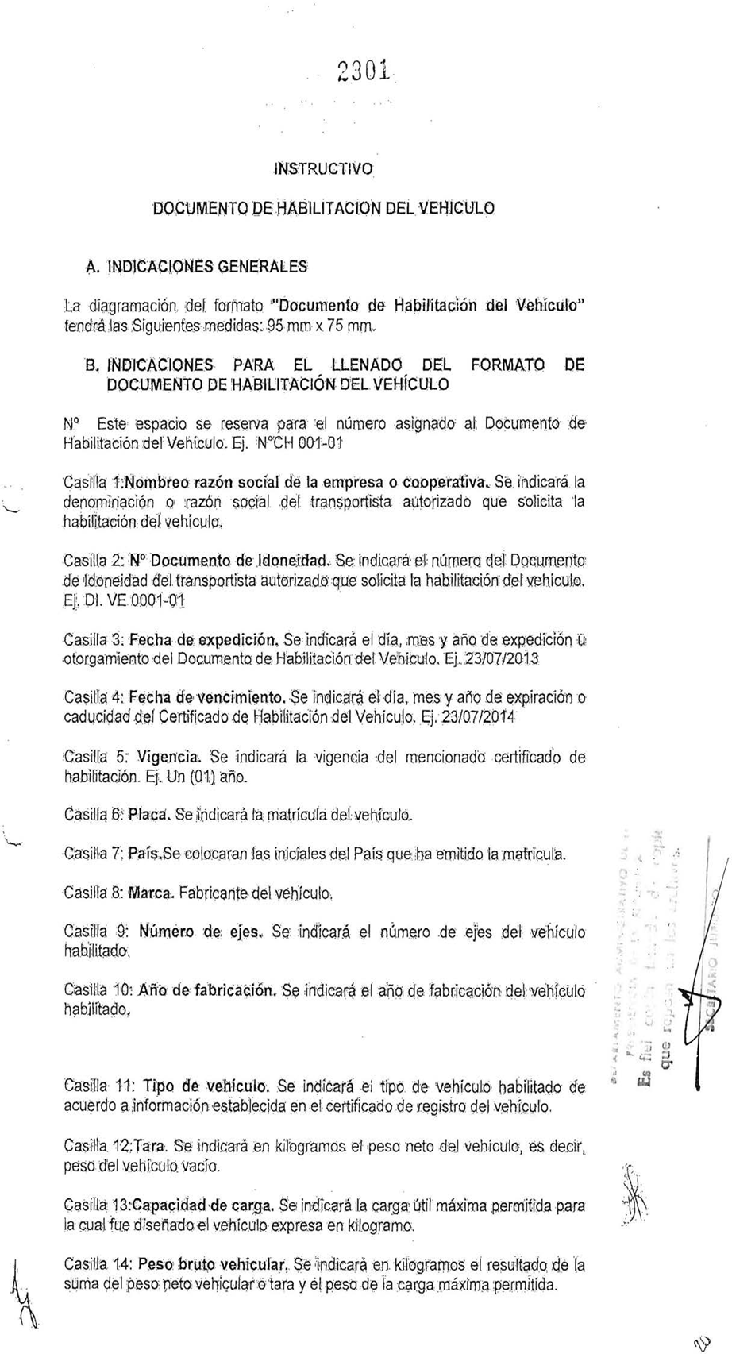
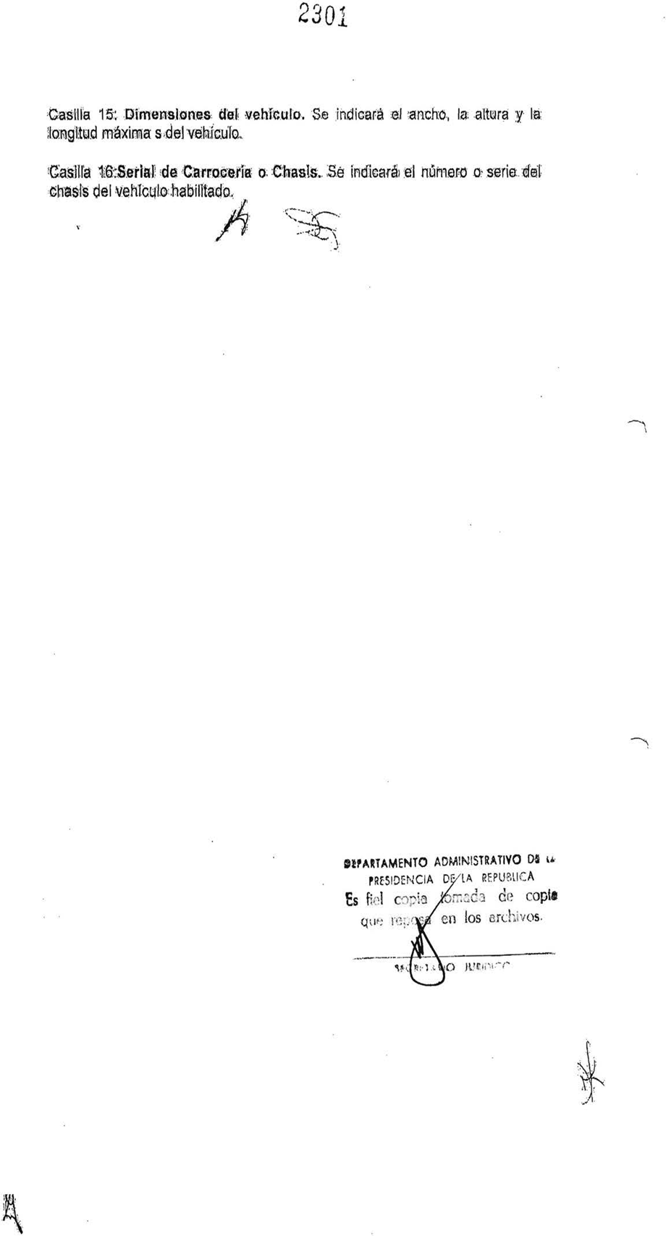
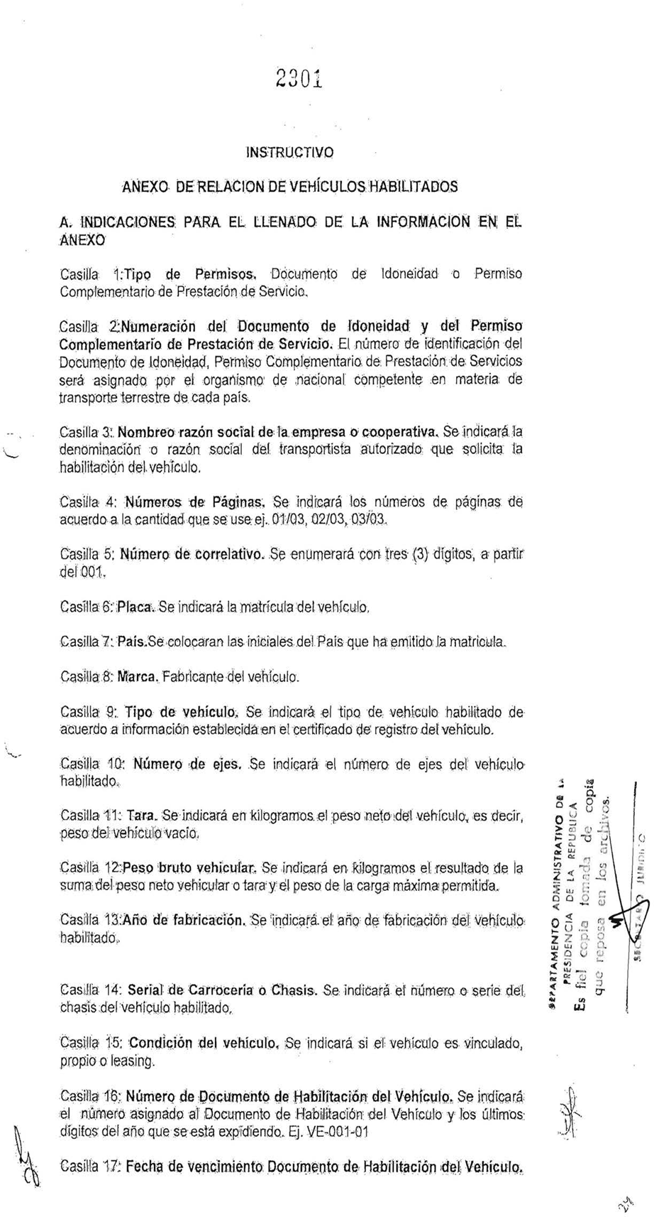
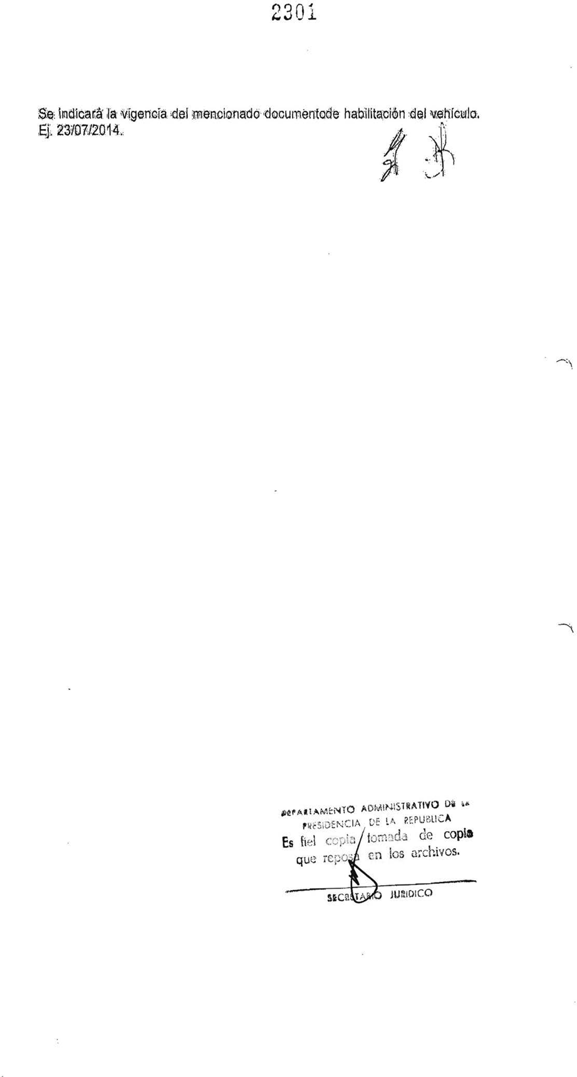
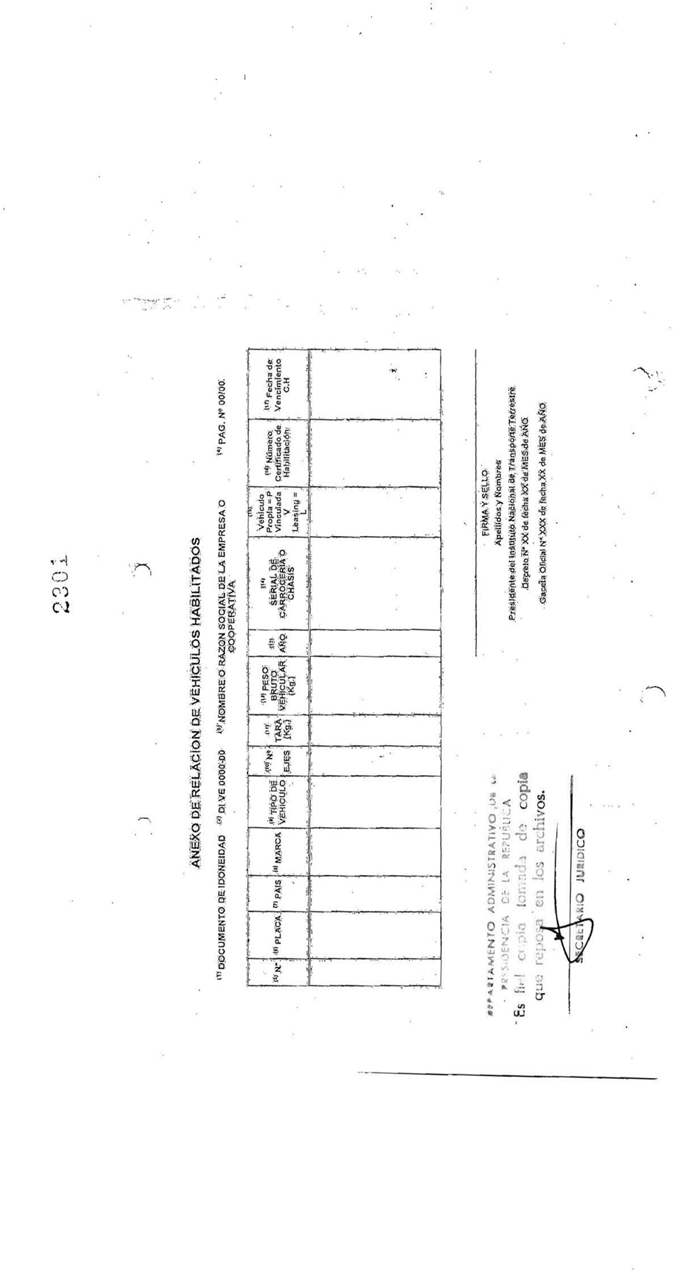
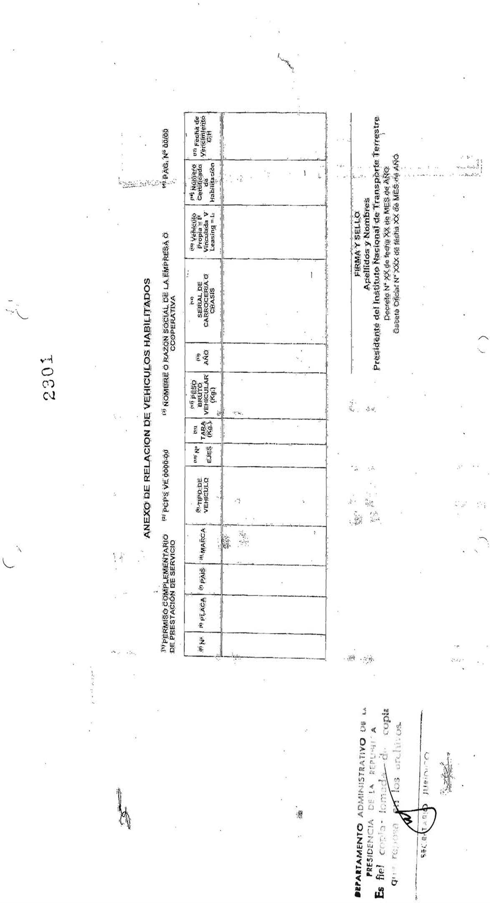
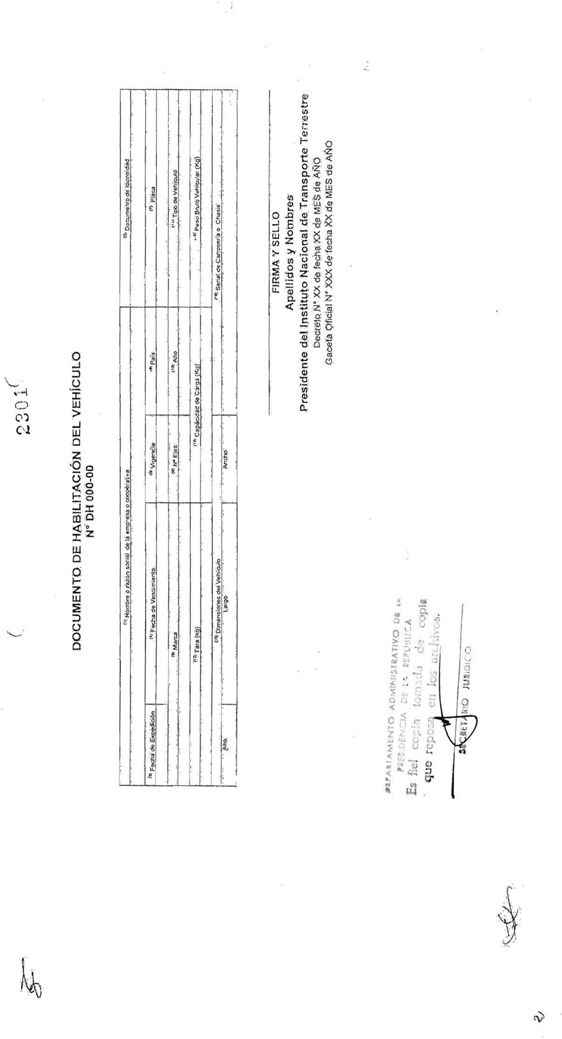
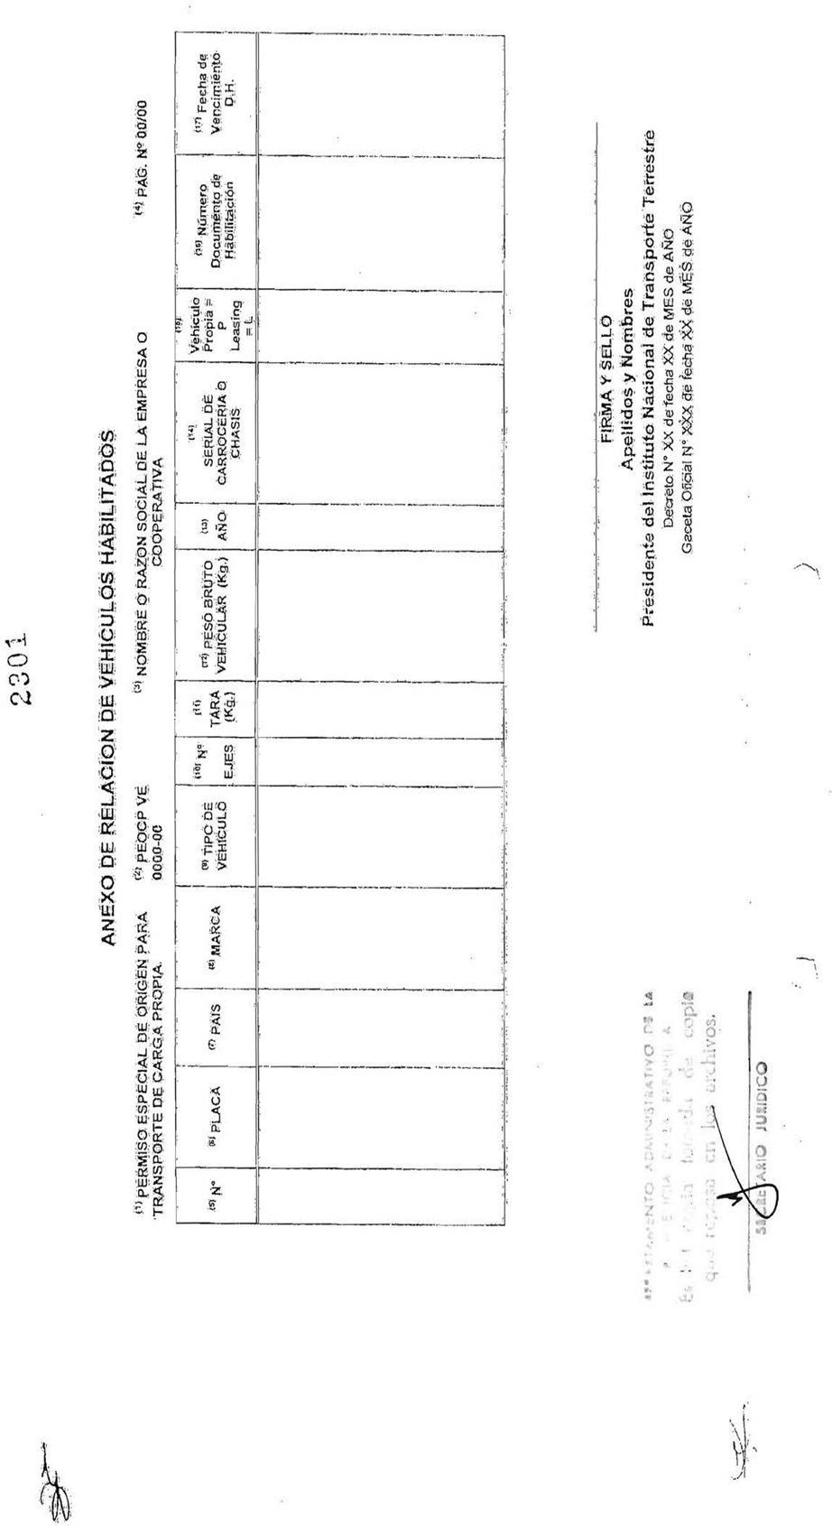
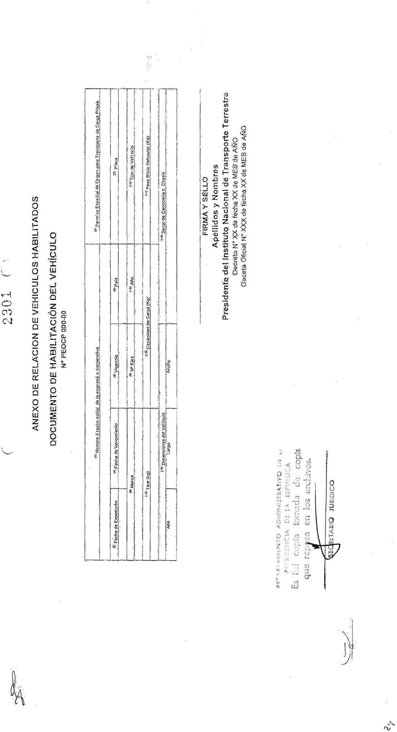
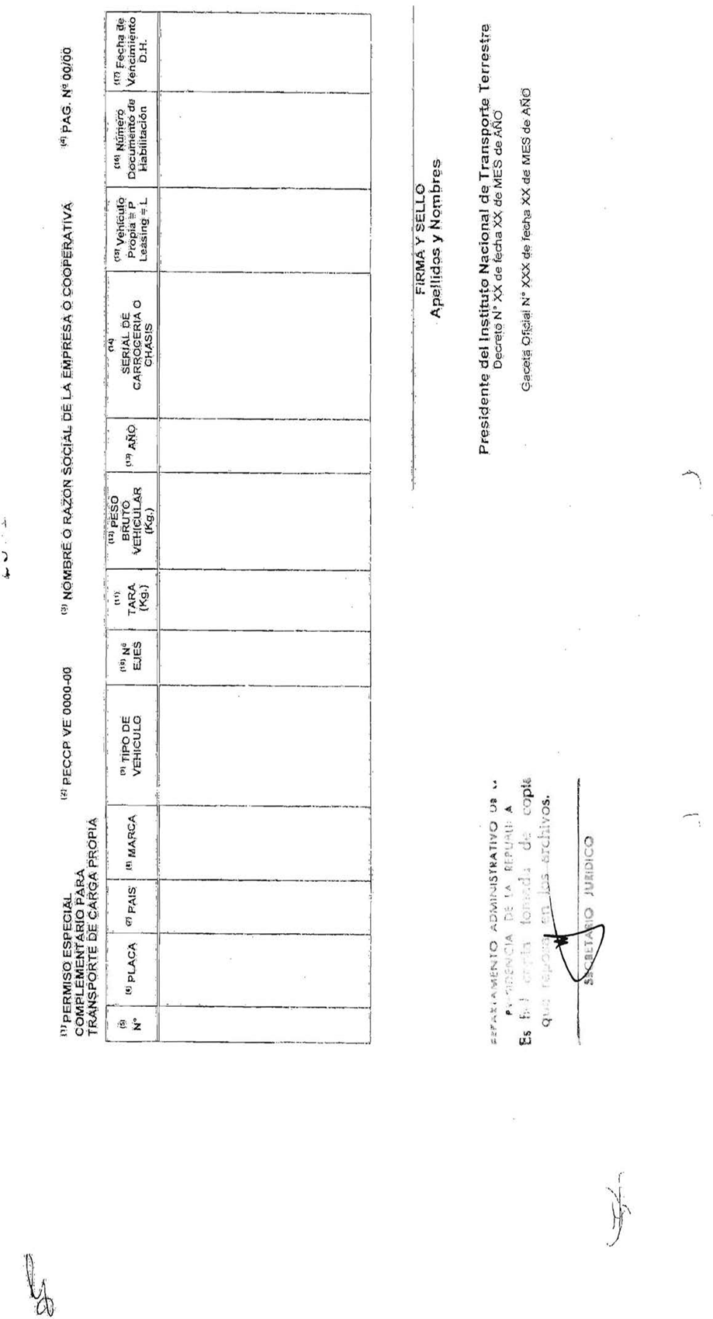
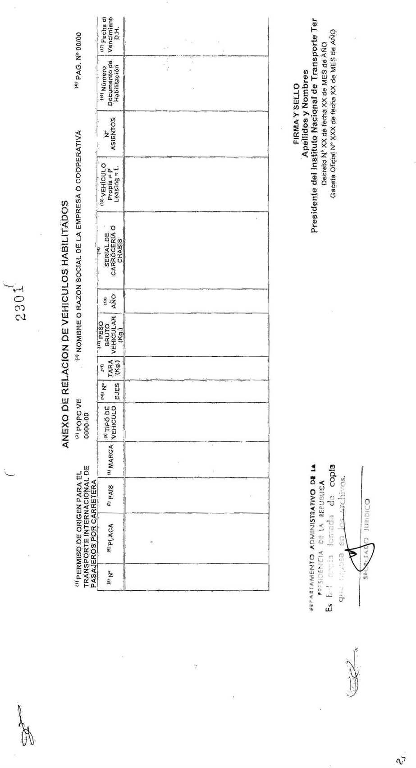
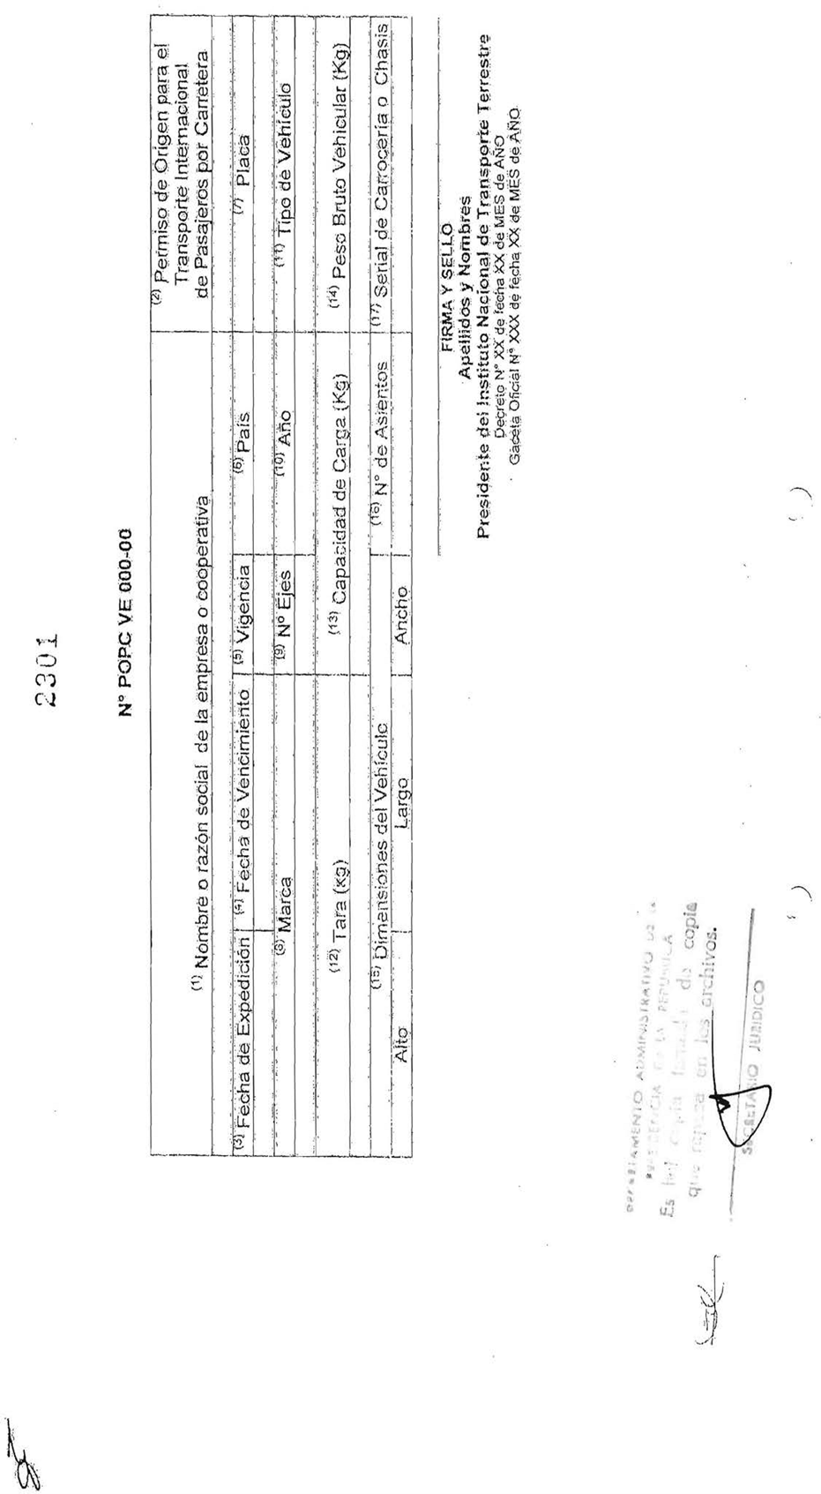
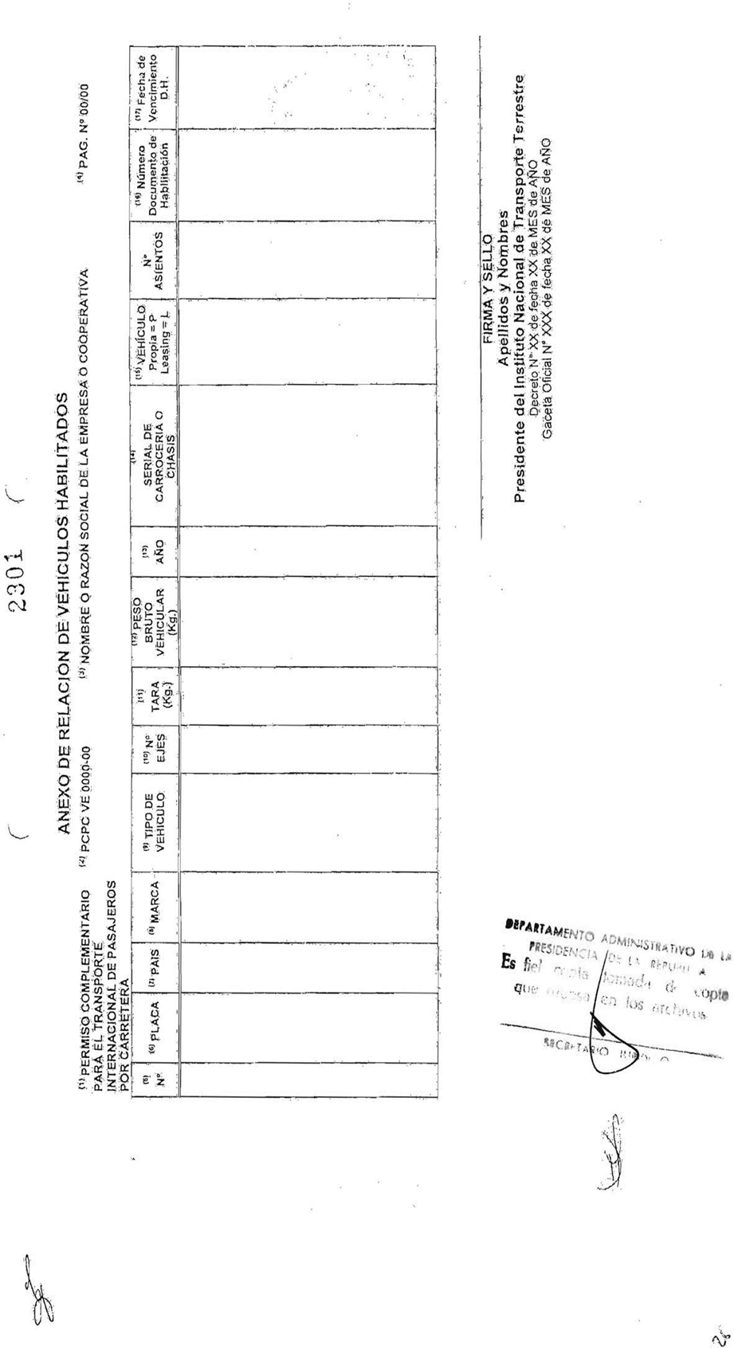
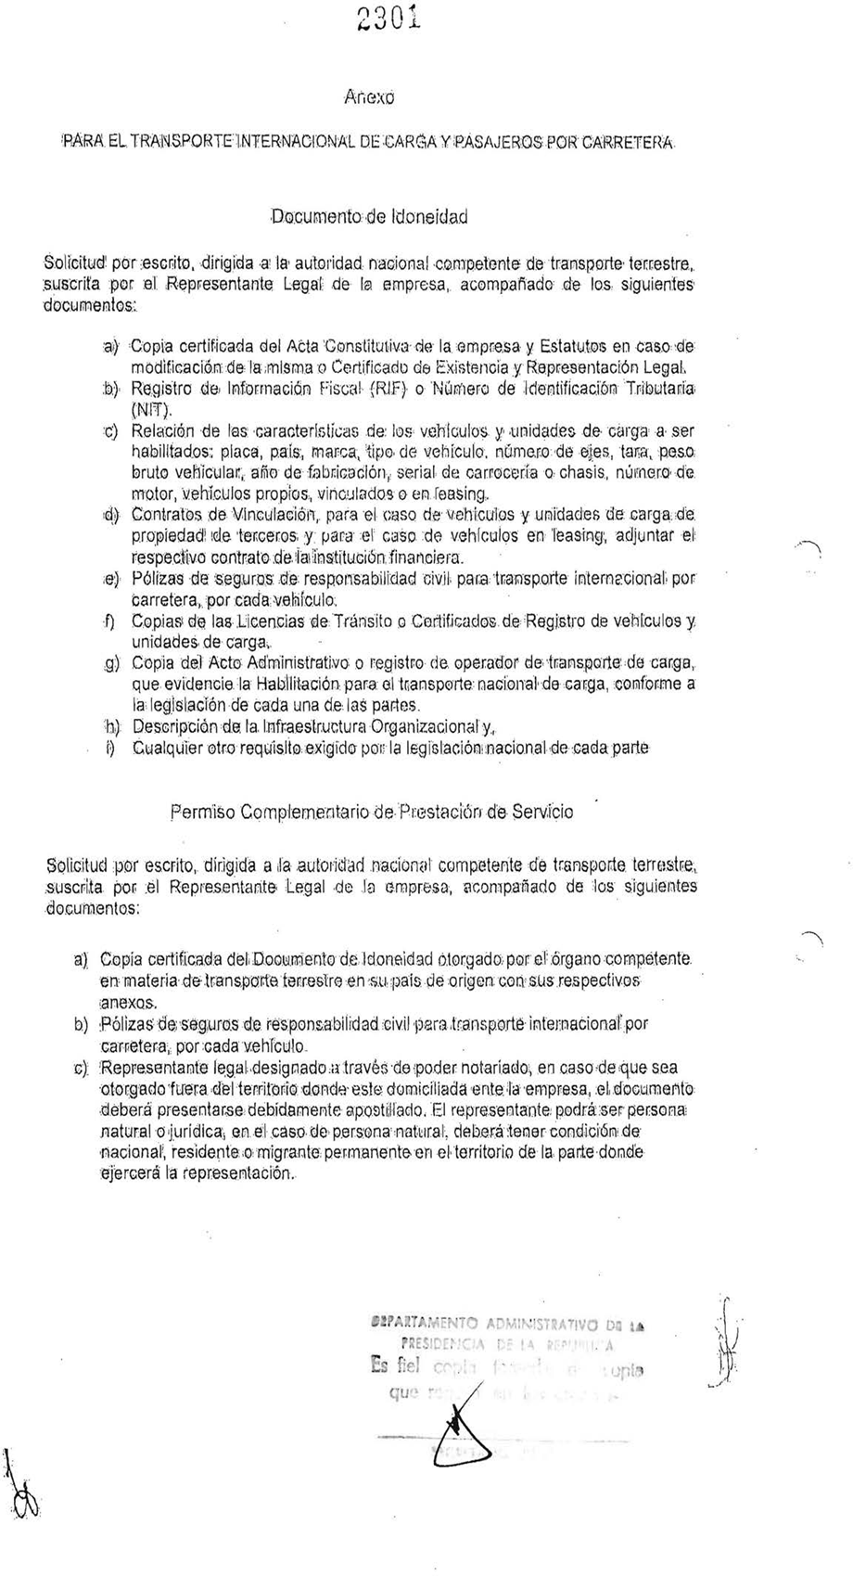
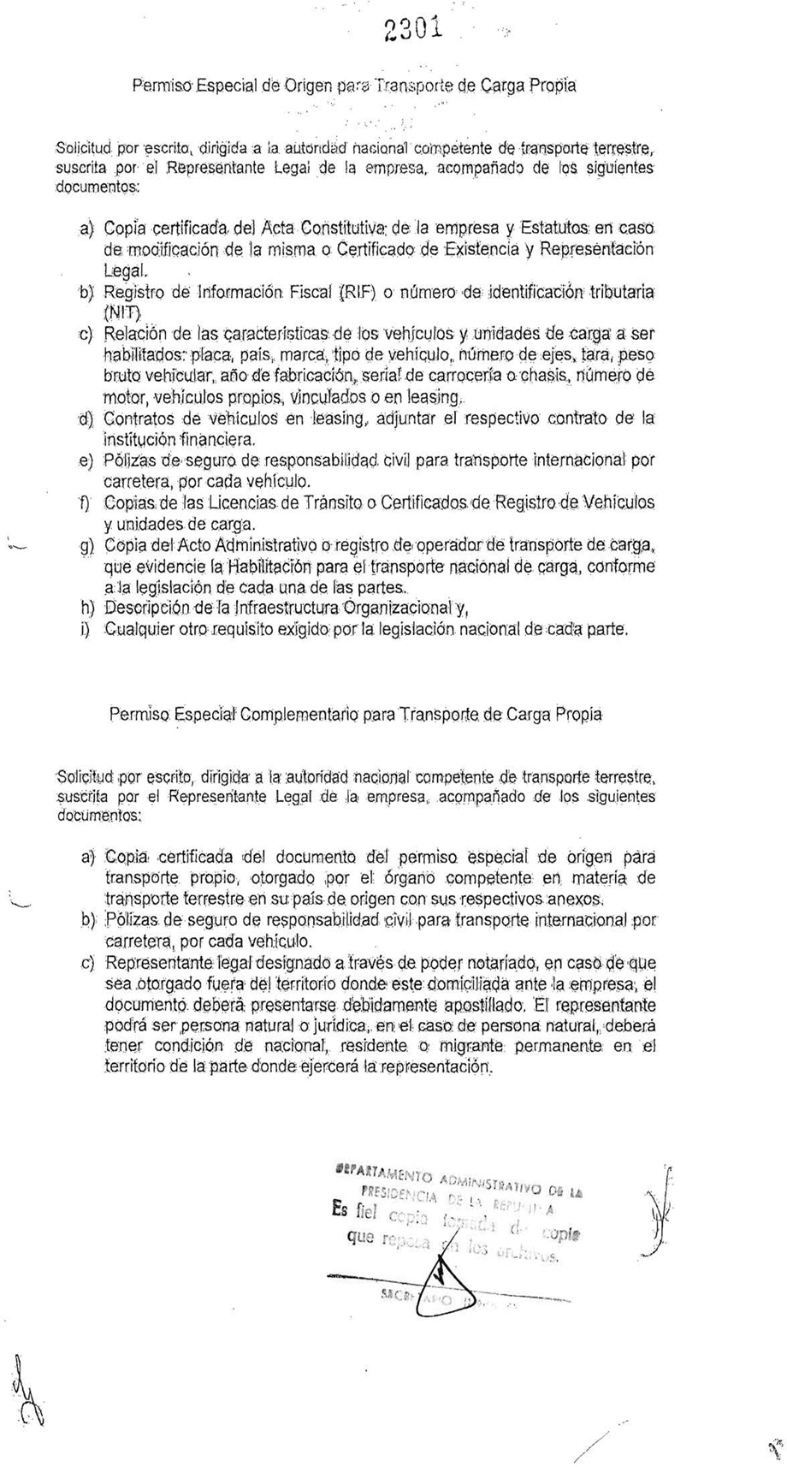
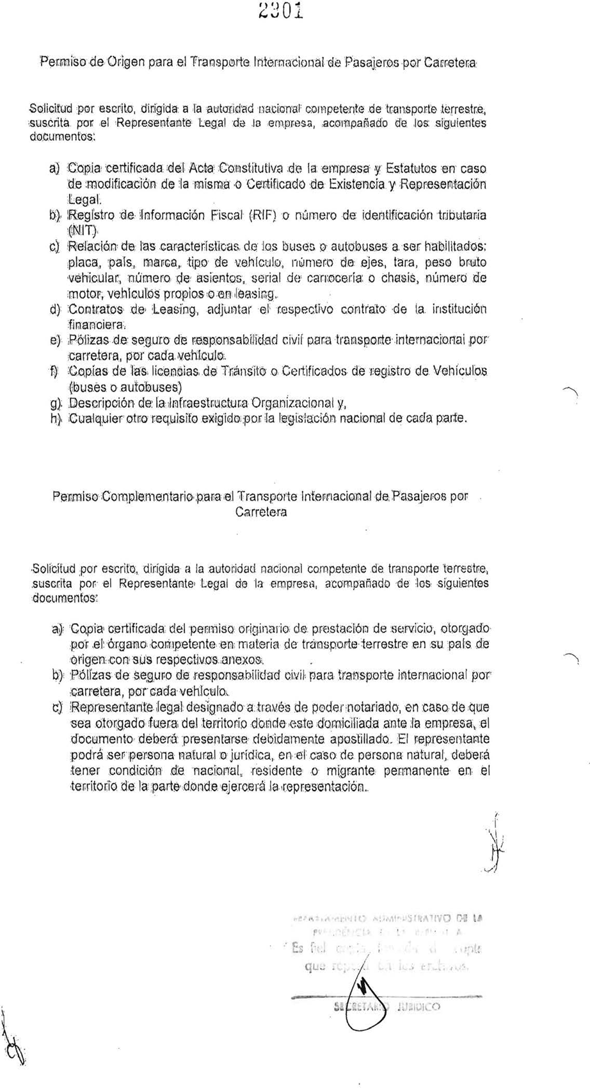
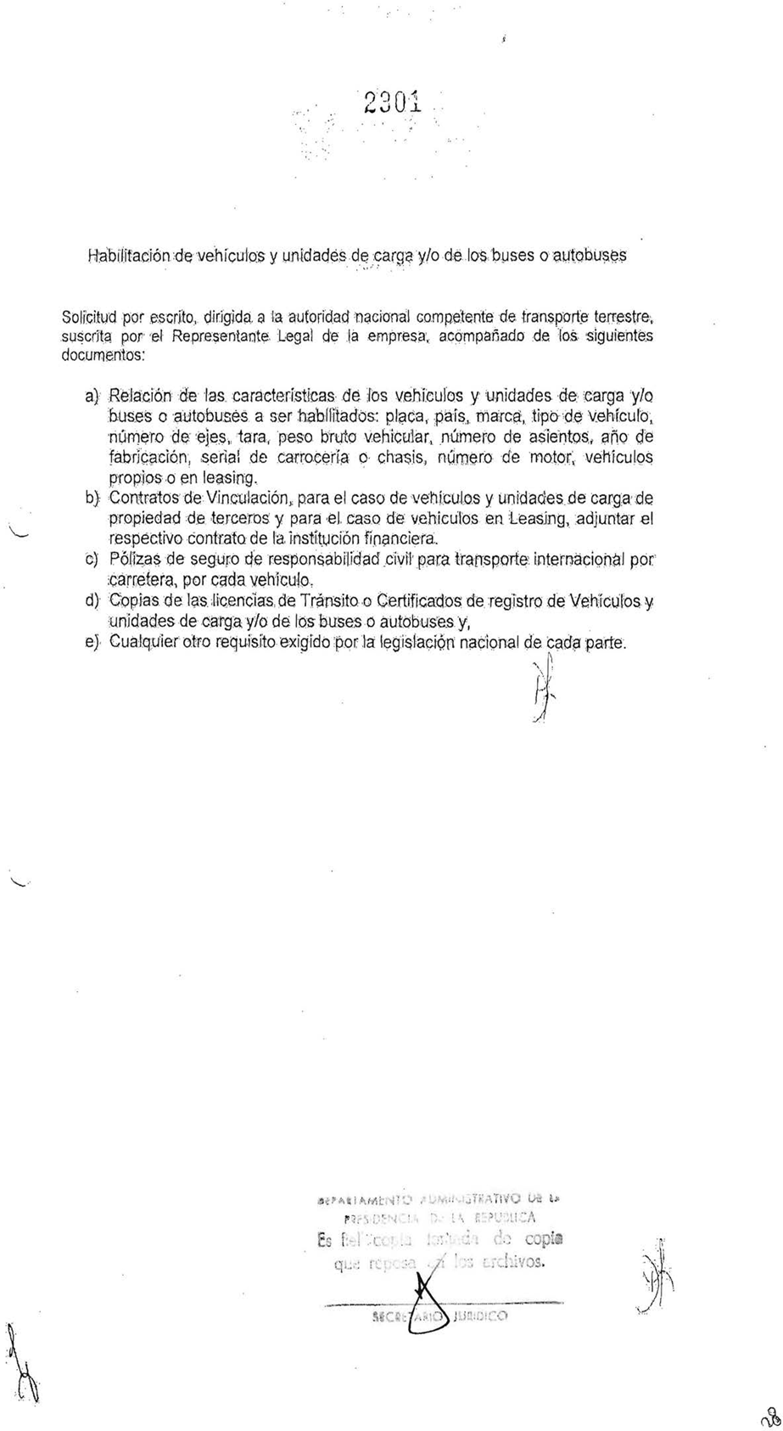
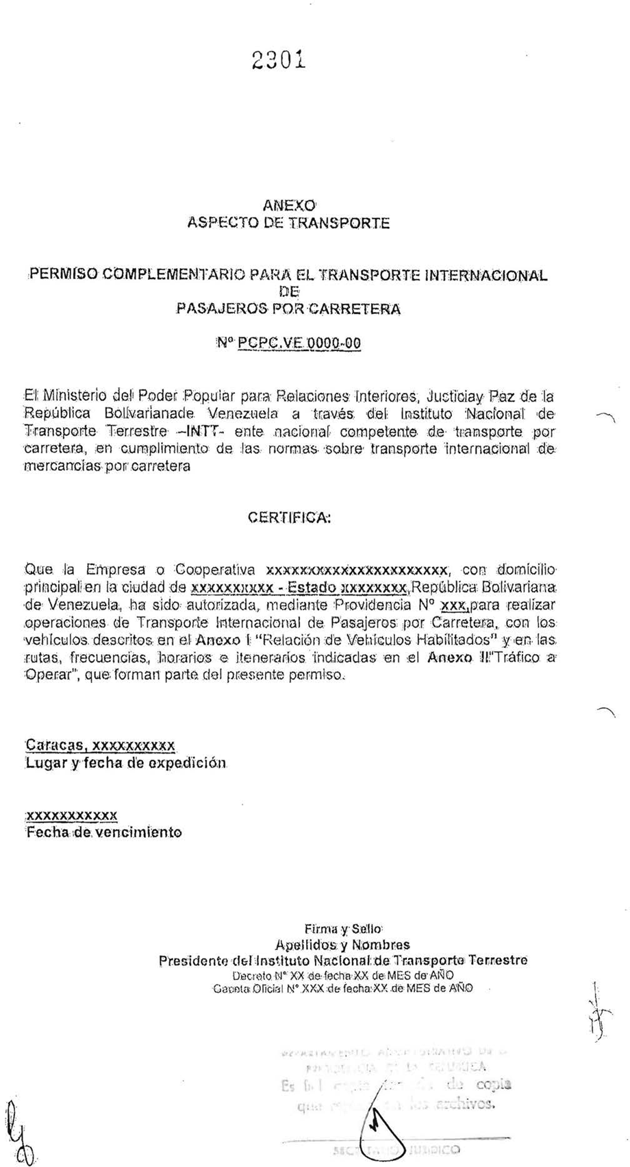
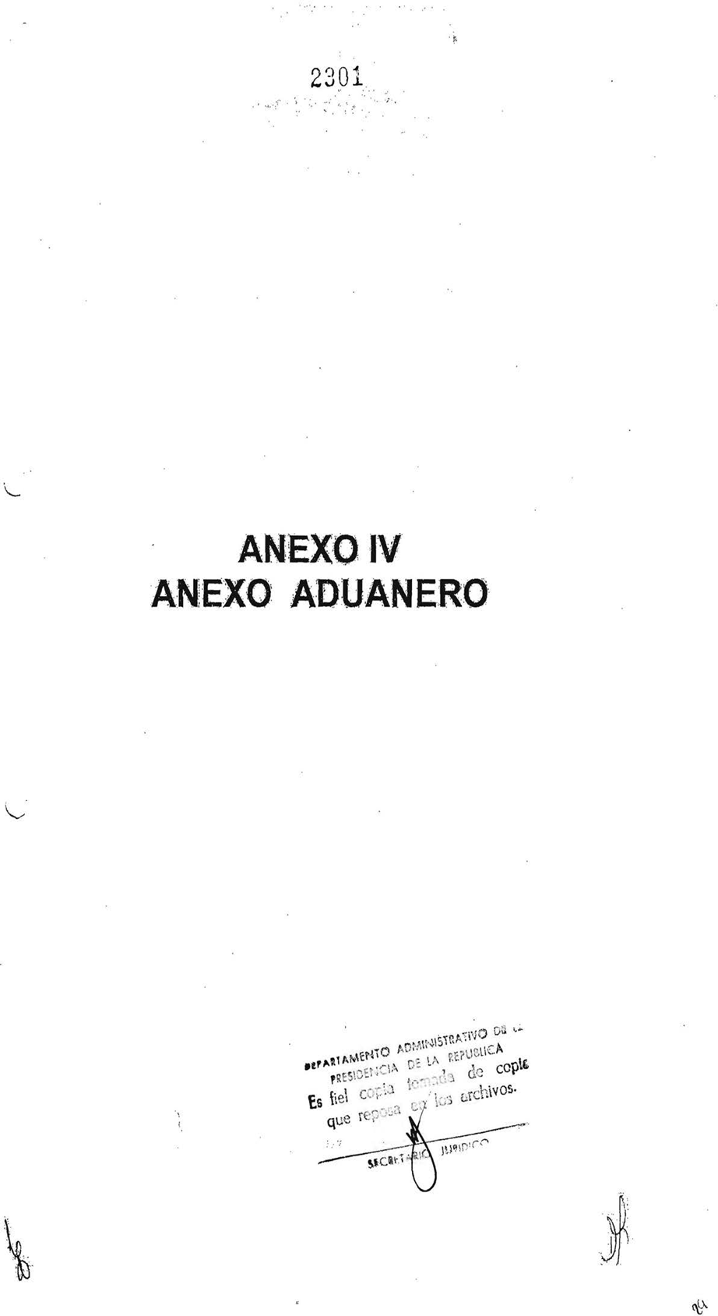
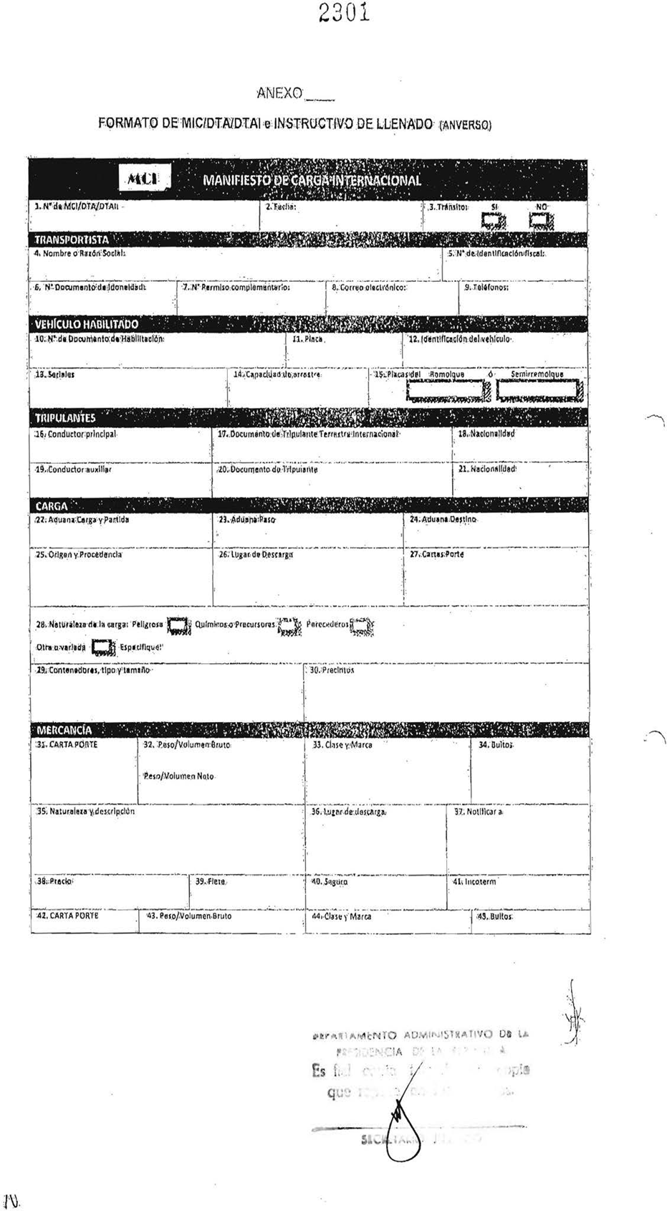
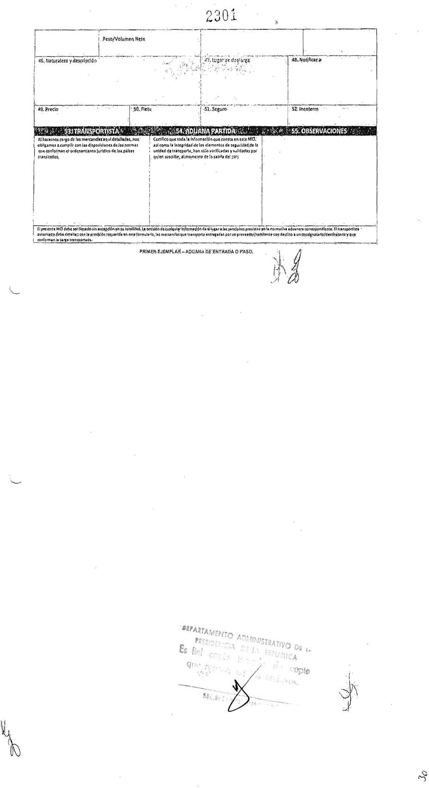
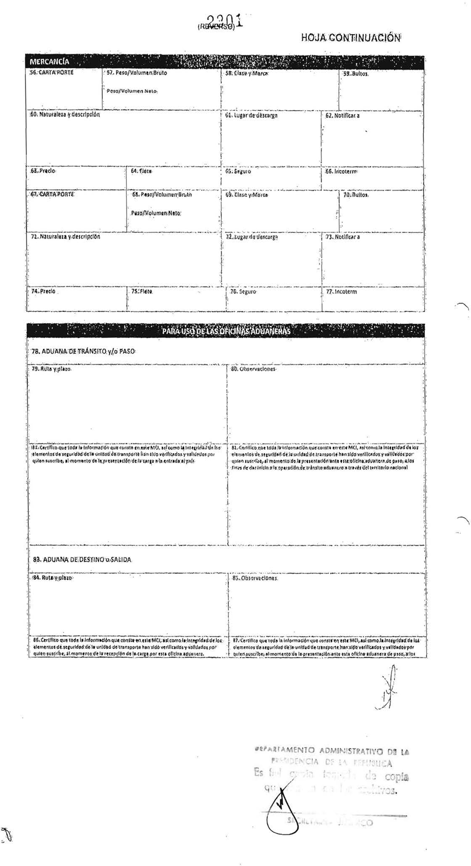
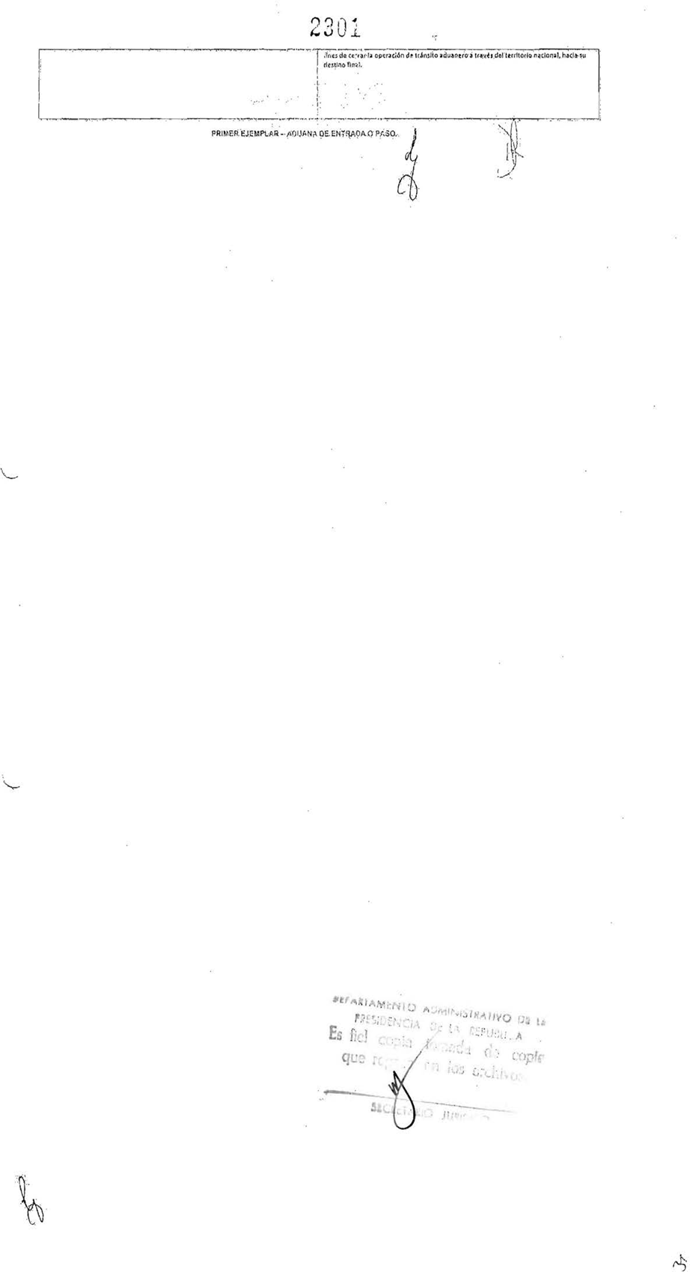
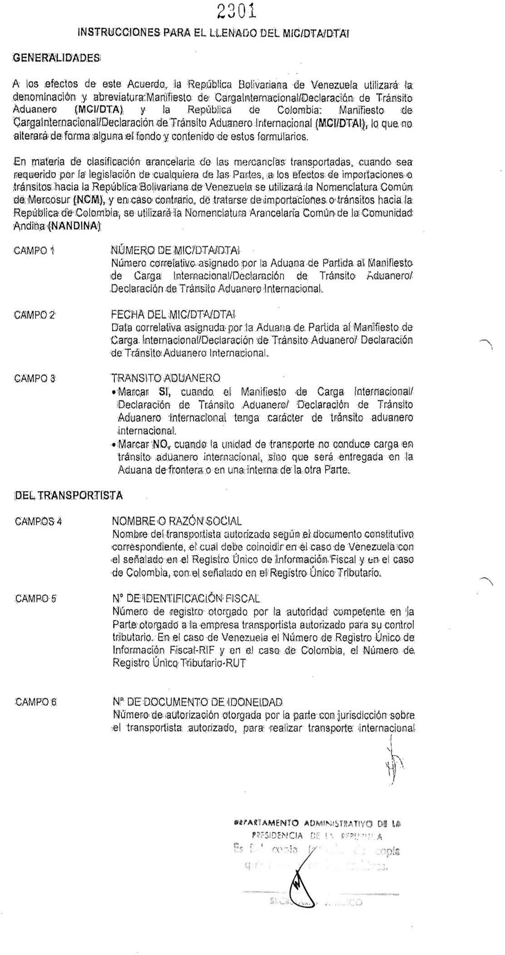
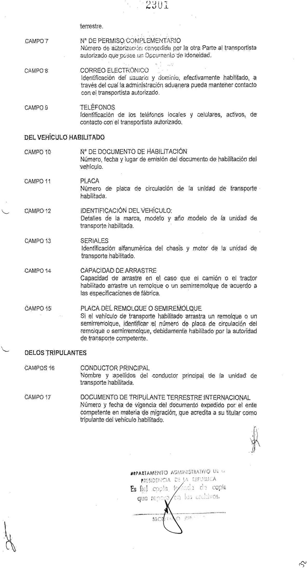
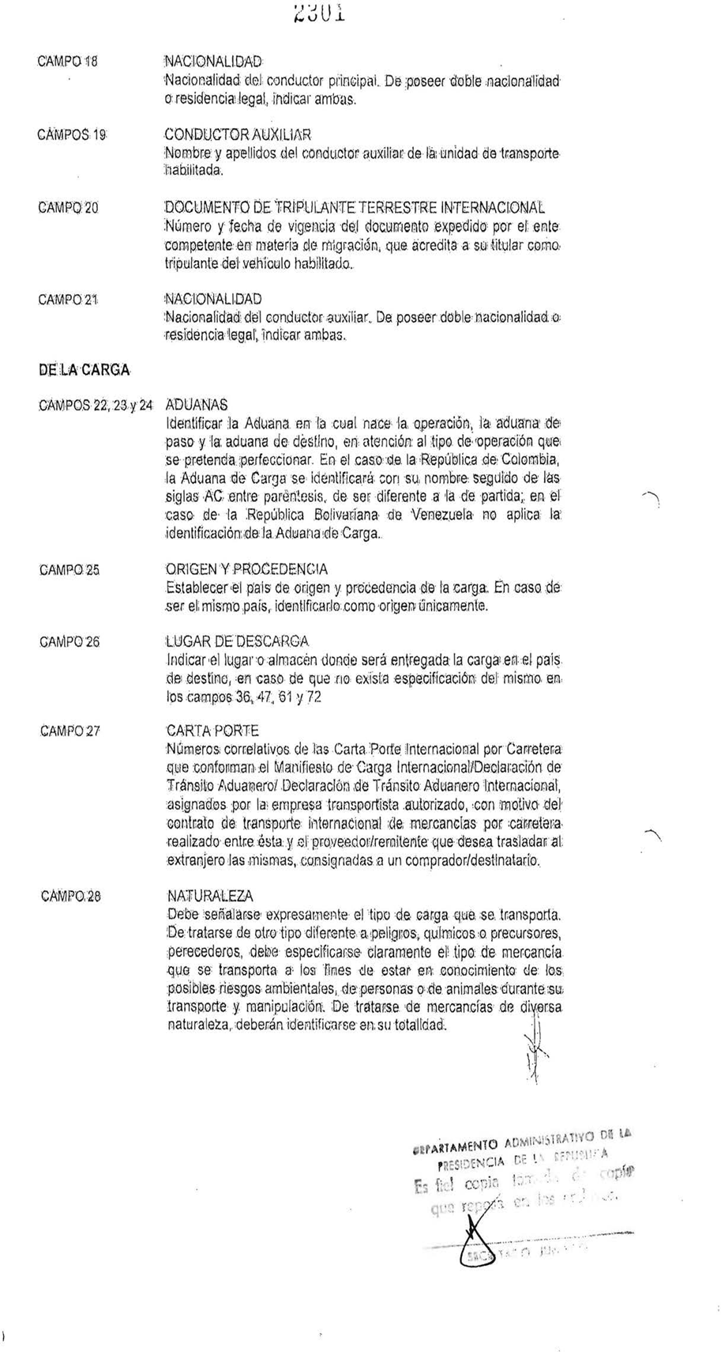
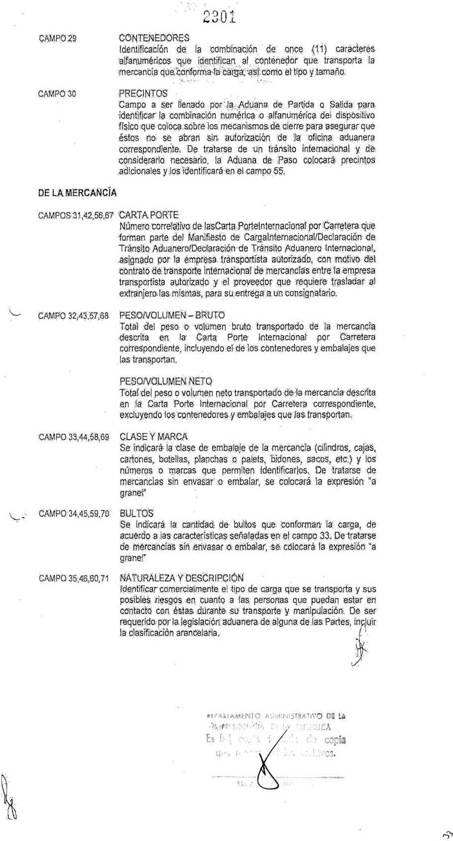
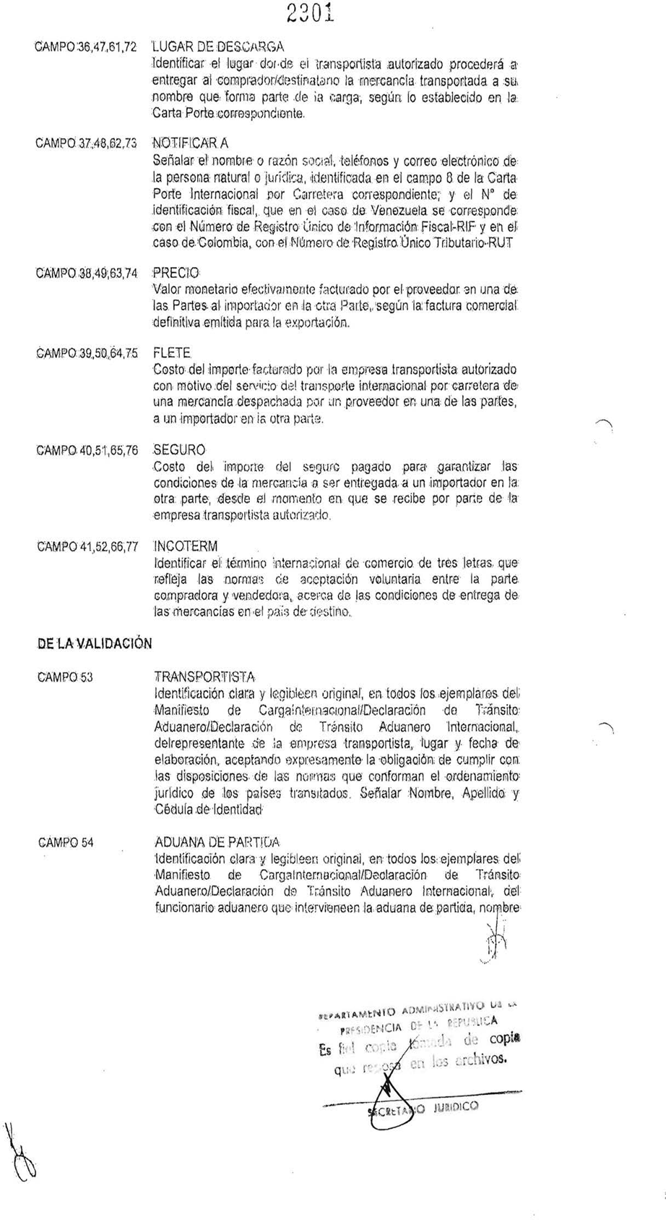
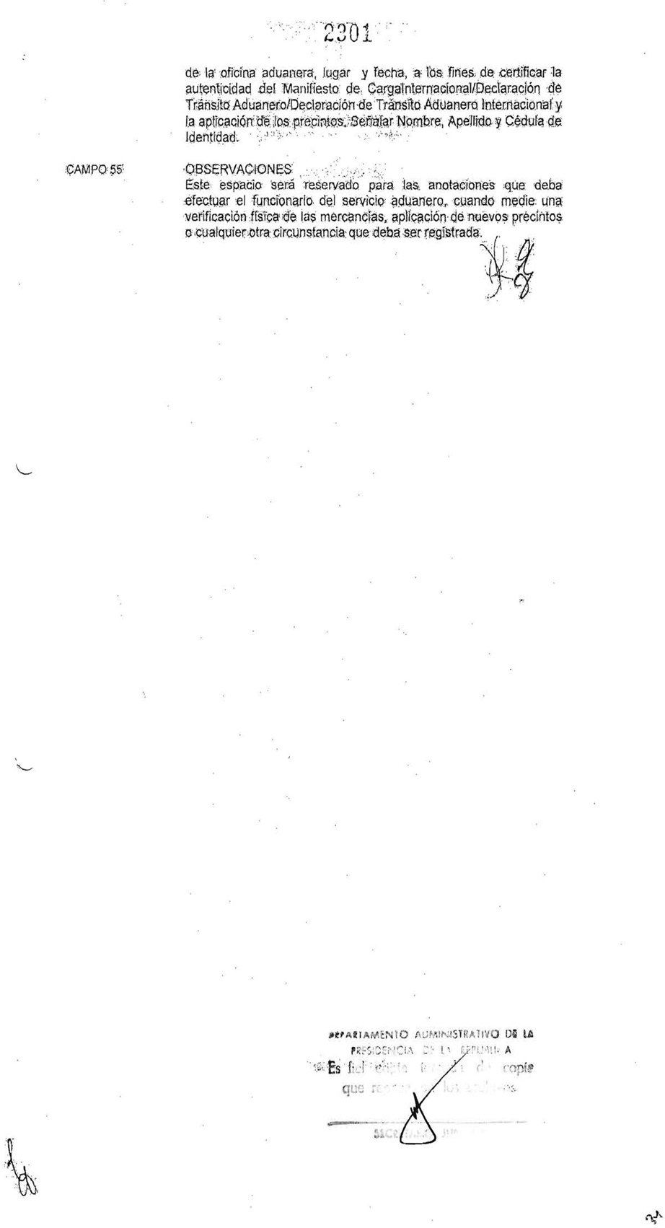
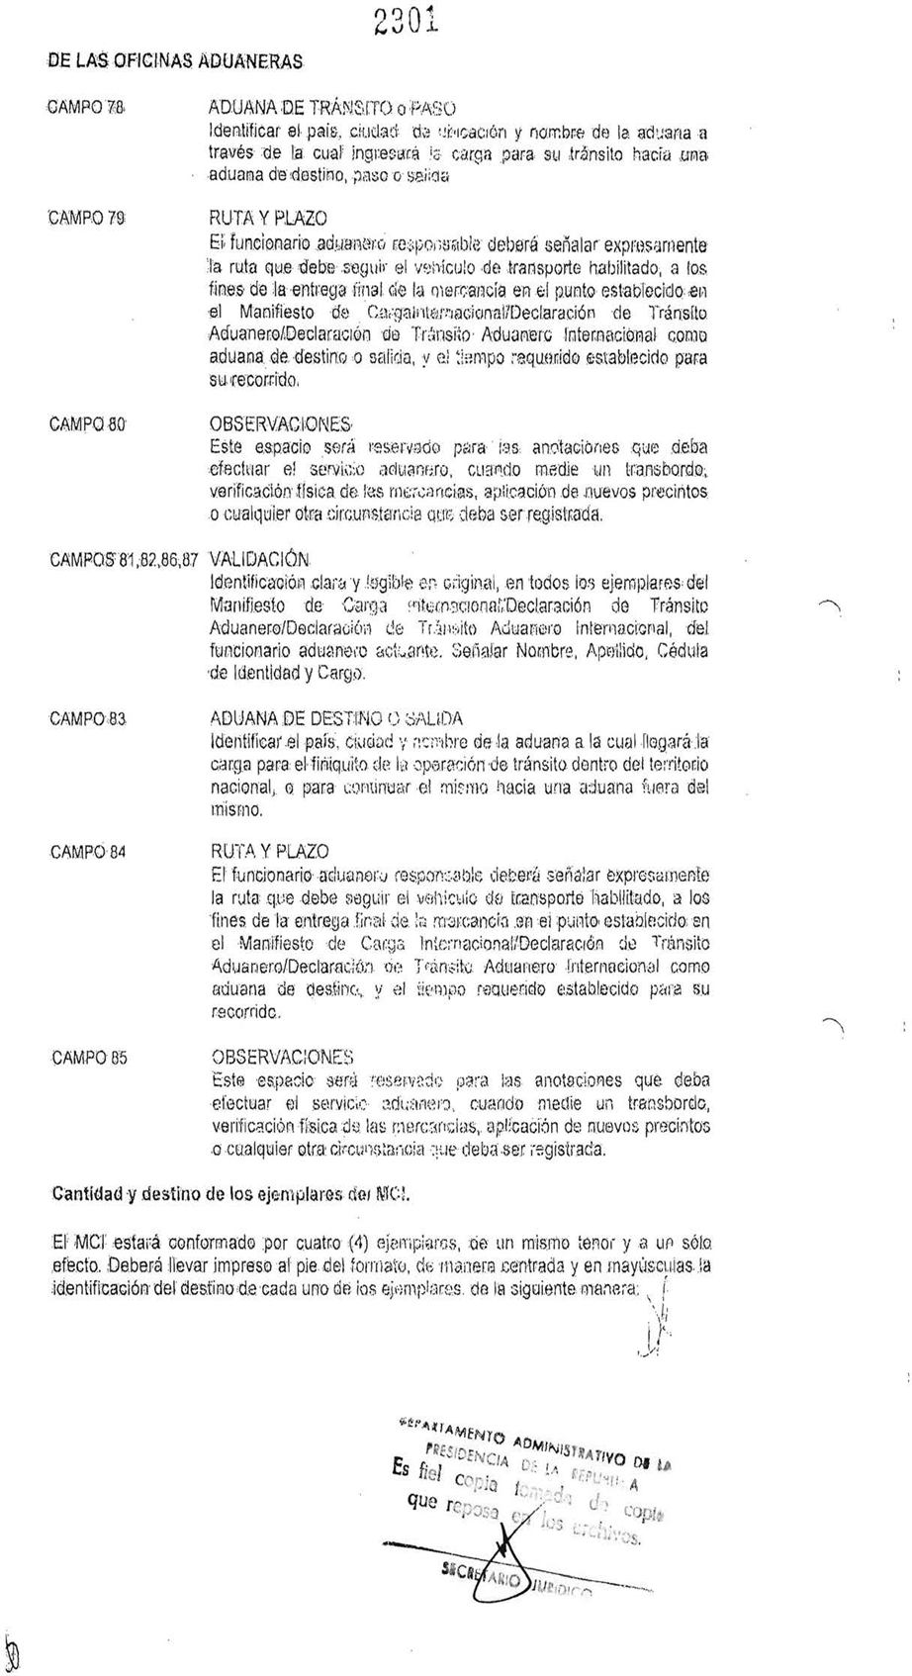
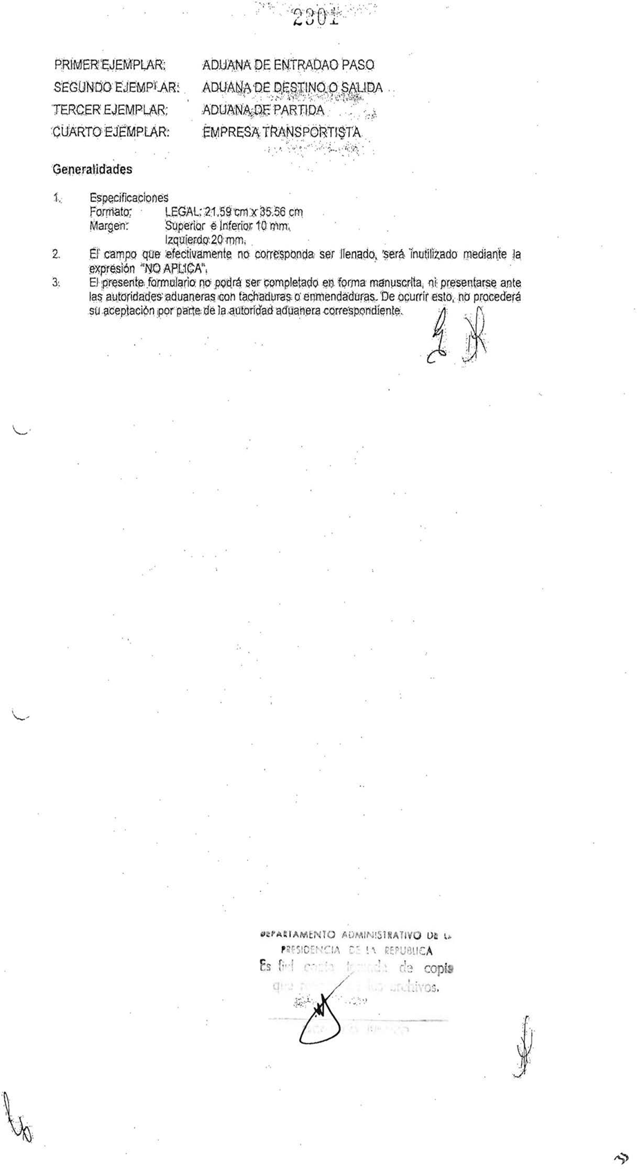
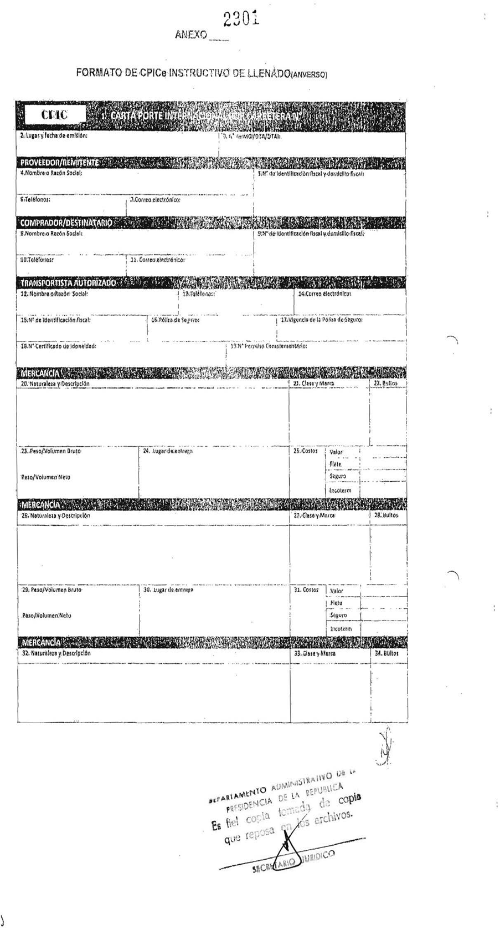
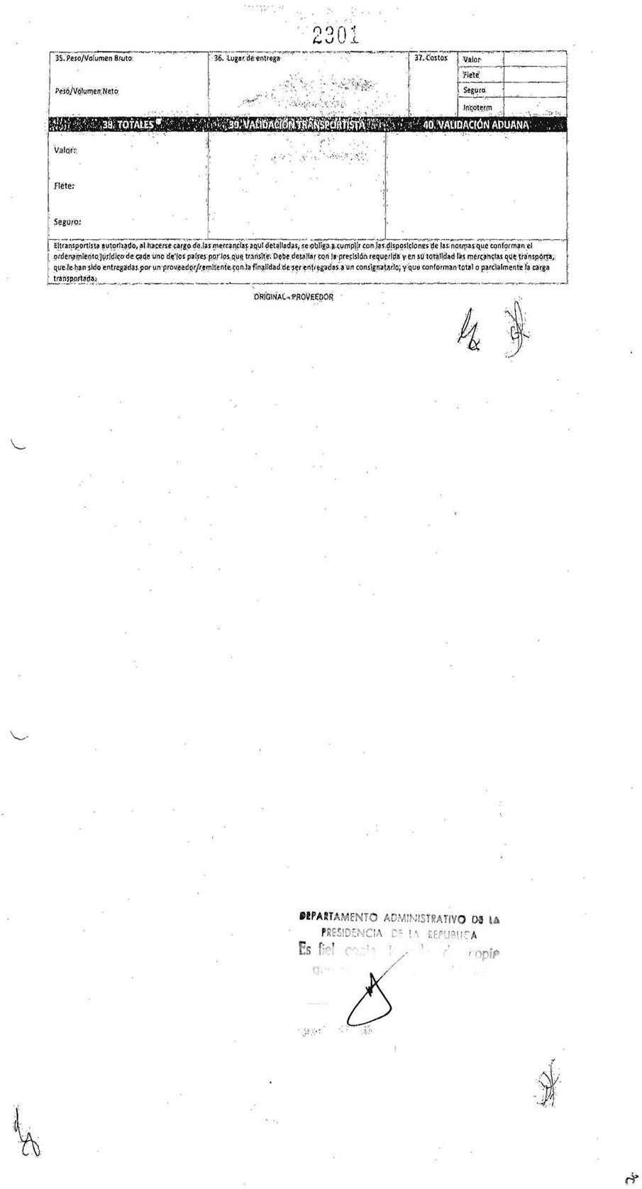
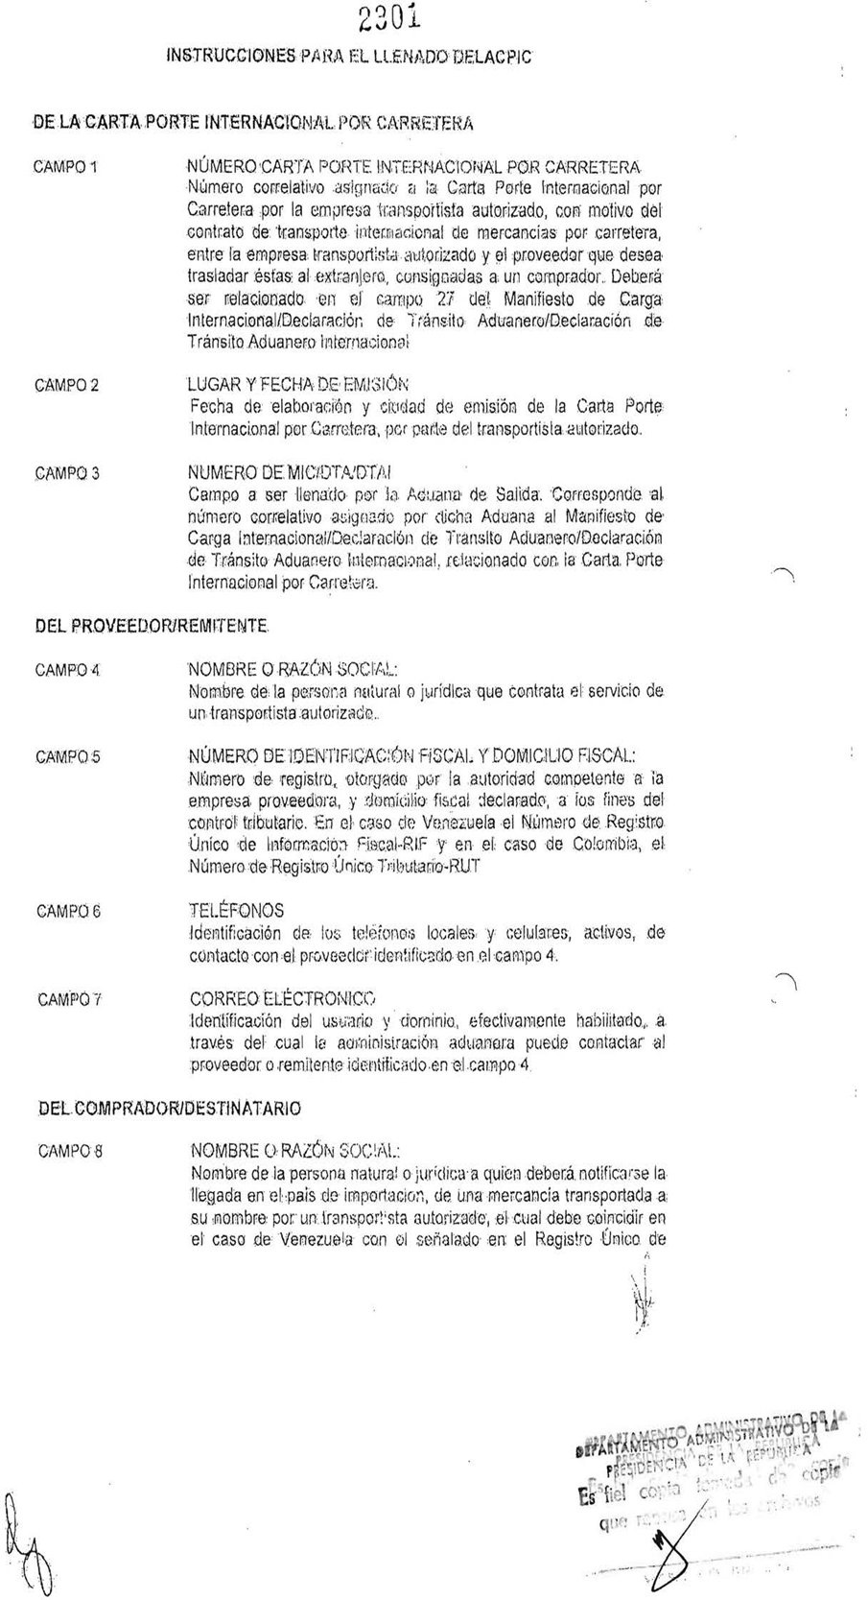
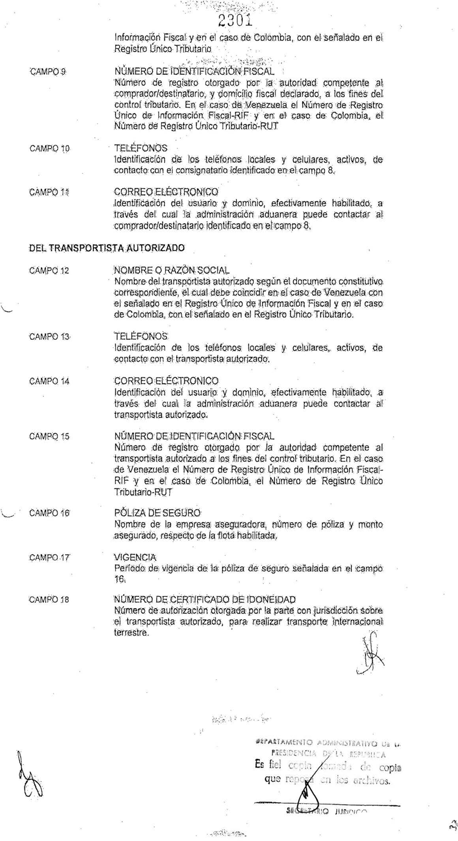
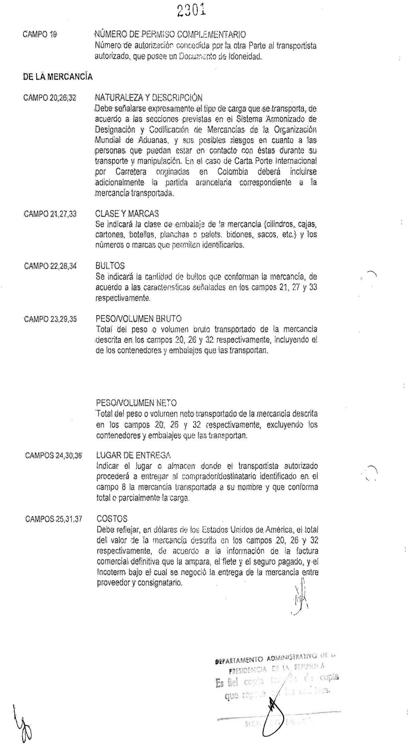
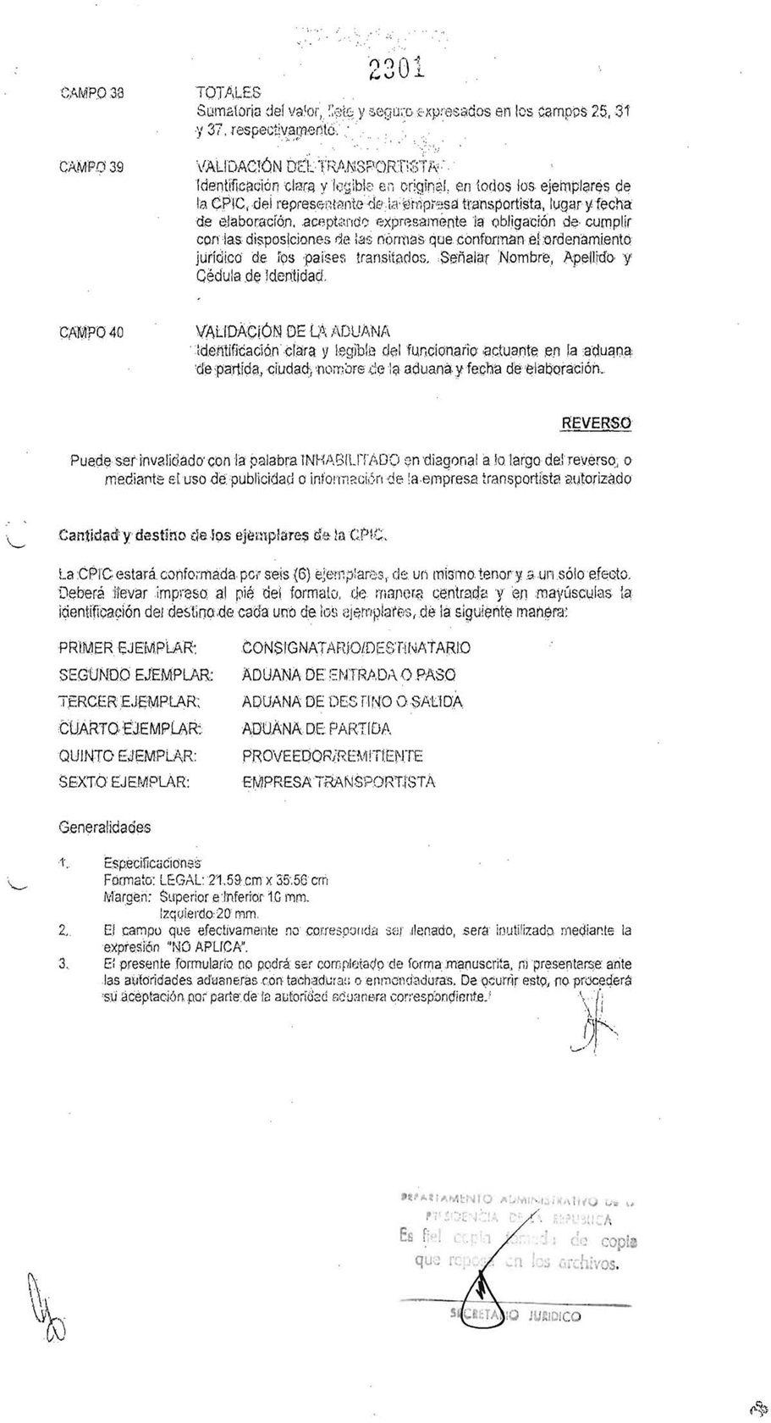

DECRETA
Artículo 1. pruébese el “Acuerdo entre la República de Colombia y la República Bolivariana de Venezuela sobre el Transporte Internacional de Carga y Pasajeros por Carretera”, suscrito en Cartagena de Indias, República de Colombia, el 1 de agosto de 2014.
Artículo 2. De conformidad con lo dispuesto en el artículo 1o de la Ley 7 de 1944, el “Acuerdo entre la República de Colombia y la República Bolivariana de Venezuela sobre el Transporte Internacional de Carga y Pasajeros por Carretera”, suscrito en Cartagena de Indias, República de Colombia, el 1 de agosto de 2014, que por el artículo primero de esta ley se aprueba, obligará a la República de Colombia a partir de la fecha en que se perfeccione el vínculo internacional respecto del mismo.
Artículo 3. La presente ley rige a partir de la fecha de su publicación.

El Presidente del honorable Senado de la República,
Alexánder López Maya.
El Secretario General del honorable Senado de la República,
Gregorio Eljach Pacheco.
El Presidente de la honorable Cámara de Representantes.
David Ricardo Racero Mayorca.
El Secretario General de la honorable Cámara de Representantes,
Jaime Luis Lacouture Peñaloza.
REPÚBLICA DE COLOMBIA – GOBIERNO NACIONAL
Comuníquese y cúmplase.
Ejecútese, previa revisión de la Corte Constitucional, conforme al artículo 241.10 de la Constitución Política.
Dada, a 10 de julio de 2023.
GUSTAVO FRANCISCO URREGO
El Ministro de Relaciones Exteriores,
Álvaro Leyva Durán.
El Ministro de Comercio, Industria y Turismo,
Germán Umaña Mendoza.
El Ministro de Transporte,
William Fernando Camargo Triana.

El 14 de julio de 2023, el secretario Jurídico de la Presidencia de la República remitió a esta Corporación copia auténtica de la Ley 2301 de 2023, “[p]or medio de la cual se aprueba el ´Acuerdo entre la República de Colombia y la República Bolivariana de Venezuela sobre transporte internacional de carga y pasajeros por carretera’, suscrito el 1 de agosto de 2014 en Cartagena de Indias”. Mediante Auto del 15 de agosto de 2023, el magistrado sustanciador (i) asumió el conocimiento del proceso; (ii) dio traslado a la Procuradora General de la Nación para que rindiera concepto; (iii) decretó pruebas; (iv) comunicó el inicio del proceso al Presidente de la República, al Presidente del Congreso de la República y a los Ministerios de Relaciones Exteriores, de Transporte y de Comercio, Industria y Turismo; y (v) ordenó que, una vez recibidas las pruebas, se fijara en lista el proceso. Mediante Auto de 19 de diciembre de 2023, el magistrado sustanciador, habiendo constatado el recibo de la mayoría de los elementos probatorios decretados, dispuso reiterar los faltantes y continuar el trámite.
Artículos 244 de la Constitución Política y 11 del Decreto 2067 de 1991.
Artículos 242-1 de la Constitución Política y 7 del Decreto 2067 de 1991.
Procuraduría General de la Nación. Concepto 7319 del 23 de febrero de 2024.
Incorporada al ordenamiento interno por la Ley 32 de 1985.
Constitución Política, preámbulo y artículo 227.
Corte Constitucional, Sentencias C-982 de 2010, C-099 de 2019, C-479 de 2020 y C-443 de 2021, entre otras.
C-360 de 2023.
Incorporada al ordenamiento jurídico colombiano mediante la Ley 32 de 1985. Al respecto, el artículo 9 de la Constitución dispone: “[l]as relaciones del Estado se fundamentan en […] el reconocimiento de los principios del derecho internacional aceptados por Colombia”.
Sentencias C-126 de 2023, C-491 y C-057 de 2019 y C-106 de 2016, entre otras
Esta Corte ha reiterado que el control de constitucionalidad de los tratados internacionales y de sus leyes aprobatorias incluye verificar si dichos instrumentos normativos han debido someterse a consulta previa. Véanse, entre otras, las sentencias C-750 de 2008, C-915 de 2010, C-027 de 2011, C-1021 de 2012, C-217 de 2015, C-157 de 2016, C-184 de 2016, C-214 de 2017, C-048 de 2018 y C-206 de 2022.
No obstante, resaltó que existen situaciones en las que la temática general de instrumento internacional es suficiente para determinar el deber de consulta. Concretamente, expuso lo considerado en las Sentencias C-214 de 2017 y C-144 de 2018.
En la Sentencia C-073 de 2018 la Corte sintetizó los elementos, sin que se trate de un listado taxativo o acabado.
Constitución Política, artículos 329 y 330 (parágrafo); Sentencia C-068 de 2013 M.P. Luis Guillermo Guerrero Pérez.
Sentencia C-389 de 2016, Sentencia C-196 de 2012, Sentencia C-366 de 2011, Sentencia C-175 de 2009 y Sentencia C-030 de 2008.
Sentencia C-077 de 2017.
Sentencia C-077 de 2017: “117. Aunque el Convenio 169 indica que los pueblos indígenas y tribales deben ser consultados “cada vez que se prevean medidas legislativas o administrativas susceptibles de afectarles directamente”, contempla, también, un catálogo de medidas respecto de las cuales la consulta debe agotarse siempre. Dentro de ese catálogo se encuentran aquellas que: i) involucran la prospección o explotación de los recursos existentes en las tierras de los pueblos indígenas o tribales; ii) las que implican su traslado o reubicación de las tierras que ocupan; iii) las relativas a su capacidad de enajenar sus tierras o de transmitir sus derechos sobre estas fuera de su comunidad; iv) las relacionadas con la organización y el funcionamiento de programas especiales de formación profesional; v) la determinación de las condiciones mínimas para crear instituciones de educación y autogobierno y vi) las relacionadas con la enseñanza y la conservación de su lengua”.
Sentencia C-068 de 2013 M.P. Luis Guillermo Guerrero Pérez reiterando las sentencias C-366 de 2011 y C-175 de 2009 M.P. Luis Ernesto Vargas Silva; Sentencias C-063 de 2010 M.P. Humberto Antonio Sierra Porto reiterando la sentencia C-030 de 2008 M.P. Rodrigo Escobar Gil.
Esta exigencia se extendió a los tratados que ordenaran gastos. Véanse las sentencias C-395 de 2021, C-110 de 2022 y C-181 de 2022.
Artículo 7. Análisis del impacto fiscal de las normas. En todo momento, el impacto fiscal de cualquier proyecto de ley, ordenanza o acuerdo, que ordene gasto o que otorgue beneficios tributarios, deberá hacerse explícito y deberá ser compatible con el Marco Fiscal de Mediano Plazo. Para estos propósitos, deberá incluirse expresamente en la exposición de motivos y en las ponencias de trámite respectivas los costos fiscales de la iniciativa y la fuente de ingreso adicional generada para el financiamiento de dicho costo. El Ministerio de Hacienda y Crédito Público, en cualquier tiempo durante el respectivo trámite en el Congreso de la República, deberá rendir su concepto frente a la consistencia de lo dispuesto en el inciso anterior. En ningún caso este concepto podrá ir en contravía del Marco Fiscal de Mediano Plazo. Este informe será publicado en la Gaceta del Congreso. Los proyectos de ley de iniciativa gubernamental, que planteen un gasto adicional o una reducción de ingresos, deberá contener la correspondiente fuente sustitutiva por disminución de gasto o aumentos de ingresos, lo cual deberá ser analizado y aprobado por el Ministerio de Hacienda y Crédito Público. En las entidades territoriales, el trámite previsto en el inciso anterior será surtido ante la respectiva Secretaría de Hacienda o quien haga sus veces”.
Cfr., entre otras la Sentencia C-170 de 2021, C-360 de 2023.
Sentencia C-110 de 2019.
Según la Sentencia C-110 de 2019.
Sentencia C-175 de 2023.
Artículo 25. Los tributos, derechos e impuestos que se causen con motivo de una operación de importación, exportación o tránsito, o por el servicio, de trasbordo, serán calculados, de conformidad con lo previsto en la normativa interna de cada Parte. Con respecto a las garantías para responder ante las autoridades aduaneras, por el pago de los tributos, derechos e impuestos a la importación o exportación, Intereses y sanciones pecuniarias aplicables sobre las mercancías transportadas internacionalmente, se regirán porta legislación de cada Parte.
Artículo 26. En lo que se refiere a tasas o gastos a cobrar por parte de la oficina aduanera de cada una de las Partes, estos serán calculados y pagados de conformidad con la normativa interna de cada una de ellas.
Sentencias C-091 de 2021, C-989 de 2004.
Ibidem.
Incluso en el informe de ponencia para primer y segundo debate en la Cámara de Representantes, dedican un aparte para abordar el impacto fiscal del proyecto de ley, en el cual precisan que: “En consideración de lo dispuesto en el artículo 7° de la Ley 819 de 2003, la presente iniciativa legislativa no representa un impacto fiscal, pues no implica la ordenación de gastos ni la generación de beneficios tributarios”. Gaceta 119 del 6 de marzo de 2023, página 4 y Gaceta 410 del 3 de mayo de 2023, página 5.
Pese a que en esta oportunidad no le era exigible el análisis de impacto fiscal -tal como se explicó-, se advierte que en todo caso en la Gaceta 452 del 10 de mayo de 2023 fue publicada una carta del Ministerio de Hacienda y Crédito Público, de fecha 8 de mayo de 2023, por medio de la cual presentó al Congreso sus comentarios de impacto fiscal al informe de ponencia propuesto para cuarto debate del proyecto de Ley 322 de2022 Cámara, 208 de 2022 Senado, en cumplimiento del artículo 7 de la Ley 819 de 2003. En la que, luego de indicar el objeto del proyecto de ley, explica que “se espera que en el corto plazo las operaciones de comercio exterior generarán un tránsito diario de entre 40 y 45 tractocamiones diarios, con una recuperación económica mensual cercana a 50 millones de dólares” y que “los gastos que eventualmente podría generar la implementación de la Ley Aprobatoria del Acuerdo tendrían que ser armonizados con las restricciones del Marco Fiscal de Mediano Plazo y ser incluidos en las proyecciones de gastos de mediano plazo del sector involucrado en su ejecución”.
“Por la cual se expide el Reglamento del Congreso; el Senado y la Cámara de Representantes”.
Sentencia C-011 de 2010.
En relación con esta exigencia, en particular, en la Sentencia C-252 de 2019, la Sala precisó lo siguiente: “En estas sentencias [hace referencia a las providencias: C-644 de 2004, C-305 de 2010 y C-214 de 2017], la Corte ha desarrollado las siguientes sub-reglas en relación las características del anuncio previo: (i) no exige el uso de fórmulas sacramentales; (ii) debe determinar la sesión futura en que tendrá lugar la votación del proyecto; (iii) la fecha de esa sesión posterior ha de ser cierta, determinada o, por lo menos, determinable; (iv) debe llevarse a cabo una ‘cadena de anuncios por aplazamiento de la votación’; y (v) se dará por satisfecho el requisito de ‘anuncio previo del debate cuando a pesar de no efectuarse la votación en la fecha prevista, finalmente ésta se realiza en la primera ocasión en que vuelve a sesionarse’.”.
El artículo 160 de la Constitución fue adicionado por el artículo 8 del Acto Legislativo 01 del 3 de julio de 2003, así: “Artículo 8°. El artículo 160 de la Constitución Política tendrá un inciso adicional del siguiente tenor: Ningún proyecto de ley será sometido a votación en sesión diferente a aquella que previamente se haya anunciado. El aviso de que un proyecto será sometido a votación lo dará la Presidencia de cada Cámara o Comisión en sesión distinta a aquella en la cual se realizará la votación”.
Gaceta del Congreso No.1205 del 5 de octubre de 2022. Páginas 12-34.
Gaceta del Congreso No.1344 del 27 de octubre de 2022. Páginas 1-3.
Gaceta del Congreso No.361 del 21 de abril de 2023. Página 10.
Ibídem. Página 14.
Conforme al artículo 145 Superior, las decisiones solo podrán tomarse con la asistencia de la mayoría de los integrantes de la respectiva corporación. Teniendo en cuenta que de acuerdo con el artículo 2 de la Ley 3 de 1992, la Comisión Segunda del Senado está conformada por 13 miembros, la mayoría se encuentra garantizada con la asistencia de 7 senadores.
Además de las Gacetas, véase también la comunicación CSE-CS-0322-2023 del 17 de agosto de 2023 del secretario general de la Comisión Segunda Constitucional Permanente del Senado de la República.
Gaceta del Congreso No.188 del 21 de marzo de 2023. Página 26.
Gaceta del Congreso No.212 del 24 de marzo de 2023. Página 9.
Ibídem. Página 15.
Conforme al artículo 145 Superior, las decisiones solo podrán tomarse con la asistencia de la mayoría de los integrantes de la respectiva corporación. Teniendo en cuenta que, de acuerdo con lo informado por el secretario general del Senado, la plenaria del Senado está integrada por 106 miembros, la mayoría se encuentra garantizada con la asistencia de 54 senadores.
Gaceta del Congreso No.212 del 24 de marzo de 2023. Páginas 57-61.
Además de las Gacetas, véase también la comunicación SGE-CS-04257-2023 del 31 de agosto de 2023, del secretario general del Senado de la República.
Gaceta del Congreso No.1638 del 13 de diciembre de 2022. Página 14.
Gaceta Nro.666 del 8 de junio de 2023. Acta número 21 de la Comisión Segunda Constitucional Permanente. Página 4.
Gaceta Nro.1341 del 27 de septiembre de 2023. Páginas 9-14.
Conforme al artículo 145 Superior, las decisiones solo podrán tomarse con la asistencia de la mayoría de los integrantes de la respectiva corporación. Teniendo en cuenta que de acuerdo con el artículo 2 de la Ley 3 de 1992, modificado por artículo 1 de la Ley 2267 de 2022, la Comisión Segunda de la Cámara está conformada por 21 miembros, la mayoría se encuentra garantizada con la asistencia de 11 senadores.
Además de las Gacetas, véase también la comunicación CSCP 3.22.03.044/23 (IIS) del 23 de agosto de 2023 del secretario de la Comisión Segunda Constitucional Permanente de la Cámara de Representantes.
Gaceta del Congreso Nro.1309 del 20 de septiembre de 2023. Página 54.
Gaceta del Congreso Nro.1098 del 17 de agosto de 2023. Página 17.
Conforme al artículo 145 Superior, las decisiones solo podrán tomarse con la asistencia de la mayoría de los integrantes de la respectiva corporación. Teniendo en cuenta que, de acuerdo con lo informado por el secretario general de la Cámara de Representantes, la plenaria está conformada “entre 165 y hasta 187 curules”, la mayoría se encuentra garantizada con la asistencia de 94 representantes.
Además de las Gacetas, véase también la comunicación SG.2-1806/2023 del 25 de septiembre de 2023 del secretario general de la Cámara de Representantes.
Gaceta del Congreso Nro.660 del 8 de junio de 2023. Página 27.
Sentencia C-407 de 2019, C-115 de 2024, entre otras.
Sentencias C-126 de 2023, C-084 y C-049 de 2022, y C-215, C-162 y C-074 de 2021, entre otras.
Fl. 1 del documento electrónico enviado por la Secretaría Jurídica de la Presidencia de la República a la Corte Constitucional.
Cfr., entre otras la Sentencia C-1184 de 2000, C-360 de 2023.
Artículo 9 Superior. “Las relaciones exteriores del Estado se fundamentan en la soberanía nacional, en el respeto a la autodeterminación de los pueblos y en el reconocimiento de los principios del derecho internacional aceptados por Colombia”.
Artículo 226 Superior. “El Estado promoverá la internacionalización de las relaciones políticas, económicas, sociales y ecológicas sobre bases de equidad, reciprocidad y conveniencia nacional”.
Artículo 227 Superior. “El Estado promoverá la integración económica, social y política con las demás naciones y especialmente, con los países de América Latina y del Caribe mediante la celebración de tratados sobre bases de equidad, igualdad y reciprocidad, creen organismos supranacionales, inclusive para conformar una comunidad latinoamericana de naciones. La ley podrá establecer elecciones directas para la constitución del Parlamento Andino y del Parlamento Latinoamericano”.
Posición de la Corte Constitucional en el estudio automático de tratados y leyes aprobatorias que responden a aspectos económicos, comerciales, fiscales, aduaneros, de inversiones, entre otros. Véanse, por ejemplo, las sentencias C-491 de 2019, C-254 de 2019, C-258 de 2014, C-446 de 2009, C-031 de 2009, C-178 de 1995.
C-446 de 2009, C-750 de 2008.
Véanse, entre otras, las sentencias C-294 de 2002 y C-132 de 2014.
Constitución Política, artículo 189.17.
Sentencia C-468 de 2011, C-1090 de 2003.
Corte Suprema de Justicia, Sala Civil, sentencia del 25 de octubre de 1999. M.P. José Fernando Ramírez Gómez. Ver, entre otras, la sentencia del 5 de octubre de 1997, M.P. Nicolás Bechara Simanca y sentencia del 13 de diciembre de 2000, del mismo Magistrado. De igual manera, del Consejo de Estado, Sección Tercera, Sentencia del 8 de junio de 1999, con ponencia del Consejero Daniel Suárez Hernández.
Sentencia C-529 de 2003.
Sentencia C-309 de 1997
Constitución Política, artículos 150.23 y 337. Respecto al servicio público de transporte, véanse las sentencias C-033 de 2014 y C-408 de 2004.
Sentencias C-033 de 2014 y C-468 de 2011.
Sentencia C-470 de 2023.
Sentencias C-263 de 2011, C-032 de 2017 y C-470 de 2023.
Sentencias C-263 de 2011 y C-470 de 2023.
Entre otras, ver C-205 de 2023 y C-181 de 2022.
C-335 de 2014, C-446 de 2009.
Consejo de Estado, Sala de Consulta y Servicio Civil. Concepto C.E. 1739 de 2006.
Ver, entre otras, las Sentencias C-404 de 2023, C-320 de 2022 y C-110 de 2022
Al respecto, ver también el artículo 39 de la Convención de Viena sobre el Derecho de los Tratados.
Constitución Política, artículo 150: “Corresponde al Congreso hacer las leyes. Por medio de ellas ejerce las siguientes funciones: (…) 16. Aprobar o improbar los tratados que el Gobierno celebre con otros Estados o con entidades de derecho internacional”. Por su parte, el artículo 224 indica que “[l]os tratados, para su validez, deberán ser aprobados por el Congreso”.
En este sentido, entre muchas otras, las sentencias C-360 de 2023, C-491 de 2019, C-494 de 2019, C-252 de 2019, C-446 de 2009 y C-578 de 2002. Todas con fundamento en la Ley 7 de 1944, artículo 1: “Los Tratados, Convenios, Convenciones, Acuerdos, Arreglos u otros actos internacionales aprobados por el Congreso, de conformidad con los artículos 69 y 116 de la Constitución, no se considerarán vigentes como Leyes internas, mientras no hayan sido perfeccionados por el Gobierno en su carácter de tales, mediante el canje de ratificaciones o el depósito de los instrumentos de ratificación, u otra formalidad equivalente”.
Constitución Política, artículo 224: “[l]os tratados, para su validez, deberán ser aprobados por el Congreso”. Y el artículo 241 dispone que: “A la Corte Constitucional se le confía la guarda de la integridad y supremacía de la Constitución, en los estrictos y precisos términos de este artículo. Con tal fin, cumplirá las siguientes funciones: (…) Decidir definitivamente sobre la exequibilidad de los tratados internacionales y de las leyes que los aprueben”.

